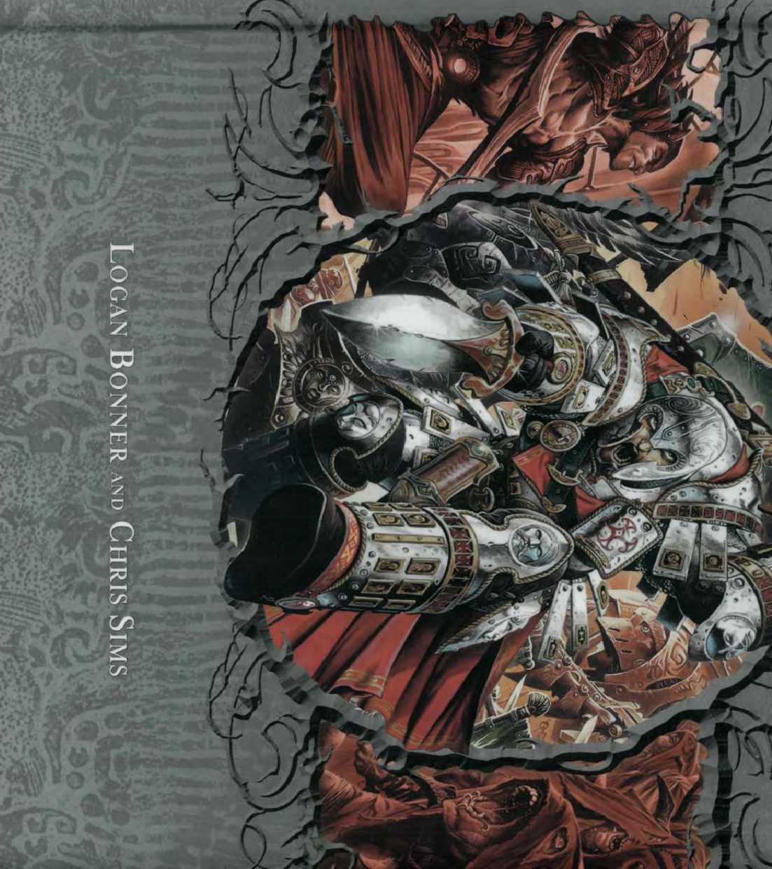

~l-

я

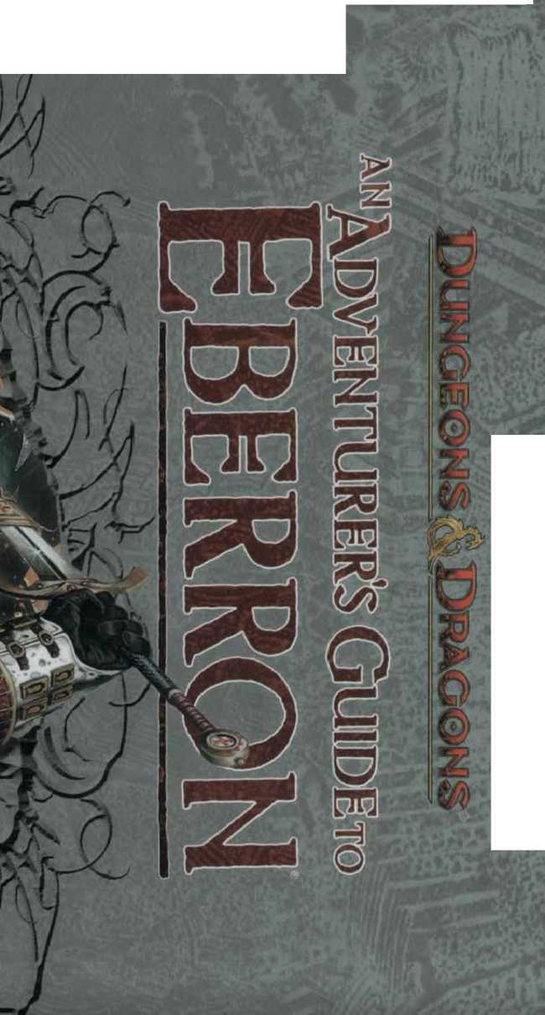

Dungeons&Dragons

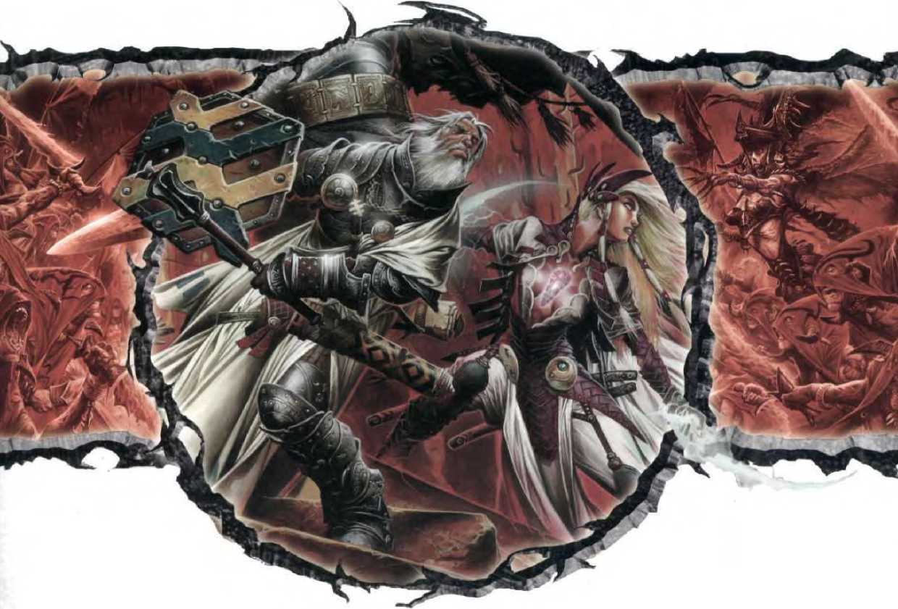

Logan Bonner and Chris Sims

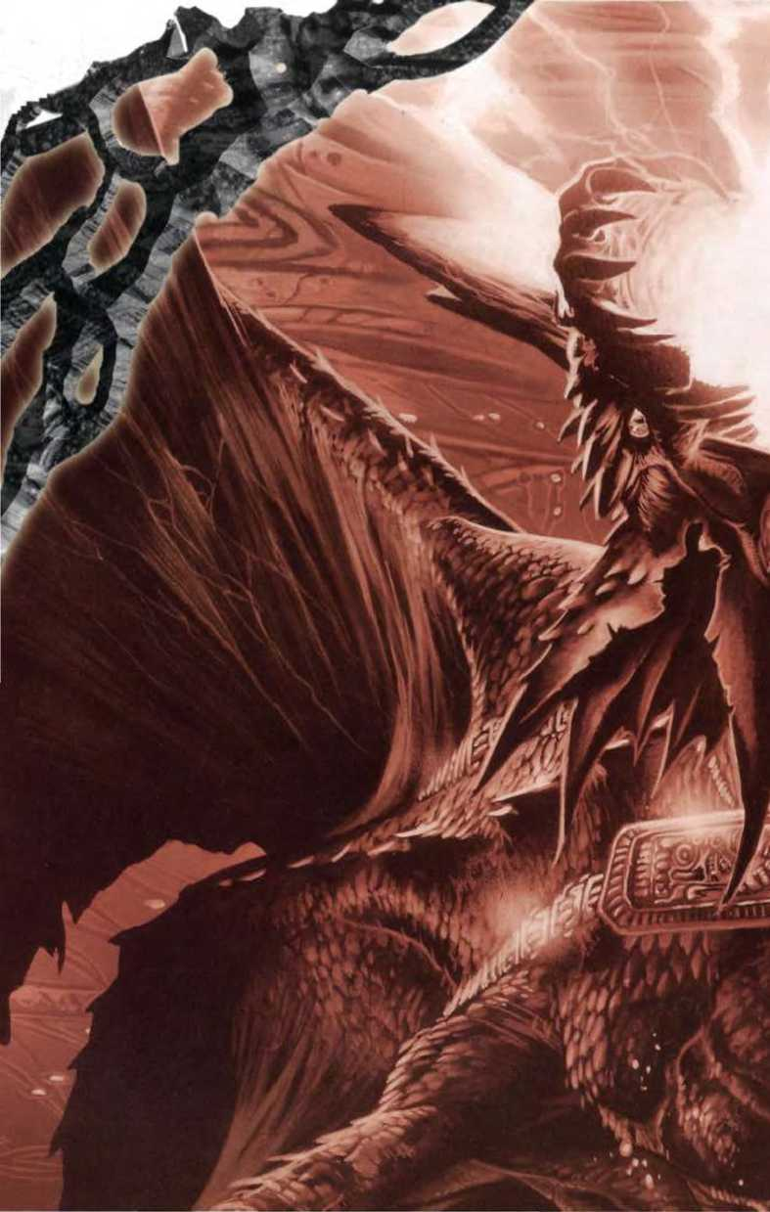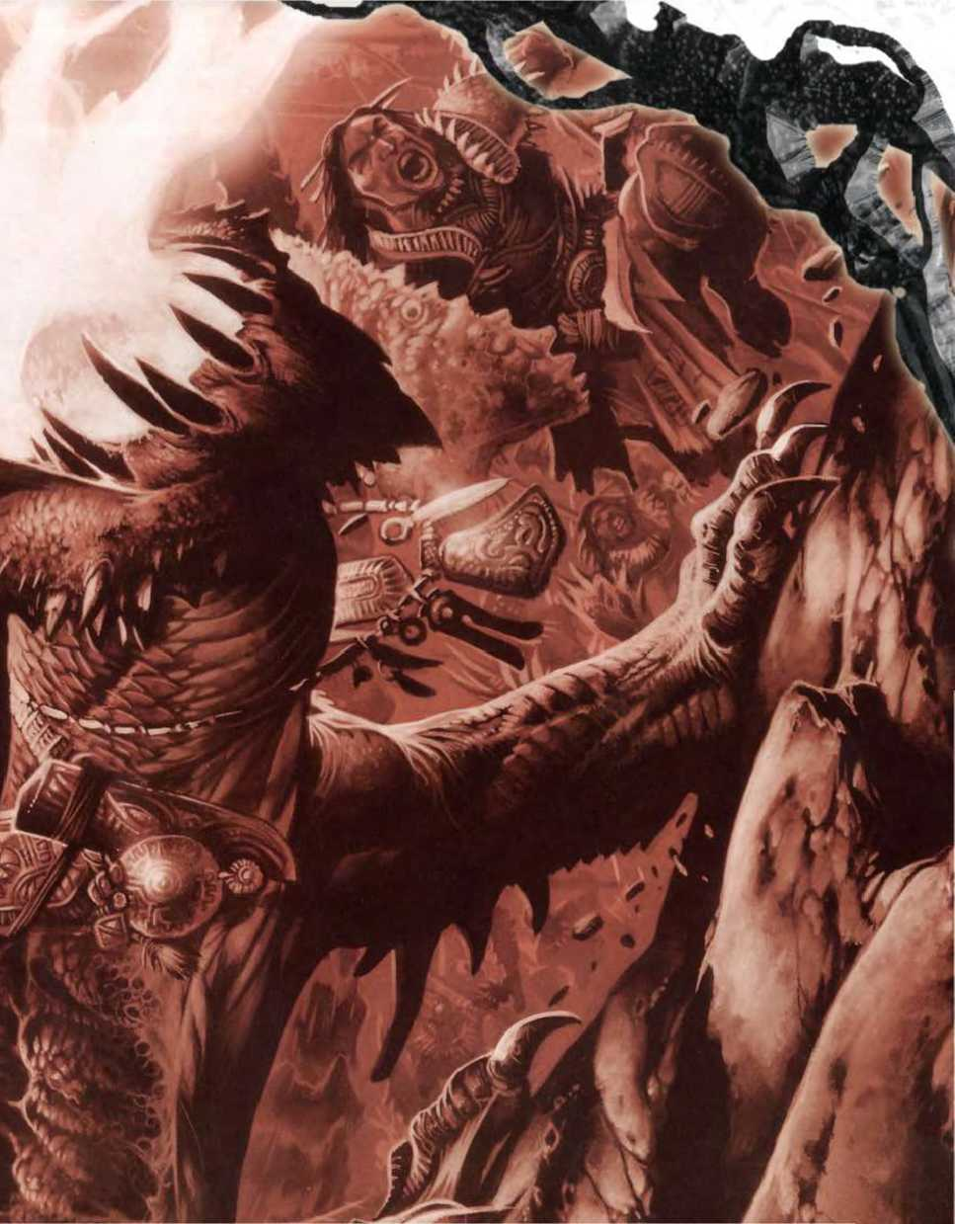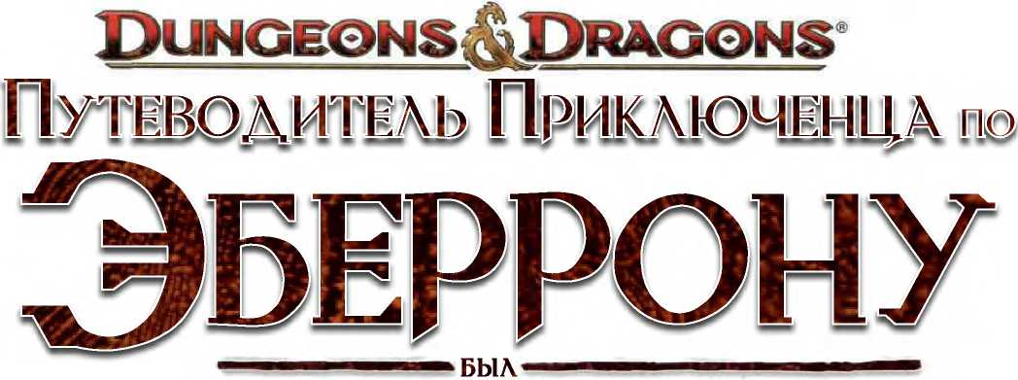

переведен

№^і1^є для Студии переводов PHantom [http://phantom-studio.ru](http://phantom-studio.ru/)/ <http://vk.com/phantom_st>

stivie для eberron.dungeons.ru [http://eberron.dungeonsanddragons.ru](http://eberron.dungeonsanddragons.ru/)/ <http://vk.com/dungeons_ru>

вычитан

stivie и Neeshka_Linaoh

и сверстан

stivie



Оригинальная книга была издана в марте 2008



Когда она зашла, Микки Рэдблэйд точил кинжал. Она была трехфутовой бедой - и самым красивым полуросликом, что он когда-либо видел... Это было видно по ее глазам. Она была в опасности.

Это были первые строчки, которые я написал об Эберроне. Задолго до того, как история мира приобрела форму, еще до драконьих меток или кованых, мне пришла в голову эта история о дварфе - детективе в грязном городе, наполненном магией. В этом мире магия - не прерогатива магов в уединенных башнях, а часть повседневной жизни. Это земли, где люди используют волшебство для передвижения, связи, развлечения... и для войны.

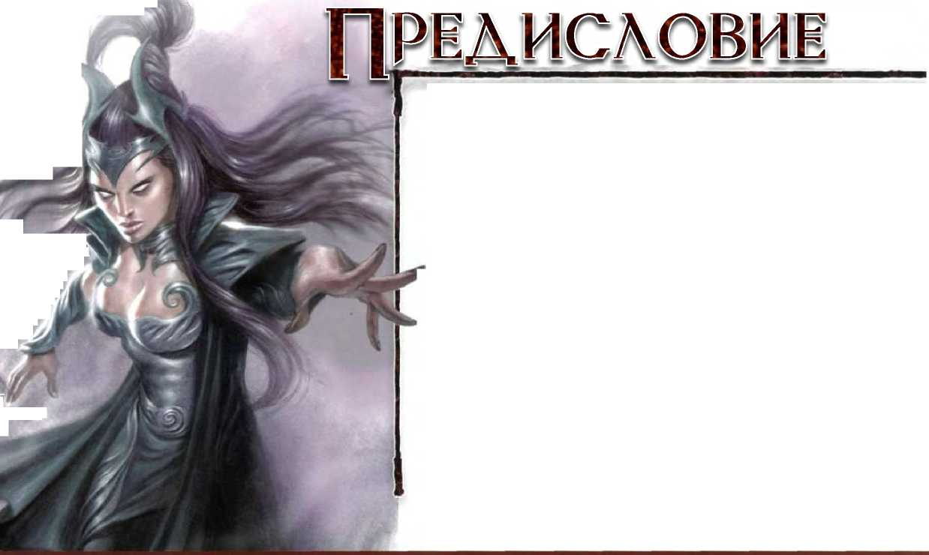

Я всегда любил DUNGEONS & DRAGONS. Мне хотелось, чтобы Эберрон ощущался миром D&D. Эберрон должен был быть миром с дварфами и эльфами, мечами и заклинаниями. Должен был быть домом могущественным драконам и ужасным монстрам. Я хотел сделать место для самых отчаянных приключений. Здесь исследователи могут отыскать потерянные цивилизации или найти древние города, скрытые в глубинах земли.

Оглавление

|  |  |
| --- | --- |
| Предисловие | 4 |
| Добро пожаловать в Эберрон | 6 |
| Образ Эберрона | 8 |
| Последняя Война | 9 |
| Магия | 10 |
| Технология | 12 |
| Приключения | 14 |
| Люди | 15 |
| Эльфы | 16 |
| Полуэльфы | 18 |
| Гномы | 19 |
| Дварфы | 20 |
| Полурослики | 21 |
| Орки | 22 |
| Полуорки | 23 |
| Кованые | 24 |
| Шифтеры | 26 |
| Подменыши | 27 |

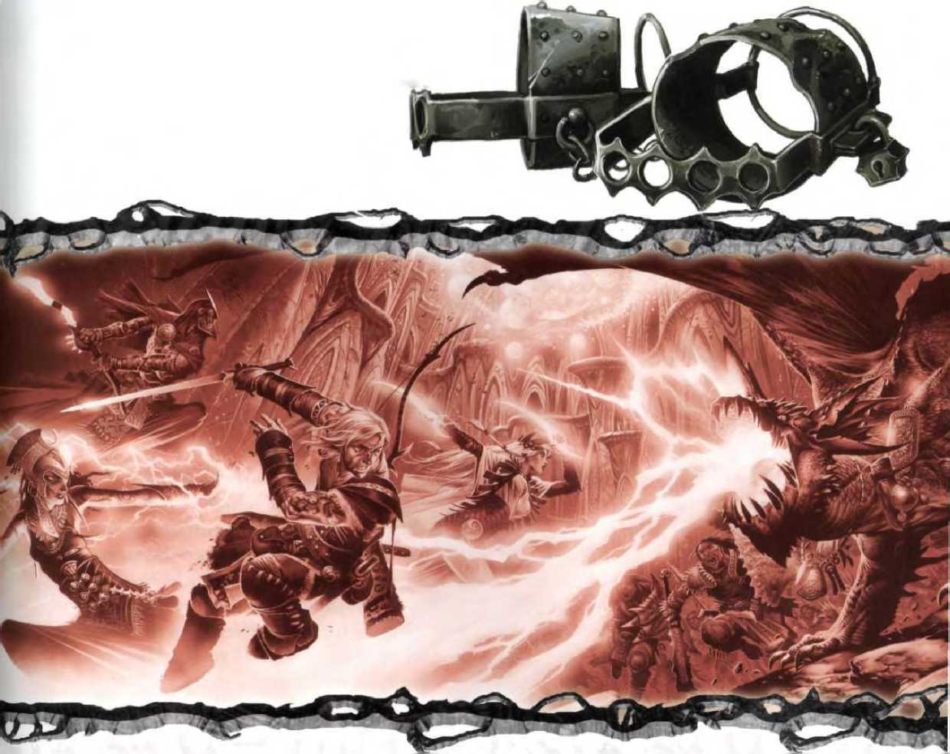

Также мне хотелось создать мир, полный тайн и заго­воров. В этом месте истории не всегда заканчиваются хорошо, и не всегда можно найти правильное решение проблемы. Так появилась Последняя Война, конфликт, который превратил союзников в заклятых врагов и уничтожил целую нацию. Последствия Последней Вой­ны показали цену войны и навсегда останутся шрамами на теле планеты. Большие города погрязли в преступно­сти и коррупции. Зловещие демоны вторгаются в снови­дения неосторожных. Драконы, скрытые от глаз, творят историю. Армия кошмарных существ задержалась на пороге этой реальности и вот-вот прорвется в мир.

Эберрон - мир магии и интриг. Но более всего, это мир, который отчаянно нуждается в героях. Изучаете ли вы разгромленные города Ксен’Дрика, служите ли в качестве шпиона на одну из Пяти Наций, или же пы­таетесь разоблачить коварство драконов и демонов, у Вас есть все возможности для формирования будущего Эберрона.

Эта книга станет вам путеводителем по Эберрону,она покажет вам чудеса этого мира. В Аеренале эльф входит в ШайМордай, дабы поговорить с предками, умершими тысячи лет назад. В Сарлоне воин-калаштар взывает к силам своего разума, чтобы победить чудовище из ноч­ных кошмаров. В выжженных пустошах, известных как Земли Скорби, солдаты из стали и камня строят планы возмездия тем, кто их создал. В этом руководстве вы увидите все это и многое другое.

Добро пожаловать в Эберрон!

- Кейт Бэйкер, создатель Эберрона.

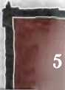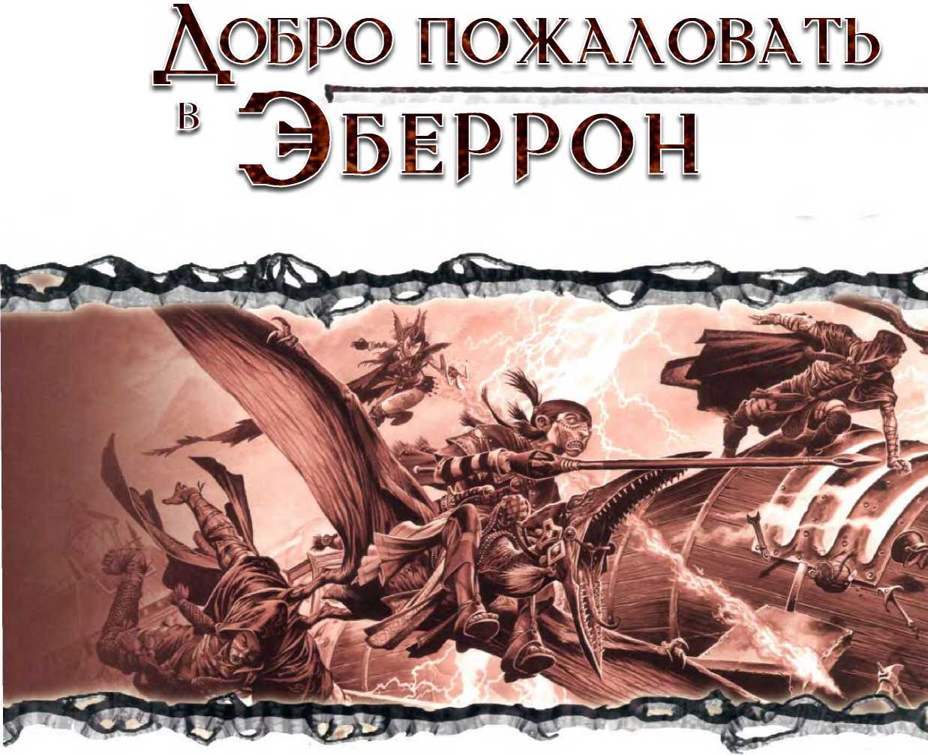

Государства находятся в состоянии непрочно­го мира. Интриги, волнения, коварство темных сил, даже открытые войны нарушают его. Мно­жество групп борется за власть. Большинство из них готовят и приводят в действие хитрые планы, не привлекая к себе внимания обще­ственности. И даже несмотря на усилия Церк­ви Серебряного Пламени по уничтожению зла на Эберроне, Лорды Пыли планируют уничто­жить цивилизацию.

**М**ир, созданный драконами и разделенный войной на части. Мир коварных злодеев, отважных героев, и тех, кто оказался между ними. Мир приключений - мир Эберрон.

Магия наполняет землю. Ее дарами может пользоваться каждый. Магические техноло­гии везде: вечногорящие фонари на дорогах, элементальные воздушные суда и скоростная молниевая дорога.

**Срединный Дракон**

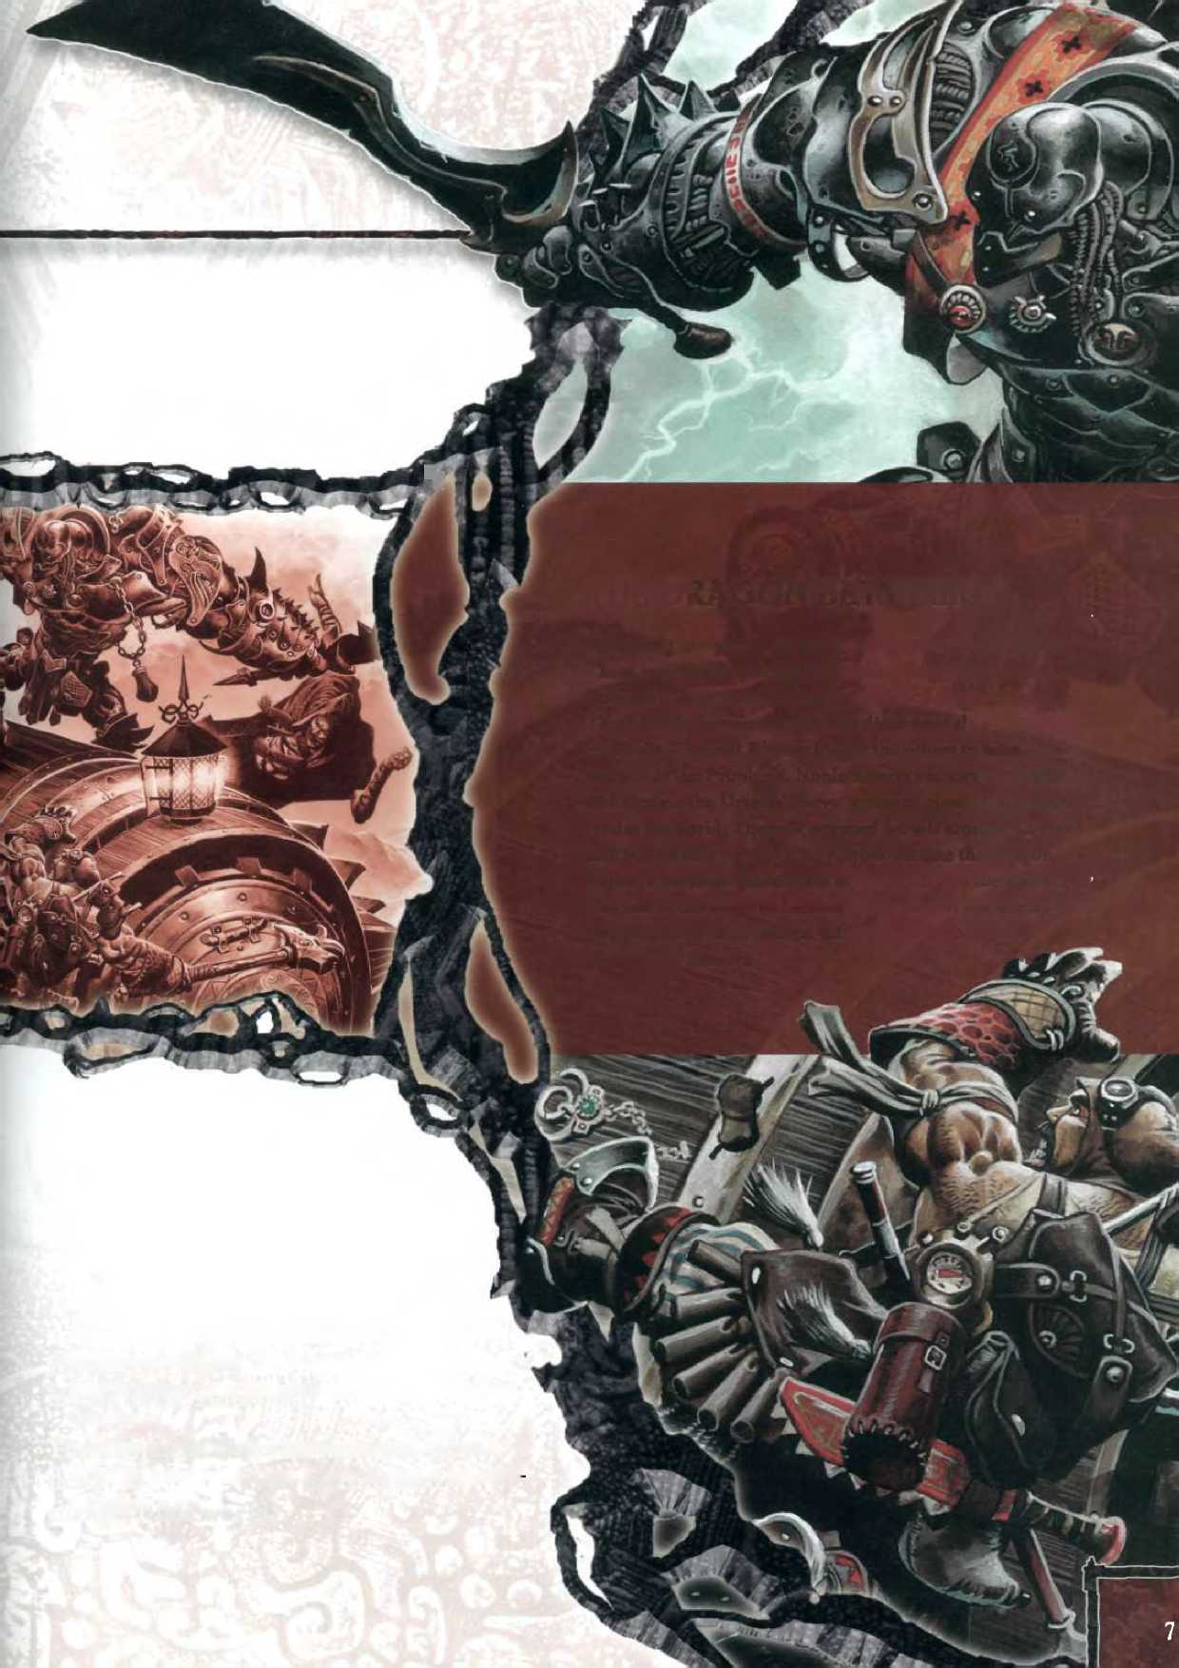

В соответствии с мифами, мир создали три мо­гучих дракона. Это были первые драконы: Хайбер, Сиберис и Эберрон. Они были самыми могуществен­ными среди всех драконов. Они жили в гармонии, пока не открыли для себя таинственное Пророче­ство. Злая Хайбер начала сражаться с остальными за контроль над Пророчеством. Благородный Сиберис был ею разорван на куски и стал Драконом Небес, кольцом светящихся осколков, крутящихся вокруг мира. Эберрон обкрутила собой Хайбер и связала ее кольцами своего тела. Хайбер стала Глубинным Дра­коном, заполненным чудовищами лабиринтом пещер, заполнившим планету. Последняя из драконов стала поверхностью планеты. Она дала жизнь всему в при­роде. Это Эберрон, Срединный Дракон. .

Земли Эберрона разнообразны.

На континенте Кхорвайр есть как изысканные города, так и дикие просторы. В Ксен’дрике руины очень древней цивилизации хранят великие ; * сокровища и множество тайн. Драконы '■ Аргонессена изучают небеса в поисках на­меков на великое Пророчество. Создания из кошмарных снов живут в разуме правителей Сарлоны.

Люди в Эберроне стараются только ради одного: выжить в этом волнующем и изменя­ющемся мире.

**Последняя война**

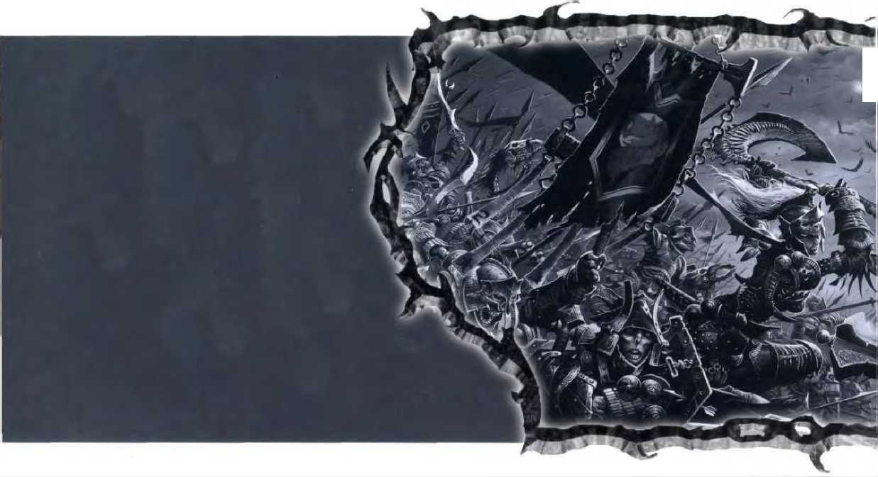

Последняя война - конфликт, что бушевал дольше столетия и радикаль­но изменил Эберрон.

* і



Эберроне события прошлого никогда не канут втуне. Недавние события Последней Во­йны принесли на континент Кхорвайра новые нации и технологии. Последняя Война даже создала новую расу: кованых. Цивилизации и люди из отдаленного прошлого также оказыва­ют влияние на сегодняшний мир.

Откопанные в руинах Ксен’дрика реликвии источают могущественную магическую энер­гию. Развратные культы поклоняются демонам, давным-давно заключенным в подземельях Хайбера.

Прошлое Эберрона формирует его настоящее и будет творить его будущее.

После смерти последнего короля Галифара его дети начали сражать- .

ся за право стать новым правите- |

лем. Каждый управлял одной из пяти наций королевства: Аундаи- ром, Бреландией, Сайром, Каррна- ";

том и Трейном. Война раздробила не только нации, но также организа­ции и семьи по всему Кхорвайру. Кон­фликт получил название Последней Войны, ведь он был столь ужасен, что думалось, будто люди никогда больше не будут воевать.

**История мира**

Эпоха Драконов: Три великих дракона сра­жались между собой. Они образовали своими телами небеса, землю и подземный мир. Сибе- рис создал драконов, Эберрон создала все виды живых существ, а Хайбер породила демонов.

Эпоха Демонов: Злые создания из глубин Хайбера заполонили мир. Они веками воевали с драконами. Коатли - прекрасные змеи с ма­гическими крыльями, покончили с их долгим правлением, принеся себя ради этого в жертву.

Эпоха Гигантов: Гиганты создали развитое общество на континенте Ксен’дрик. Концом их цивилизации стали восстания их рабов-эльфов и вторжение куори - созданий ночных кошма- ов из другого мира.

Эпоха Чудовищ: На континенте Кхорвайр выросло королевство гоблинов. Одновременно эльфы заселили их родной остров Аеренал. Спу­стя некоторое время гоблины образовали свою империю. Жестокая война с даелкирами, созда­ниями из мира безумия, привела к краху империи гоблинов.

Настоящее время: У потомков различных рас по всему Кхорвайру стали проявляться Метки Драконов. Люди мигрировали в Кхорвайр из Сар- лоны. Король Галифар I объединил пять главных наций континента. В последствии королевство Галифар разделилось и нации и погрязло в вой­не, Последней Войне. Последняя Война длилась дольше столетия и закончилась Тронхолдским Договором и обещаниями длительного мира.

Кованые титаны - это огромные военные машины с топором вместо одной руки и молотом вместо второй. Кованые титаны не настолько умны как кованые-гуманоиды. Их разума хватало только на следование конкрет­ным приказам на поле боя.

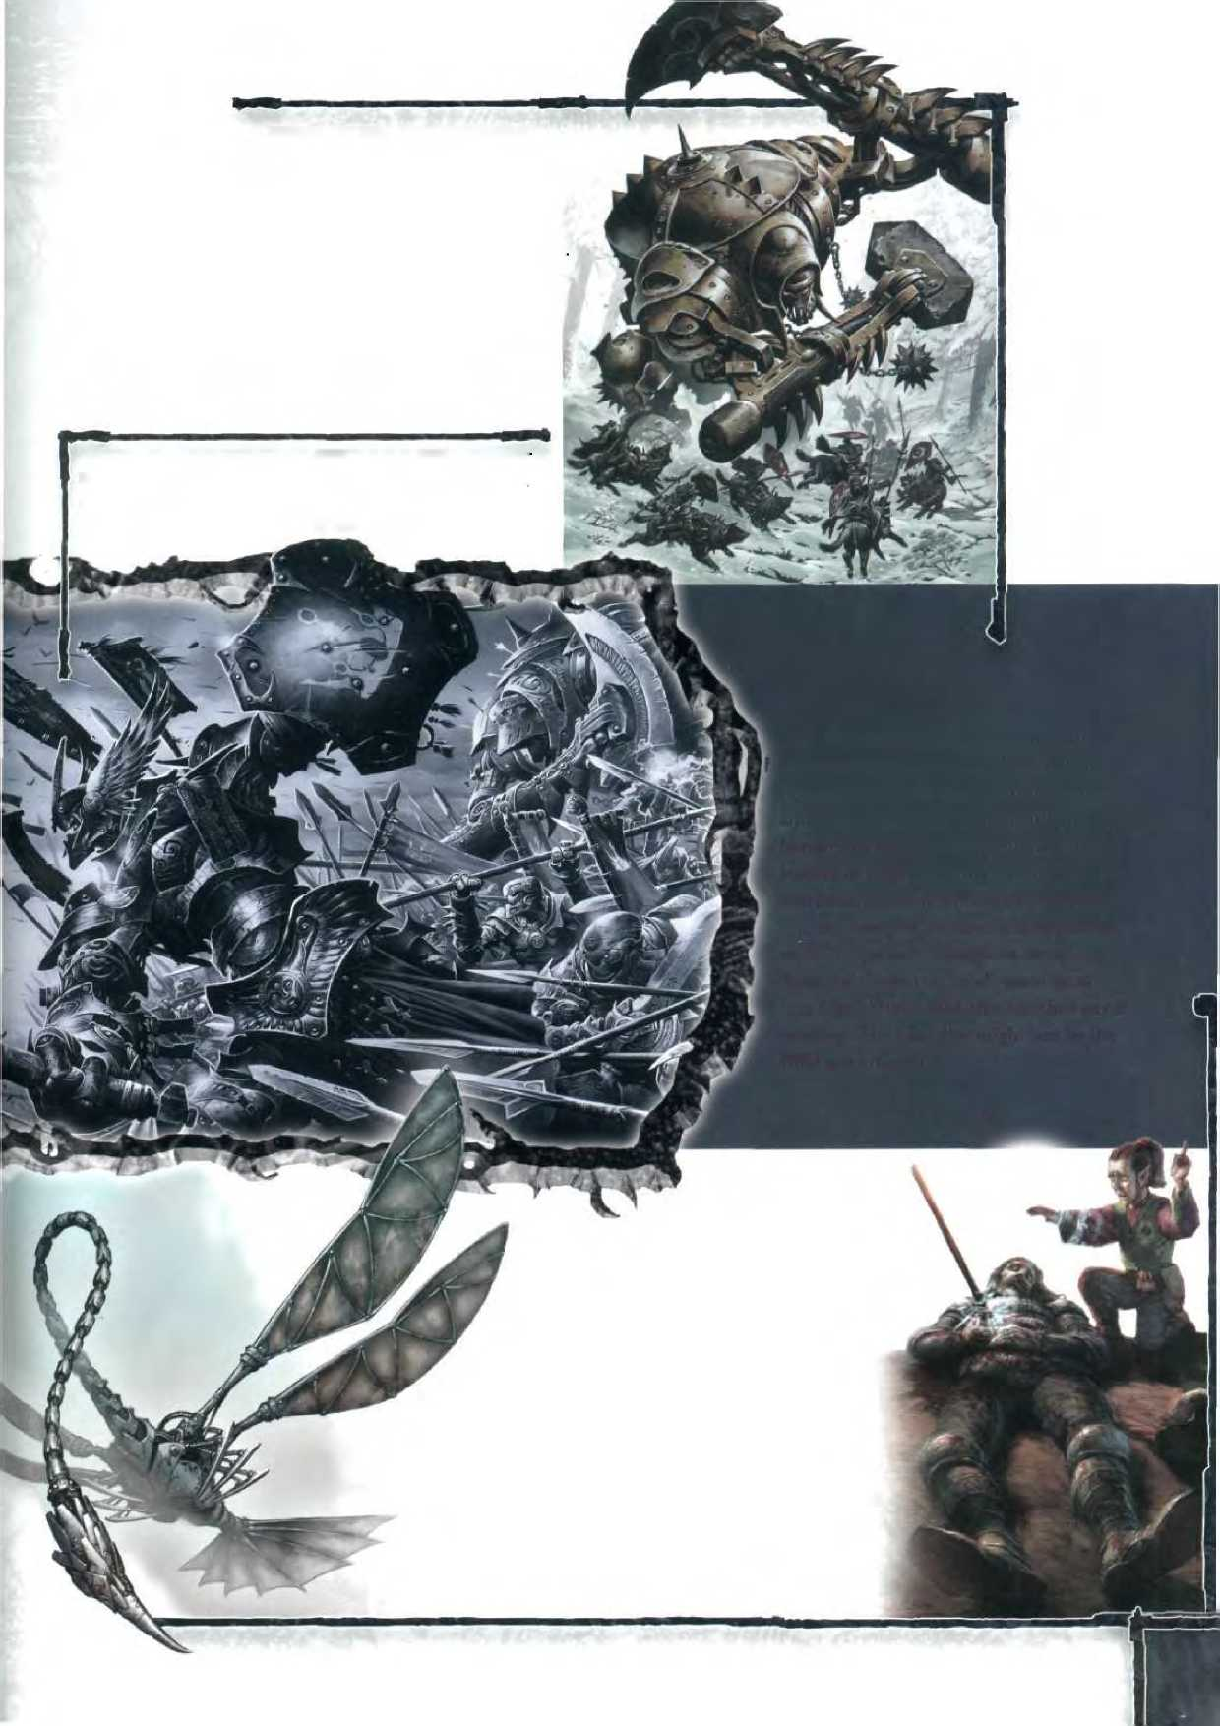

Разумные конструкты, именуемые коваными, вое­вали на стороне каждой из сторон. Нация Каррната, кроме того, поднимала мертвых, создавала зомби и скелетов, дабы те воевали за нее.

На сотый год конфликта вели­кий катаклизм уничтожил нацию Сайр и убил всех ее жителей, находящихся поблизости. Ли­деры оставшихся наций вскоре захотели перемирия.

Тронхолдский Договор окончил войну. Установился напряженный мир. Негодо­вание, подозрительность и недоверие между нациями все еще сильны. Многие думают, что близится новая война. В конце концов, вряд ли Послед­няя Война действительно будет последней.

**Дома, отмеченные Драконом**

Дома, отмеченные драконом - мастера торговли - в течение войны сохраняли ней­тралитет. Они продавали свои услуги каждой из сторон. К примеру, Дом Джораско обеспе­чивал лечение на поле боя, а Дом Вадалис поставлял верховых и вьючных животных.

**М**аг, атакованный в подземных пещерах, стреляет молнией, чтобы уничтожить противников. Друид, живущий в лесах Элди- инских Владений, контролирует силы приро­ды. В Шарне шпион, экипированный кольцом невидимости, незаметно проникает в штаб вражеской группировки.

Эберрон - это мир, наполненный магией. Сама земля пропитана сверхъестественной энергией. Магия служит множеству целей: она освещает улицы по ночам и удерживает самых могучих демонов глубоко под землей.

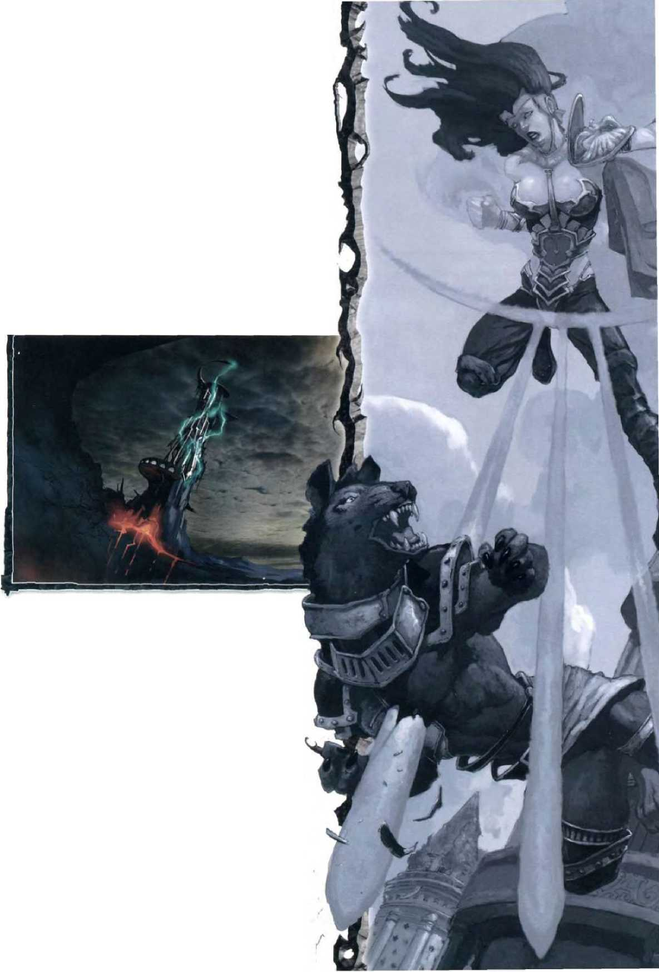

Могущественные заклинатели могут сжечь своих врагов огнем, исцелить ране­ных, вызвать могучих монстров или даже остановить время. Умения в тайной магии приобретаются через усердные занятия или врожденный талант. Использование боже­ственной магии дается через поклонение богам и молитвы. Использовать эти виды магии могут мудрецы, жрецы, советники или искатели приключений.

\

**Повседневная магия**

**д**

Магия в Эберроне не является ни секретом, ни чем-то странным.

Каждый видит действие магии ежедневно, хотя насто­ящих мастеров магии совсем немного.

В провинциях вызыватели дождя призывают бури для полива урожая. Фермеры,когда могут себе это позво­лить, используют магию в помощь в повседневных делах.

В городах магические услуги - обычное дело. Тор­говцами, ремесленниками и заклинателями, продаю­щими услуги, обычно выступают маги-техники. Они наделяют свою продукцию магическими свойствами, делают оружие смертоноснее, украшения - еще более прекрасными, прочие вещи - более качественными и долговечными.

Техномаги - это пользователи магии, которые не применяют магические формулы для получе­ния своей силы. Они опираются на магию, заключенную в предметах, меняя направле­ние ее течения, чтобы на время придать пред­метам определенные магические свойства.

Один из Домов, отмеченных Драконом, Дом Сивис, обеспечивает работу сети коммуникаций. Для отправки сообщений на большие расстояния члены дома ис­пользуют заклинания или парные предметы, называемые камнями сообщений.

I:

.,

N

**Осколки дракона**

Осколки дракона - это магические кристаллы, которые можно найти над землей, на земле и в ее глубинах. Все три их типа осколков названы в честь мифических дра­конов. Розово-красные осколки Эбберон можно найти на земле, золотые осколки Сибериса падают с неба, отрыва­ясь от пояса Сибериса, а дымно-фиолетовые осколки Хайбер старатели и искатели приключений находят глубоко в подземельях.

**Заклинания и предметы**

Влиятельные люди могут оплачивать услуги членов отмеченных драконом домов, чтобы те применяли для них свои заклинания. Отмеченные Драконом дома - это купеческие дома, предлагающие услуги в виде закли­наний и использования драконьих меток. Заклинатели используют магию обычным образом, а наймит с меткой дракона обладает наследственным символом на своем теле, который создает магический эффект и позволяет ему использовать метку как магический инструмент. Различные Отмеченные Драконом Дома предлагают схо­жие магические услуги, но также у каждого дома есть своя собственная уникальная метка.

Простые магические предметы и заклинания упроща­ют повседневную жизнь. Вечногорящие фонари осве­щают городские улицы, магические печати удостове­ряют документы, а магическая сигнализация защищает комнаты. Архитектура также использует магию. Самым наглядным примером служит Шарн, Город Башен.

Магия позволяет зданиям в Шарне быть необыкновенно высокими и даже парить в воздухе.

В каждом большом городе легко найти магазины ма­гических предметов. Там можно купить или продатьвол- шебную одежду, инструменты и оружие.

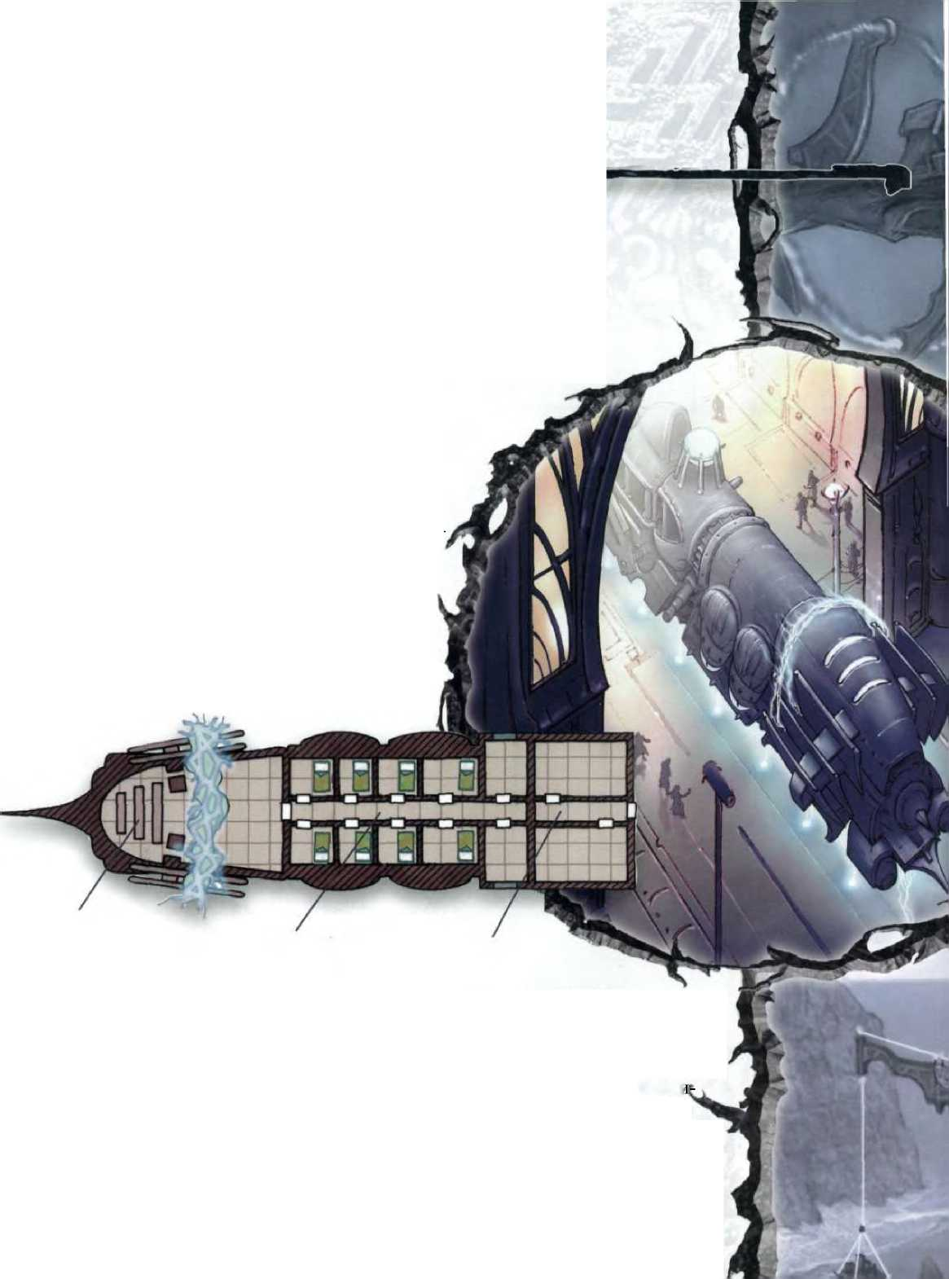

астера используют магию для производ­ства удивительных машин. Магия улучшила средства передвижения и архитектуру. Также с помощью нее создали кованых, настолько про­двинутых, что они стали живыми существами.

Ма

**Молниевая дорога**

Очень похожие на обычные поезда, составы молниевой дороги перевозят людей и това­ры по всему континенту. Элементаль воздуха вплавлен в молниевый поезд, давая тому им­пульс к движению и заставляя вагоны висеть на высоте пяти футов над поверхностью земли Проводящие камни, вкопанные в землю, свя­зываются с элементалем воздуха, удерживая состав и не давая ему сойти с путей.

Молниевый поезд получил свое название благодаря разрядам молнии, скачущим между проводящими камнями (или между вагонами и камнями, когда состав проезжает над ними).

**Рубка**

**Каюты**

**экипажа**

**Грузовой**

**отсек**

В больших городах есть огромные вокзалы молниевых дорог, но и в не­больших городках часто бывают скромные станции. Хотя поезд безопаснее каравана, путешествие в нем все равно может быть опасно. Так как в поез­дах ездят состоятельные пассажиры, они часто становятся мишенью банди тов.

Цена поездки делает этот вид транспорта недоступным для многих людей, но для состоятельных людей это относительно дешевый, быстрый и безо­пасный способ преодоления больших дистанций.

Пассажиры, которым особенно важна приватность, могут арендовать или купить собственные отдельные вагоны, где им выделят собственные гру­зовые площади. Даже машинист молниевого поезда не потревожит таких клиентов в их вагонах.

**Каюты**

**экипажа**

**Связывающая**

**мачта**

**Бак**

**элементала**

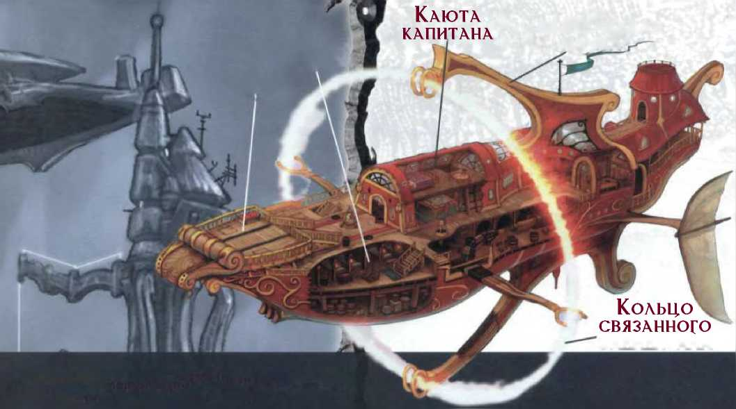

**Элементальные корабли**

%

Воздушные суда - обычное явление в небе Кхорвай- ра. Воздушное судно использует магию для заточения элементаля (обычно воздушного или огненного) в элементальном кольце, которое двигает судно.

Воздушные корабли - один из самых быстрых спосо­бов передвижения по Кхорвайру. Путешественникам, желающим нанять воздушное судно для путешествия по малоизученному маршруту, придется сначала уго­ворить капитана предпринять такое рисковое путеше­ствие.

Элементальные галеоны - водные суда, соединенные с элементалем воды. Некоторые из этих кораблей могут даже путешествовать под водой.

Элементальным судном обычно управляет отмечен­ный драконом пилот из Дома Лирандар. Если у пилота нет метки дракона, то сначала ему придется преодолеть волю привязанного к кораблю элементаля.

Все элементальные корабли, воздушные или морские, должны быть построены из парящего дерева, редкой древесины с магическими свойствами плавучести. Это дерево держит корабль в воздухе, даже если элементаль- ное кольцо выходит из строя.

Пассажиры и грузы попадают на борт воздушных кораблей через специальные причальные башни, так как элементальное кольцо не позволяет судну приземлиться.

Спасательные круги (Кольца жизни) расположены вдоль палубы в качестве меры безопасности на случай поломки корабля или неминуемого крушения. Переру­бив веревку, накрест охватывающую кольцо, пассажиры могут использовать магию кольца жизни для безопасной доставки четверых людей на землю.

**Привязывание эаементааей**

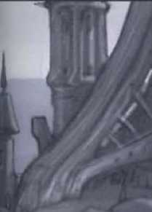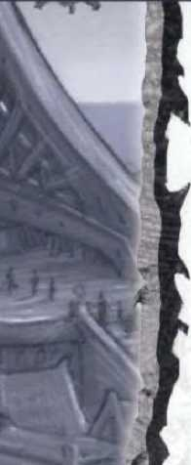

Элементали - существа, состоящие из чистей­ших элементов: воздуха, огня, воды и земли. Техномаги отточили технику заключения элемен- талей в предметы. Чтобы привязать элементаля к объекту, создатель предмета должен вызвать элементаля в этот мир, поймать его и наполнить его сущностью предмет.

Эта техника используется при создании не только воздушных кораблей и галеонов, но и дру­гих магических предметов. Доспех с прикреплен­ным к нему элементалем воды может позволить своему владельцу дышать под водой, а оружие, по лезвию которого ходят огненные языки, обжи­гающие при ударе, должно быть, содержит в себе элементаля огня.

;

**Неординарные герои**

зирает опасность, могут получить огромную награду или даже своеобразное бессмертие в песнях и легендах.

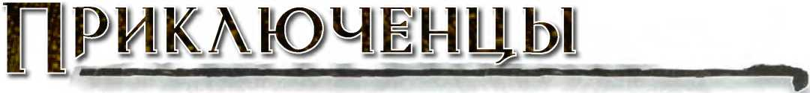

беррон - мир опасных земель и коварных злодеев. Только немногие храбрецы борются с опасностями. Эти искатели приключений (некоторые из которых, впрочем, ищут только славу и богатства) зачастую оказываются един­ственным, что удерживает Эберрон от падения

в хаос, тотальную войну, и разрушение.

Искатели приключений ведут жизнь, полную риска. Они спускаются в древние гробницы, сражаются с агентами зла и собирают обшир­ные сокровищницы... если выживут. Воины, плуты, маги и жрецы, в числе прочих, могут быть искателями приключений.

Все искатели приключений имеют свои пер­сональные цели и мотивы. Те из них, кто пре-

**Это касается всех**

Искатели приключений должны работать совместно, иначе им не пережить опасности Эберрона. Хитрый вол­шебник, ортодоксальный жрец и не достойный доверия плут могут объединиться в приключенческую парти­ю-отряд, если разделяют одни и те же цели. Точно так же, городской полуэльф может путешествовать рядом с полуросликом из диких земель. Кованый со множеством полученных в битвах шрамов и наивный, но сильный заклинатель становятся друзьями, уничтожая вместе ужасных монстров.

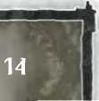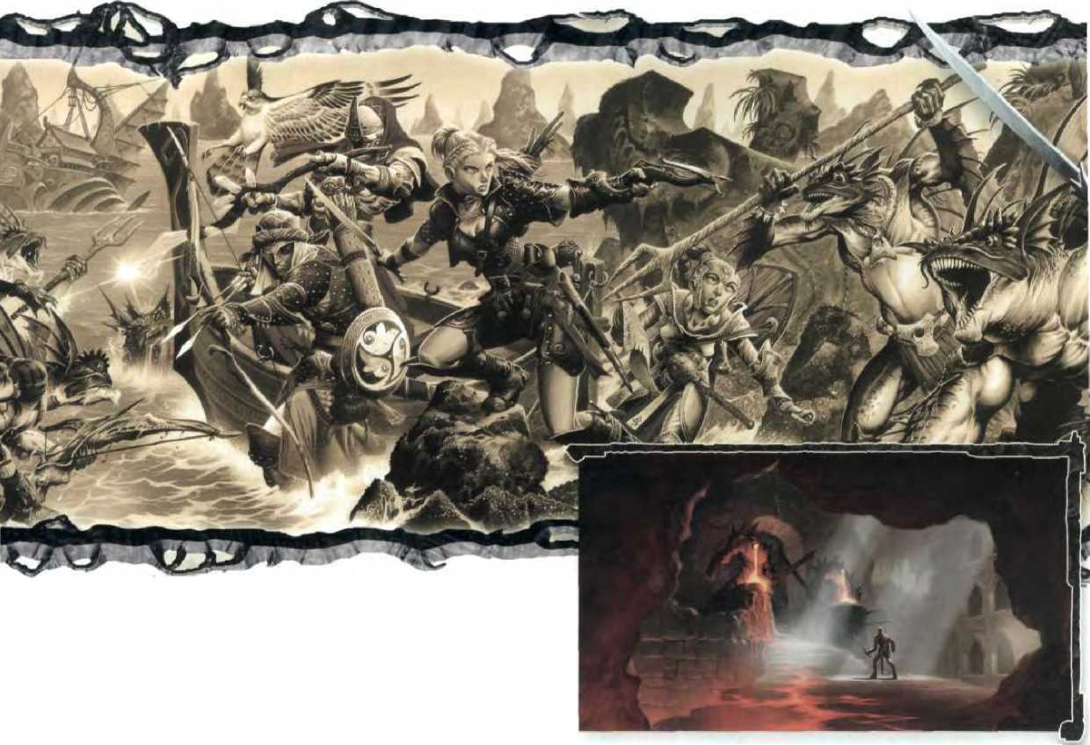

Не все искатели приключений собираются в группы для походов в подземелья. По ходу приключения может внезапно повстречаться пытливый детектив, расследую­щий политическое убийство, журналист, высматриваю­щий сенсацию, или странствующий агент гильдии.

Как раса, доминирующая на Эберроне, люди живут по миру повсеместно. Люди разнообразны в своих талантах, они легко приспосабливаются к различным условиям, они дерзки и лю­бознательны. Они не относятся ни к одному из очевидных физических, умственных или духовных стереотипов. Человек может быть фанатиком какой-нибудь религии, его или ее брат может быть прожженным негодяем, а отец - обычным торговцем.

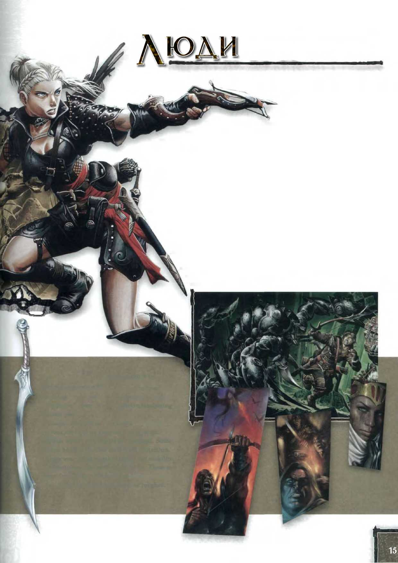

Определенные группы людей могут впасть в варварство и начать по­клоняться демонам. Другие же могут мирно поселиться на плодородных землях и слиться с окружением и местным населением.

Люди могут стать кем угодно и создать что угодно, лишь бы они этого захотели. Они становятся величайшими героями и злодеями Эберрона. Хотя об этом знают и немногие, но родиной человечества был материк Сарлона. Множество людей покинули Сарлону тысячи лет назад, чтобы исследовать новые земли, либо чтобы сбежать от войн, периодически случающихся в королевствах Сарлоны. Большая часть этих исследо­вателей и беглецов прибыли на Кхорвайр.

Меньше чем за тысячелетие после прибытия люди стали доминирующей расой на Кхорвайре. Спустя еще тысячу лет, один из людских королей - Г алифар I - объединил весь кон­тинент в одно королевство.

**Снаряжение для Приключений**

Во время приключения может случиться всякое. Поэтому немаловажной частью подготовки станет выбор хорошего снаряжения.

Оружие - необходимо. Искатель приключений должен иметь оружие как для ближнего боя, так и для дальнего. Существенным плюсом будет под­ходящий доспех и щит. Кто-то выбирает тяжелый доспех для максимальной защиты. Другие выби­рают легкий доспех для сохранения подвижности.

Также искателям приключений понадобятся магические предметы. Они разнообразны: от про­стых зелий для лечения ран до одежды, делающей Вас быстрее и крепче.

Уравновешенные и грациозные, эльфы могут быть как прекрасными, так и устрашающими. Большинство из них обладают обоими качества­ми. Без своей стройности, изящных черт лица и острых ушей они выглядели бы очень похожими на людей. У эльфов из разных регионов Эберрона между собой очень мало общего.

**Кхорвайр**

У эльфов из центрального Кхорвайра почти не сохранилась связь с эльфийской культурой. Вместо этого они обычно отождествляют себя с культурой того общества, в котором живут. Эльф из Аундаира посчитает, что житель этой страны ближе ему, чем эльф из другого региона.

Эльф с Драконьей Мет­кой Тени - член одного из двух Отмеченных Драко­ном Домов: Дома Фиарлан или Дома Туранни. Эти дома соперничают между собой.

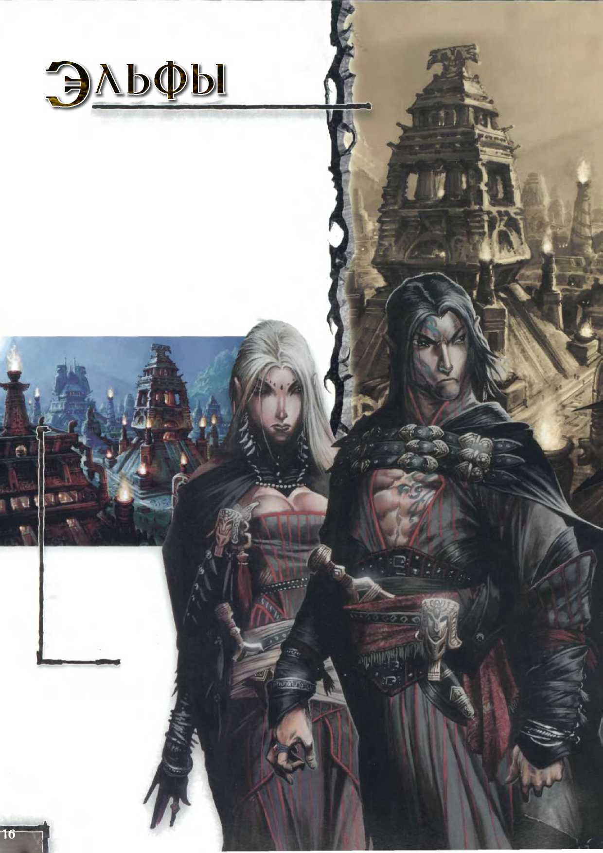

Валенарские двойные скимитары состоят из двух изогнутых лезвий, соединенных одной длинной рукоятью. Эльфы Валенара искусно владеют им как стоя на земле, так и сидя на спине лошади.

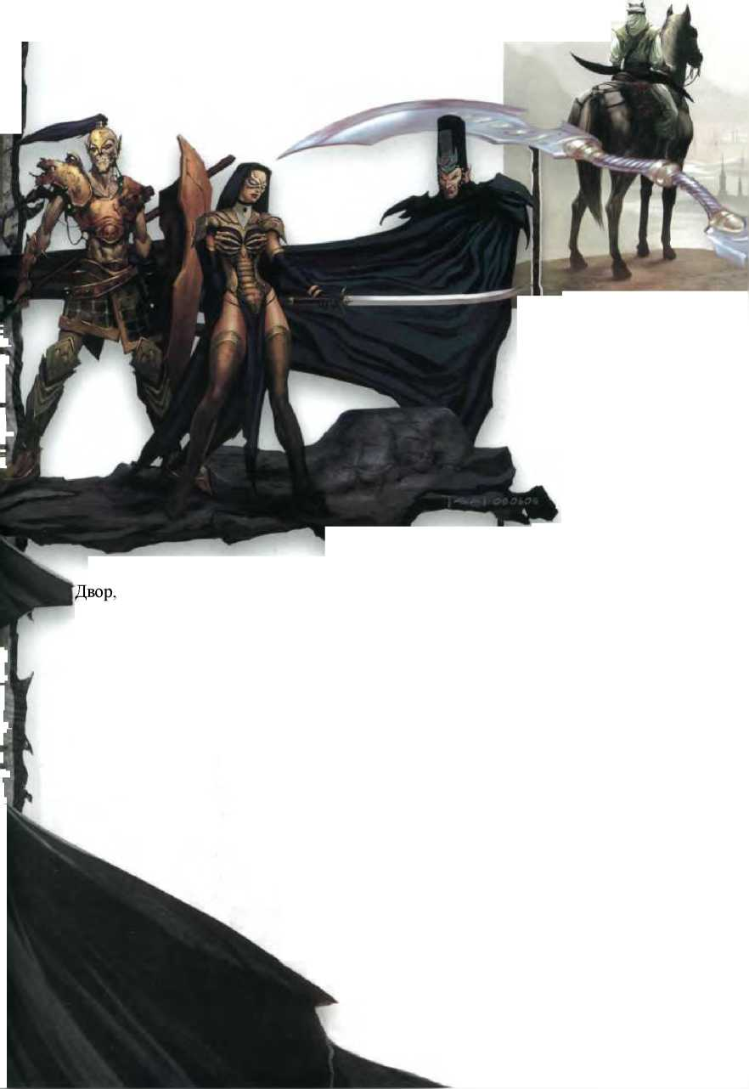

**География Валенара**

Между пустынями на северном краю Валенара и густыми лесами на южном его краю лежат обширные равнины и степи. Эти земли прекрасно подходят для Валенарских эльфов, которые передвигаются на быстрых, волшебных конях. Эти эльфы ред­ко задерживаются на одном месте надолго.

Совет бессмертных, известный как Бессмертный находится в городе Шай Мордай и оттуда влияет | на судьбу эльфийского народа. Улицы этого города полны бессмертных солдат и советников. Город всегда окутан жуткой тишиной.

**Аеренал**

На острове-континенте Аеренале эльфы живут изолированно, мало заботясь о событиях остального мира. Их отличительная особен­ность -почитание предков. Это почитание - не просто традиция, ведь предки действительно все еще находятся среди них.

**География Аеренала**

В непроходимых лесах Аеренала находится множество семейных поселений эльфов. Но при этом на острове-континете присутствуют также и несколько больших городов.

Хотя Аерени не любят приезжих, их магиче­ские леса часто привлекают желающих добыть на Аеренале природные ресурсы. Волшебная древесина лесов Аеренала может быть исполь­зована для постройки воздушных судов или создания оружия и брони.

**Валенар**

Эльфы Валенара, нации на юго-восточном побережье Кхорвайра - агрессивные воины. Валенарские эльфы чтят предков, следуя их во­инским традициям. В древние времена, пора­бощенные великанами, эльфы воевали за свою свободу и победили. Подражая этим древним героям, эльфы Валенара жаждут битвы и слав­ной победы над сильным неприятелем.

Эльфы Валенара- мастера верховой езды и дрессировки лошадей. Они формируют устра­шающие кавалерийские отряды. Сияющие скимитары несущейся в атаку кавалерии Ва- лернара - зрелище, способное испугать самых смелых.

Город Таер Валаэстас - дом короля Валинара. Этот город был построен для войны,он укре­плен башнями и стенами из камня и прочного плотного дерева.

**Бессмертные**

Живые эльфы-Аерени поклоняются великим предкам Аеренала. Умер­шие Аерени возрождаются с помощью позитивной энергии и становятся ходящими мертвецами. Нельзя путать этот процесс с поднятием мерт­вецов с помощью злой магии (некромантия), бессмертие Аерени - это нечто совсем иное.

Они не злые и сохраняют разум. Бессмертные сражаются бок о бок со своими потомками, дабы защитить Аеренал и всю расу эльфов.

У эльфов Аеренала есть множество способов выразить преданность своим умершим. Эльф может носить искусно сделанную маску смер­ти, нанести на лицо татуировку в виде черепа или использовать магию, чтобы его плоть выглядела разложившейся.

Полуэльфы уникальны для Кхорвайра. Люди Кхорвайра и эльфы, переехавшие с Аеренала, смешались и образова­ли новый вид - полуэльфов. Несмотря на то, что эльфы и люди до сих пор заводят отношения и производят сме­шанное потомство, полуэльфы уже давно стали отдель­ной расой.

Полуэльфы естественным образом хорошо относятся друг к другу и быстро формируют крепкую дружбу.

Отмычки

Бронированный

плащ

Справочник рун для перевода

Значок

детектива

Древние руны

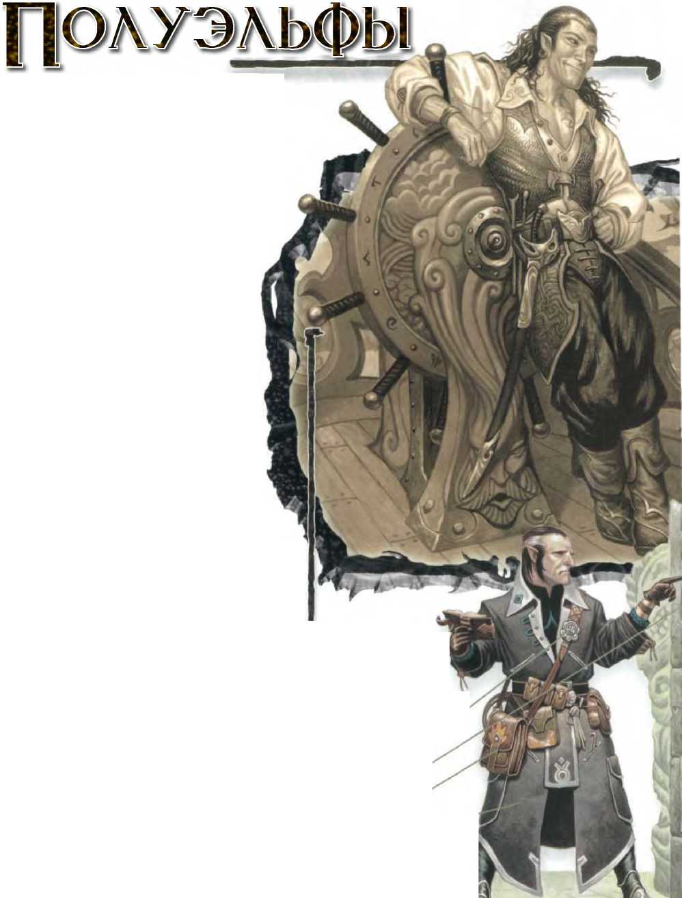

Они называют себя «Кхорварами» (детьми Кхорвайра), так как их раса была рождена на этом континенте.

У полуэльфов нет своей собственной особенной культуры. Они легко вливаются в человеческое об­щество. Их можно найти живущими среди людей по всему Кхорвайру. Некоторых полуэльфов растили их родители-эльфы, или же им просто становилось интересно их эльфийское наследие. Эти полуэльфы изучают свои корни, практикуя эльфийские ритуалы или путешествуя по эльфийским землям.

Полуэльфы редко привечаются своими более тради­ционными родственниками-эльфами. Лишь немногие формируют долгосрочные привязанности с поселения­ми Валенара или Аеренала.

Полуэльфы имеют тенденцию собираться в группы по каким-либо общим признакам. Две из наиболее из­вестных таких групп - Дома отмеченных Драконом: Дом Лирандар, члены которого носят Метку Шторма, и Дом Медани, члены которого носят Метку Обнаружения. Чле­ны Дома Лирандар склонны быть свободными странника­ми, любящими природу, любую погоду и путешествия. Те же, кто состоят в Доме Медани, - более рассудительные, но не менее смелые и любознательные.

В соответствии со своими человеческими корнями, полуэльфы одаренны и умеют приспосабливаться. Они непредсказуемый народ, и многие из них становятся на стезю исследователя. Другие становятся детективами в больших городах, таких как Шарн, или выбирают захва­тывающую и опасную работу пилота воздушного корабля или телохранителя. Полуэльфы обладают неповторимым стилем и обширными связями. Жизнь полуэльфа - или рядом с ним - редко бывает скучной.

- —I

Капитан из Дома Лирандар управляет своим кораблем с помощью магического руля ветра и воды, а также силой своей Метки Дракона.

Старший детектив-полуэльф чувствует себя как дома, рассле­дуя преступление либо исследуя древние руины.

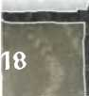

Гномы - миниатюрные низкорослыесущества. Но их рост (точ­нее его отсутствие) вовсе не является определяющим фактором их способностей. Гномы считают, что важной является любая крупица информации. Они используют знание как инструмент и как оружие. И хотя многие люди думают, что все гномы - либо библиотекари, либо барды, либо бухгалтера, некоторые гномы - умелые шпионы и искатели приключений.

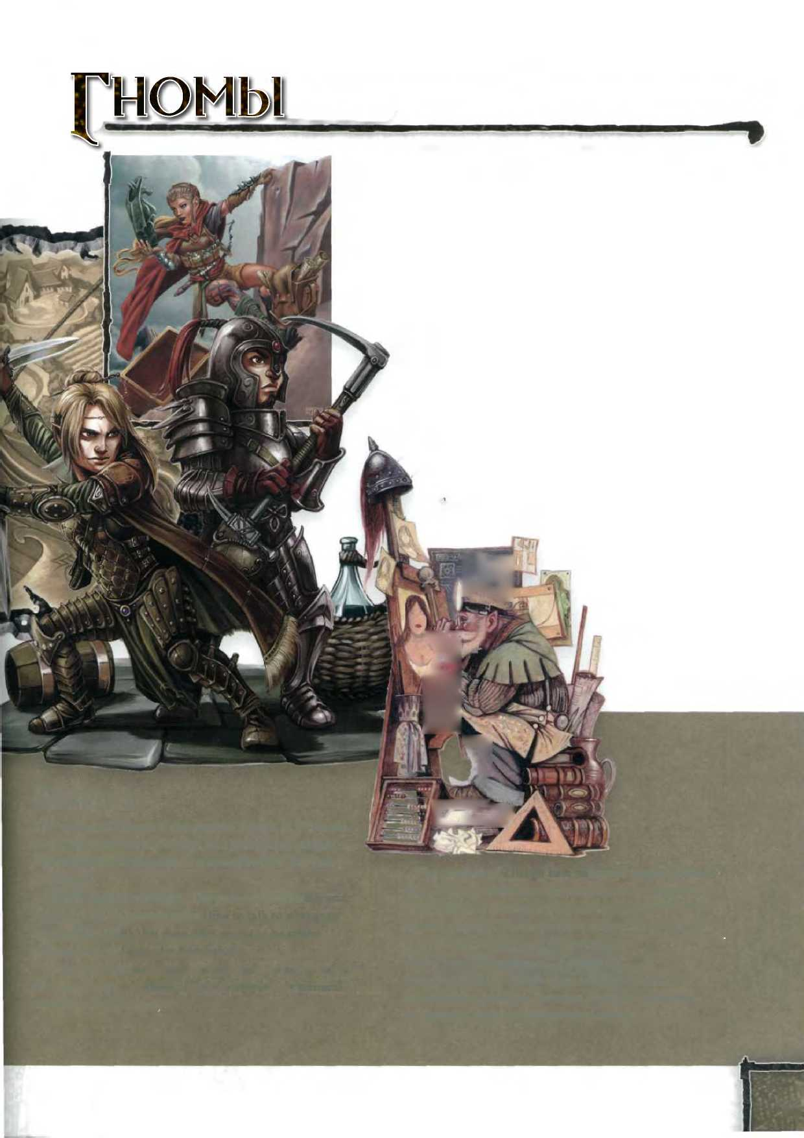

Коммуникабельность гнома служит ему или ей хорошую служ­бу в делах, требующих такта и вежливости в общении. Многие становятся дипломатами, переводчиками или адвокатами, а также поэтами и бардами. По факту, гномы очень внимательно следят за тем, чтобы все вокруг считали их безобидными.

Немногие посторонние понимают всю важность и силу информации в обществе гномов. Отношения построены на благорасположении и секретах. Гномы полагаются не на грубую физическую силу, а на шантаж, шпионаж и скрытные убийства. Их природное мастерство в магии ил­люзий переносится на искусство обмана и фальсификации. Они искушены в умении обводить других вокруг пальца для получения желаемого. Выбор религии для гнома - дело сугубо индивидуальное. В землях гномов распо­ложены церкви всех религий и гном может попро- 4 бовать несколько из них, прежде чем остановится

на какой-либо одной.

**Зиларго**

Нация Зиларго - дом гномов. Она знаменита свои­ми обширными хранилищами знаний и престижными школами. Их архитектура прекрасна, их улицы полны красок и улыбок.

Зиларго с радостью принимает посторонних. Местные жители приветливы и рады помочь. На самом деле, гно­мы так охотно разговаривают с незнакомцами, потому что считают, что информация, кажущаяся сейчас незна­чительной, может стать ценной в будущем.

Гномы Зиларго, «зилы», зарабатывают экспортом мно­жества товаров и услуг. Шахта самоцветов в Заланберге снабжает экономику необходимыми минералами.

|  |  |
| --- | --- |
| , | щщ |
|  |  |
| 1 |  |
|  | т |
|  | |
| 1 ГЖз? | |

Гномы Зиларго - мастера магических ремесел. Они специализируются на привязке элементалей и алхимии. Они строят воздушные корабли и элементальные галео­ны для Дома Лирандар. Мореходы со всех концов конти­нента заказывают корабли у зиларговских корабелов.

Самый известный источник новостей Кхорвайра - «Хроники Корранберга», издаётся в Зиларго. Люди по всему континенту читают «Хроники Корранберга», тем самым подтверждая статус гномов в качестве экспертов по информации.

Магический



Дварфы плотнее, чем люди. Ростом они примерно 4,5 фута, но весом как взрослый человек. Мужчина-дварф гордится своей бородой, холит ее и аккуратно уклады­вает. Женщина-дварф ценит волосы на голове, пожалуй, чуть ли не больше, чем мужчина-дварф - свою бороду. Все дварфы ценят золото и прочие драгоценные металлы, камни и минералы.

Первые дварфы пришли из Фростфелла, замерзшего континента на севере планеты. Спустя некоторое время дварфы двинулись на юг - в северный Кхорвайр и Сар- лону. И хотя во Фростфелле до сих пор живут несколько небольших племен дварфов, основная их часть живет в других местах.

В Кхорвайре дварфы основали горную страну под названием Твердыни Мрор. В свое время Твердыни Мрор были частью королевства Галифар, но в ходе Последней Войны территория об­рела независимость.

Двенадцать сильнейших дварфийских кланов Кхорвайра соревнуются за власть в Айронруте и Горах Хоарфроста. Они враждуют с помощью взяток и влия­ния, а не топорами и щитами своих предков. Клан Кун- дарак, ставший впоследствии Отмеченным Драконом Домом Кундарак, объявил о своем нейтралитете в этой сложной игре, хотя и обладает самой большой силой.

В Сарлоне, в высокогорьях Тундры Ташана, дварфы живут в изоляции от мира. Дварфы Доранна живут в северной тундре, их кланы воюют между собой, как когда-то поступали дварфы из Мрора в Кхорвайре. Дварфы Акиак жили в Горах Пакаа до тех пор, пока народ Риедра, управляемый злыми Вдохновленными, не уничтожил их крепости. Сейчас дварфы Акиак известны как кочевники, ведущие партизанскую войну с Риедрой.

Знамя боевого  
священника

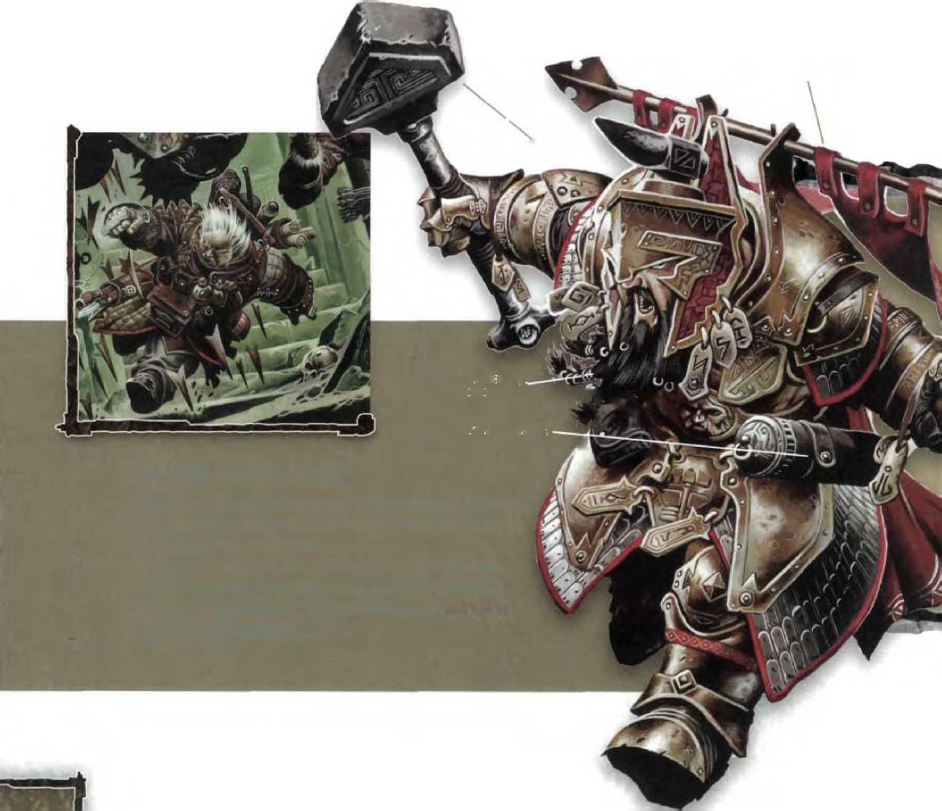

молот

V ° С и О

Ум’-мшиии '

бороды

инк

Футляр для

магических свитков /

**Наковальня и топор**

Любовь дварфов к земле и металлам сделала их непре­взойденными умельцами. Дварфийское оружие и доспе­хи считаются одними из лучших во всем Эберроне.

Дварфы - сильные воины с давними и уважаемыми воинскими традициями. Жрецы дварфов весьма вли­ятельны и во время войны зачастую ведут за собой армии. Они комбинируют магию и воинское искусство для достижения победы.

Дрессированные динозавры (в особенности быстрые виды, такие как когтеног и быстозуб) служат полурос- ликам в качестве ездовых животных. Наездники очень привязаны к своим подопечным. Свою любовь к этим созданиям они проявляют, нося соб­ственноручно сделанные маски. Иной роли эти священные маски не играют.

Во время охоты полурослики Таленты используют бумеранги, а также похожее на косу оружие, которое они называют Талентский шарраш. В приключениях полурос­лики используют это оружие как боевое. Шарраш особен­но полезен для опрокидывания противников на землю. ^

Врата Корунды, дварфийский город-крепость в Горах Айрон- фут в Кхорвайре.



Полурослики, низкорослые аборигены Кхорвайра, ведут три основных образа жизни: кочевые охотники Равнин Та- ленты; жители городов Кхорвайра и смешанная культура Отмеченного Драконом Дома полуросликов.

Полурослики Таленты, несмотря на свой размер, произ­водят внушительное впечатление. Охота, вокруг которой построена их кочевая культура, делает их сильными и смертельно опасными. Они пересекают равнины на своих верховых динозаврах, следуя за стадами, из которых они добывают себе пропитание. Традиции жизненно важ­ны для полуросликов Таленты, ведь цивилизация так и норовит вторгнуться в них со всем своим политиканством и технологическим комфортом. Посторонним полурос­лики Таленты кажутся грубыми варварами. Полурослики Таленты хоть и не оправдываются за жестокость своего образа жизни, но при этом принимают, что все могут жить так, как хотят.

Городские полурослики культурны и легко приспо­сабливаются. Большинство от природы дружелюбны и склонны формировать близкие дружественные отно­шения. Они верят, что нужно быть готовым к любым трудностям.

Отмеченными Драконом Домами полуросликов явля­ются: Дом Джораско (лекари) и Дом Гхалланда (управ­ляющие гостиниц). Члены этих домов свободно переме­щаются по многим странам. Они ведут свои дела как в городах, так и на равнинах.

На обширных, заросших травами равнинах Тален­ты живут племена полуросликов, стаи динозавров и стада рогатого скота. Полурослики живут в пала­точных городах. Любое племя может пользоваться единственным постоянным городом, построенным полуросликами - Гэзерхолдом.

В ходе Последней Войны Каррнат и Сайр захва­тили часть равнин Таленты. Ровная, открытая территория равнин сделала их отличным полем боя. Полурослики же, в своем большинстве, \старались держаться подальше от конфликта.

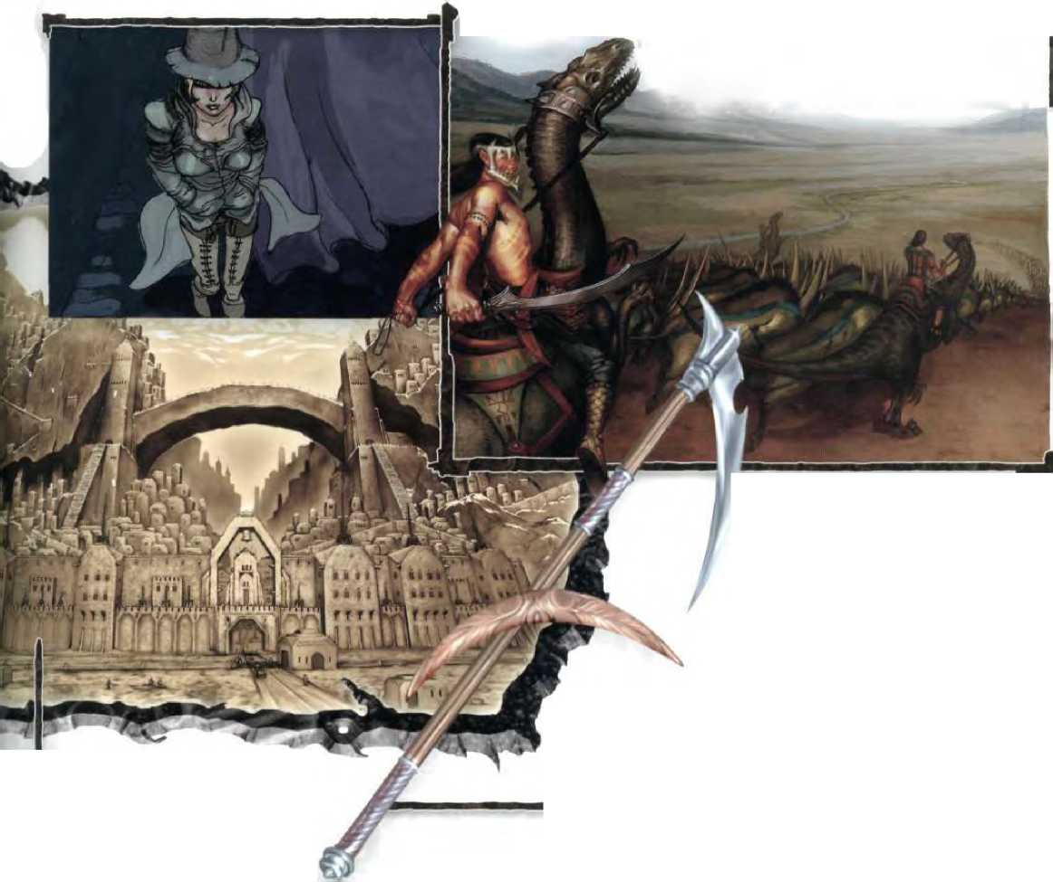

**г**

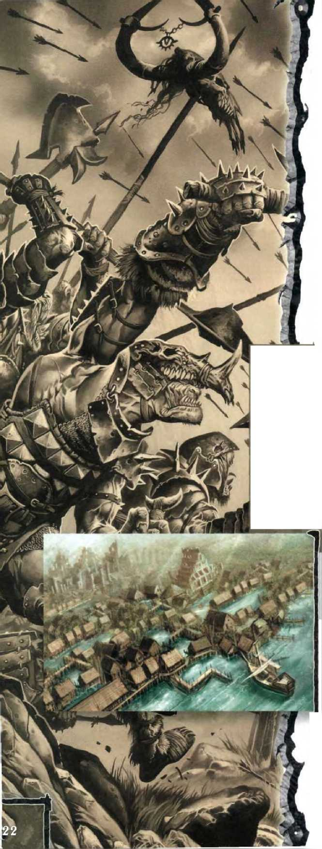

На западе Кхорвайра земля резко уходит вниз, образуя низменность, известную как Теневые Топи. В течение более чем тридцати тысячелетий эти болота и торфяни­ки были домом для орков - крепких и сильных гуманои­дов с клыками и серой кожей. Орки мало участвовали в истории Кхорвайра. Они не догадывались даже о станов­лении королевства Галифар.

Девять тысяч лет назад Ксориат, Мир безумия, при­близился к планете. Правители Ксориата организовали массовое вторжение в Эберрон. Война разделила племе­на орков. Одни из них служили силам безумия, другие старались изгнать Ксориатсев из Эберрона.

Деление, созданное войной с Ксориатом, существует и сейчас. Некоторые орки поклоняются силам безумия, практикуют темные ритуалы и жестоко воюют с соседя­ми. Остальные следуют пути друидов или каким-нибудь другим глубоким духовным традициям. Племена орков остались чистокровными. Они не позволяют людям вхо­

**Орки за пределами топей**

Орки западного Кхорвайра, особенно те из них, кто живет в Тене­вых Топях, самые миролюбивые и цивилизованные из своего вида. Орки-варвары, различные по темпераменту, заселили другие части континента. Орки во враждебных Демонических Пустошах воюют со злом в этих землях, хоть некоторые из них и поддались ему. Орки же в стране чудовищ Дроааме живут по принципу: сильный правит слабым и берет у того все, что захочет - точно так же себя ведут и другие жители Дроаама. В южных пределах Твердынь Мрор орки племени Джораш’тер немногим отличаются от хищных животных, они охотятся на дварфов, за что последние ненавидятих и воюют с ними.

дить в свое общество и земли, так как верят, что только у орков есть настоящая связь с их землей. Клановые же орки смешались с человеческим обществом, став основой появления расы полуорков.

V«

Независимо от образа мысли действий, у орков оста­ется устойчивая связь с Теневыми Топями. Они пре­красно уживаются в тех местах, где остальные могут с трудом выжить.

Зараш’ак, Город На Сваях -  
сердце торговли Теневых Топей.

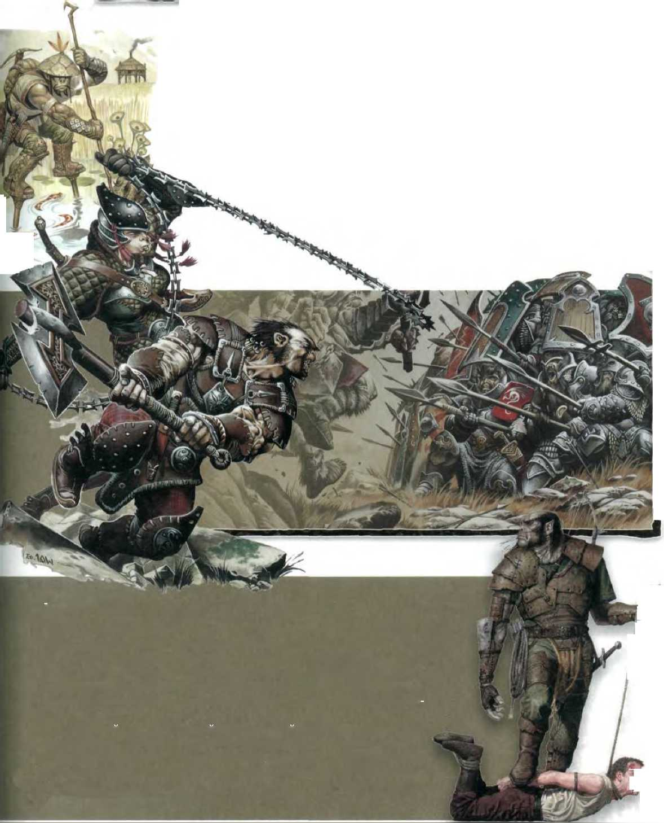

В жилах Полуорков течет кровь орков и людей. Среди кланов Теневых Топей они известны как Джоргун’таал, «дети двух кровей». Принято считать, что само существо­вание детей двух кровей подтверждает, что люди и орки относятся к одному виду и что обе расы становятся только сильнее от смешения. Полуорки крепче и сильнее людей, при этом умнее, чем орки. Это компенсирует у них отсутствие особо притягательных личностных качеств и внешней привлекательности.

Многие представители первой волны людских иммигрантов в Кхорвайре смешались с орками Теневых Топей. И если некоторые орки сражались и убивали пришельцев, то большинство друидических племен смешались с людьми, переняли некоторые из их обычаев и даже произвели совместное потомство. Сегодня в Теневых Топях множество кланов, состоящих из смешанного населения: орков, полуорков и людей. В остальном Кхорвайре полуорки часто считаются жителями второго сорта, что может шокиро вать полуорков из Теневых Топей. Среди народов Топей полуоркам совету­ют брать пример со своих чистокровных родственников.

**Дом Тарашк**

Если орки не имеют магических Меток Дракона, то некоторые полуорки и люди иногда проявляют на себе Метку Поиска. Исконные носители такой метки стали легендарными охотниками. Когда гномы прибыли в Топи, они обнаружили там отмеченных драконом людей и полуорков и объяснили им значение этой метки. Тогда носители Метки Поиска объединились в Дом Тарашк, название которого является адаптацией орочьего слова «объединен

ные».

Этот молодой Дом решительный и амбициозный. Дом Тарашк расцветает, приобретая все большую силу и влияние благодаря использованию Меток Поиска для обнаружения Осколков Драконов. Его члены сейчас странствуют по всему миру, находя то, что было спрятано... или тех, кто не хотел быть найденным.

**Другие народы**

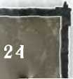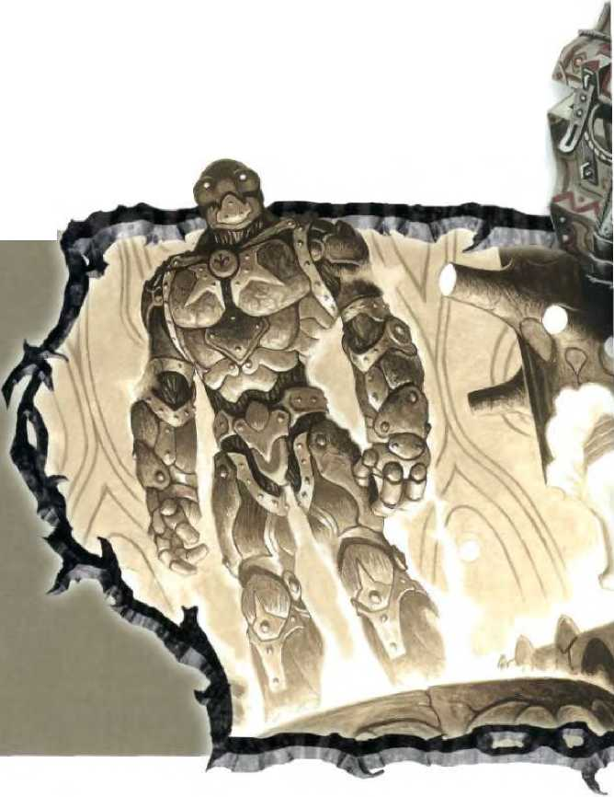

**»**



Живые механические конструкты, известные как ко­ваные, представляют возможно самое большое достиже­ние Последней Войны - первую расу разумных существ, созданных посредством магической инженерии. Они были изобретены еще до Великой Войны, но револю­ционные открытия, сделанные во время нее, смогли наделить их настоящим разумом. Они были созданы как идеальные солдаты, с необходимым для битвы ростом, силой и мышлением.

В отличие от не наделенных разумом конструктов, ко­ваные могут тактически мыслить и принимать самостоя­тельные решения во время сражения. И хотя такой склад ума хорошо служил им в битвах, им оказалось тяжело адаптироваться в мире без войны. Некоторые из них пы­таются найти свое место в социуме, другие странствуют, многие ищут сражений в качестве наемников, грабите­лей или искателей приключений.

**Личность**

Созданные для битв, кованые не находили стимула для развития своих эмоций. И хотя они способны испытывать весь спектр человече­ских чувств, многие из них до сих пор учатся их выражать. Посторонние люди часто находят их грубыми и эмоционально холодными.

Для большинства кованых свобода означала потерю смысла существования. Они были постро­ены сражаться, используя командную работу и развивать товарищеские чувства к однополчанам. Сейчас же кованые с трудом привыкают к другим и также тяжело заводят дружбу.

Хотя кованые не обладает специфическими для определенного пола формами, у каждого из них, похоже, есть либо мужская, либо женская лич- носп>.

Кованые изначально считались собственностью, и их продавали тем, кто мог себе их позволить. Соглашение, окончившее Последнюю Войну, кроме всего прочего дало кованым свободу. В некоторых землях, впрочем, система крепостного права все еще держит кованых под жестким контролем.

Некоторые люди возмущаются существованию кова­ных, видя в них символ ужасов Последней Войны. Те же, кто узнает кованых ближе, видят, что тем есть, что предложить народам Кхорвайра в мирные времена.

Мышление кованого настроено на боевые условия, потому он применяет похожие категории для категоризации окружающих. Командиры - те, чьим приказам кованый готов подчиняться. Товарищ по оружию - те, с кем кованый регулярно воюет плечом к плечу. Союзники - те, кто стремится к той же цели, что и кованый, при этом кованый прекрасно осознает, что союзник вскоре может перестать быть таковым. Гражданские - они не враги и не союзники и кованый обучен игнорировать их. Враги - те, чьи цели противоположны целям кованого, но при этом кованые редко чувствуют к врагам нена­висть.

Трофеи

/

Адамантиновые

пластины

Зачарованные

кабели-мышцы

Магические предметы становят­ся компонентами кованого и при­обретают из свойства только после присоединения к телу кованого. Это должно быть или оружие, или защитные компоненты. Самыми любопытными из них были наход­ки в Ксен’Дрике, которые были созданы задолго до того, как Дом Каннит создал первого кованого.

**Творчество**

Так как кованые не знают усталости и не нуждаются в отдыхе, у них намного больше свободного времени, чем у представителей других рас. Многие занимают себя различными хобби, включая творческие. У них предо­статочно времени для практики и оттачивания своих на­выков и для детализации изделий. Творчество кованых бывает как реалистичным, так и абстрактным.

Кованые созданы из камня, металла, дерева и органических мате­риалов. Их гибкие защитные пластины соединены слоистыми во­локнами, что дает кованым невероятную подвижность. Они могут изменять свое тело используя магию и тренировки. Им приходится заменять свои защитные пластины на более прочные или добавлять в тела встроенное оружие. Так как им не нужно есть, спать и даже дышать, кованые могут быть активны дни и ночи напролет.

**Что в имени тебе моем?**

Кованые до конца не понимают потребность других рас в именовании всего на свете. Многие их кованых просто принимают то имя, которое им дают окружающие. Такие имена обычно просты: Азм, Книга, Карт, Молот, Охотник, Сабля, Укол.

Кованые появились из кузниц созидания Дома Каннит. После окончания Последней Войны произво­дить новых кованых стало запрещено. Тем не менее, некоторые секретные кузни созидания функционируют и по сей день.

Другие варианты кованых отличаются разнообрази­ем внешних форм, таких как тяжелая кованая горилла

или меньшии по размеру кованыи-разведчик.

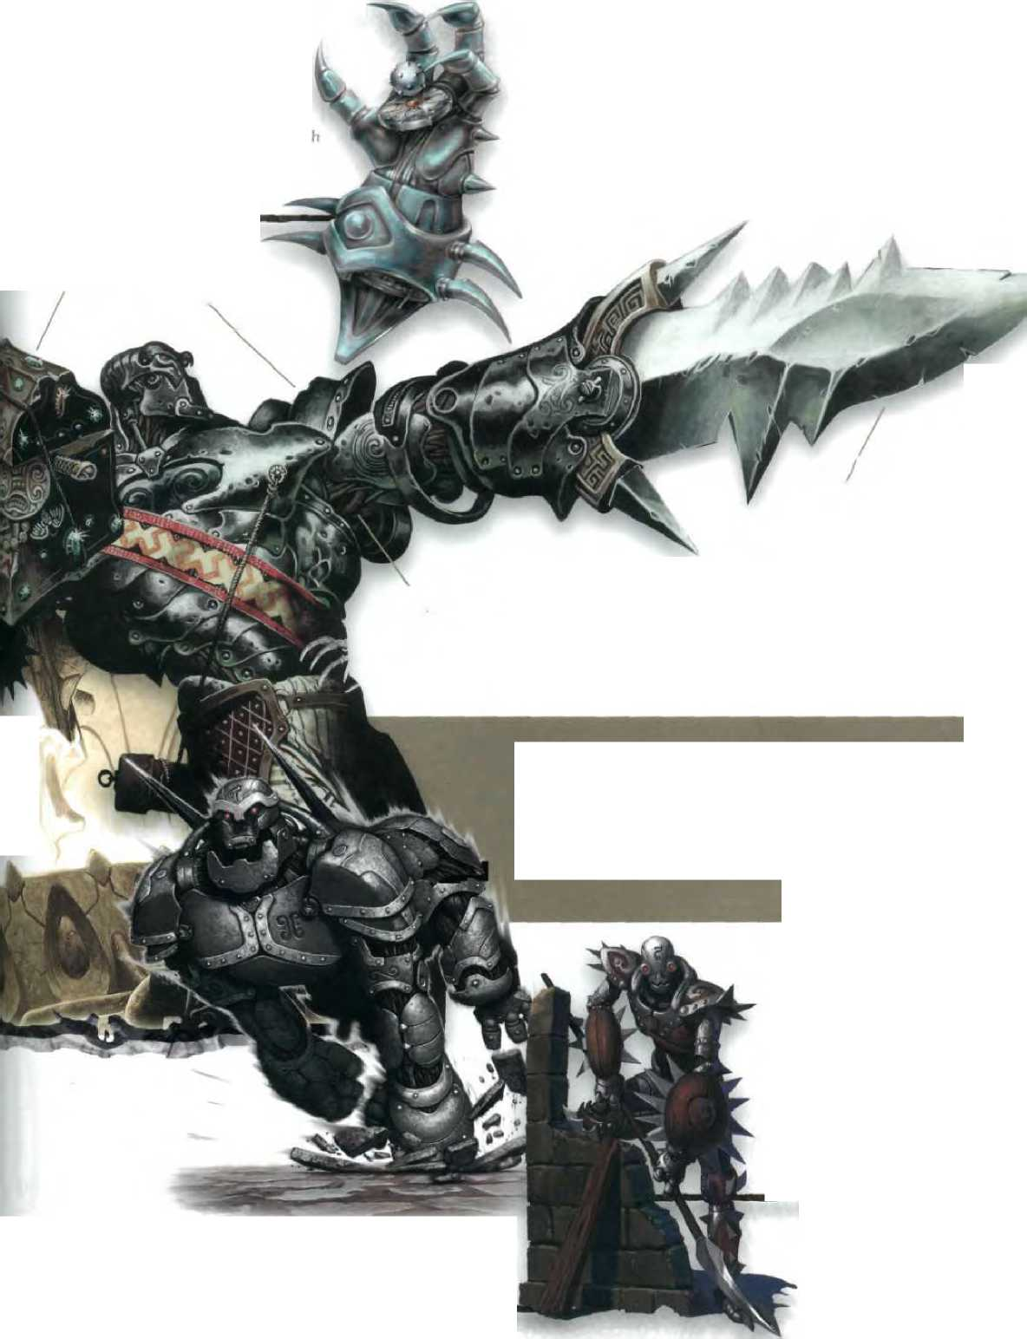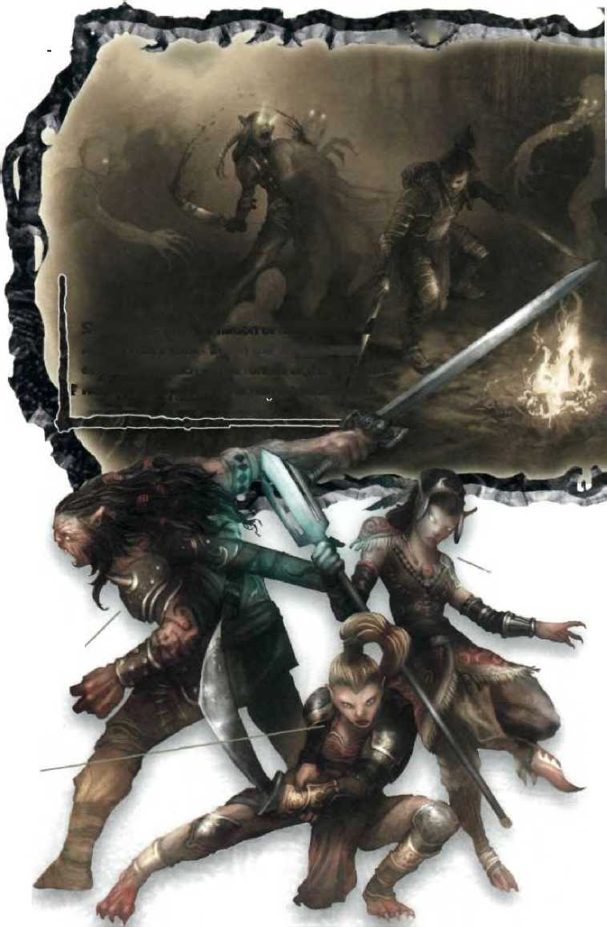

У шифтеров нет своего государства. Большинство шифтеров живут либо в диких землях Кхорвайра (таких как лес в Элдиинских Владениях), либо в

сельских поселениях людей.

Шифтеры - потомки людей и ликантропов. Они эволюционировали в полноценную расу, сохранившую признаки наследия оборотней.

Все шифтеры очень гибкие и большинство из них при этом очень крепкие. Используя смену формы, они быстрее передвигаются, становятся более стойкими или даже отращивают клыки и когти. Разные вариации шифтеров имеют свои имена, вот некоторые из них: длиннозубые, скалоходцы, длинноноги, дикие охотники, сновидцы, зверешкурые и бритволапые.

Личность шифтера отражает его звериную природу. Скалоходцы обычно тихие, зверешкурые - грубые, а длиннозубые - дикие и нецивилизованные. У всех шифтеров хорошо развиты инстинкты, а их эмо­ции могут зашкаливать. Этот аспект их характе ра делает одних шифтеров непредсказуемыми, а других заставляет держать свои эмоции под контролем.

Приспособляемость и привычка пола­гаться только на себя считаются среди шифтеров ценными качествами. Они говорят об этих качествах как о «го­товности к грядущему путешествию», и идеальный шифтер должен быть в любой момент готов к испытаниям.

Полагаясь только на себя, ты перестаешь зависеть от кого-либо, а значит, стано­вишься свободным, и нет ничего, что шифтеры ценили бы больше свободы.

Шифтеры предпочитают простое, легкое снаряжение, которое всегда мож­но иметь при себе. Таким же образом, заклинатели шифтеров предпочитают прикладную, природную магию показуш­ной. Шифтеры-заклинатели чаще друиды, взывающие к природе, чем маги, использу­ющие толстенные магические фолианты.

Ликантропы могут менять форму с человеческой на жи­вотную или гибридную. Оборотни-волки, оборотни-крысы и оборотни-медведи - это всё ликантропы. Ликантропия может распространяться как болезнь, либо существо мо­жет быть оборотнем от рождения.

Церковь Серебряного Пламени давным-давно проводила кампанию по искоренению ликантропов и эти существа теперь редки в Кхорвайре. И хотя Церкви Серебряного Пламени известно сходство между оборотнями и шифте- рами, она никогда не предпринимала открытых нападений на шифтеров и их поселения. Тем не менее, оказавшись в Трейне, где Церковь Серебряного Пламени особенно силь­на, шифтеры всегда проявляют осторожность.

*от\**

О

Длиннозубый

шифтер

Шифтер

Длинноног

Шифтер

Сновидец

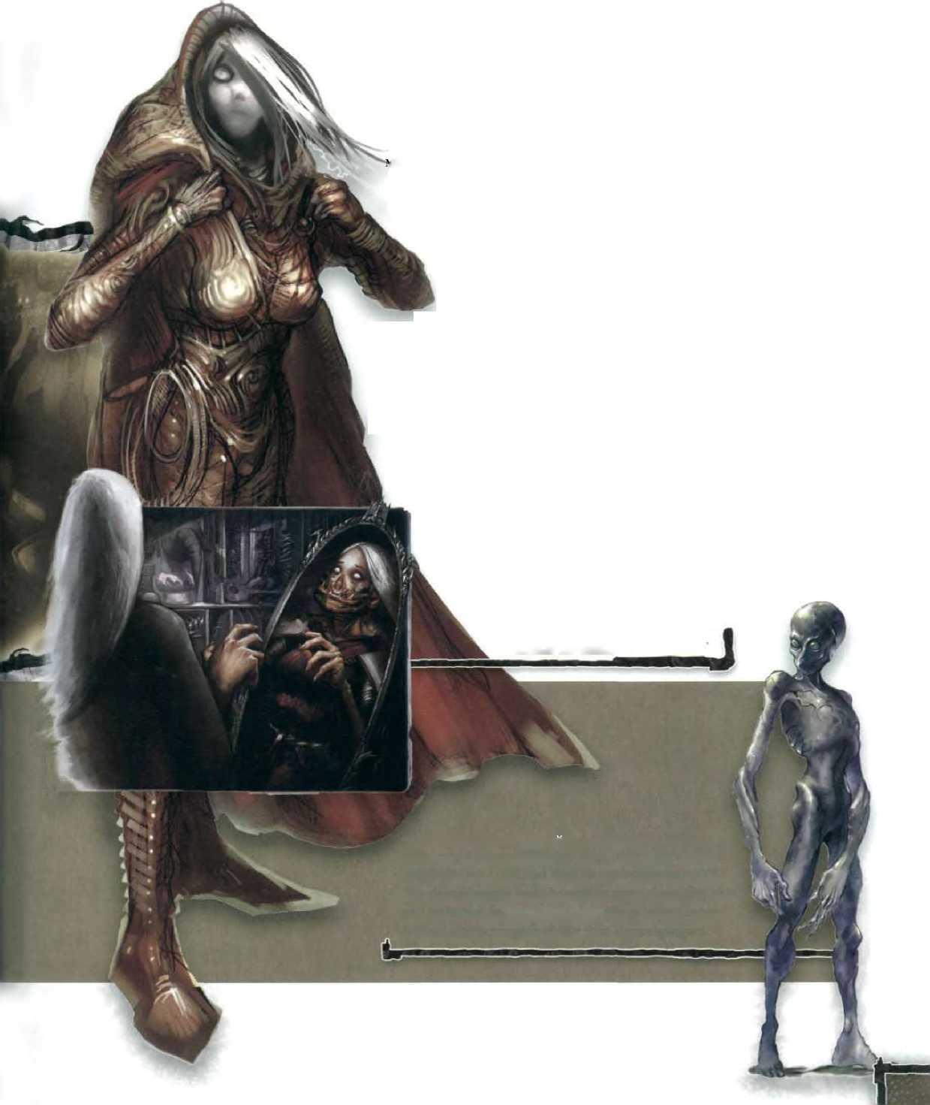

Подменыши - мастера перевоплощения, способные изменить внеш­ность так, как сами того захотят. Они эволюционировали из отпры­сков людей и изменивших форму доппельгангеров.

У подменышей серая кожа, светлые волосы и длинные конечности. Их лица (в естественной форме) выглядят невыразительно, лишь с зачатками носа и губ. Их глаза белые и пустые. Когда подменыш меняет форму, он может изменить тон кожи, черты лица, даже рост и вес. Эта способность не способна превратить его в монстра, но он южет перевоплотиться в любое гуманоидное существо примерно такого же размера, как и он сам.

Подменыши - превосходные шпионы и преступники, и те из них, кто живет в городских условиях, смогут с легкостью найти себе подобную работу. Кроме своей способности перевопло­щаться, они также сильны в изучении языков и повторении чужих манер поведения. Эти способности делают их прекрасными дипломатами и актерами.

Больше чем кто-либо из другой расы, подменыши испытывают сложности в поиске своего места в этом мире. Их изменяющаяся форма убеждает окружающих, что в них нет ничего определенного и искреннего. И их главным испытанием становится скрывать свое истинное лицо от предубеждений других рас, согласно которым все подменыши шпионы, убийцы или в лучшем случае про­сто недостойны доверия.

Подменыши следуют трем основным жизненным кредо. «Проходя­щие» останавливаются на одной личине, что бы избегать недоверия со стороны общества и комфортно жить в социуме. «Становящие­ся» постоянно меняются; они считают, что убедительно копируя внешность многих людей, они следуют своему наследию. И, наконец, «искатели реальности» верят, что смогут создать процветающее общество подменышей, сохраняя при этом свой истинный облик.

Подменыши часто примеряют новые личины.

т

Предками подменышей были доппельгангеры, раса  
меняющих форму, которые могли принять облик '

любого гуманоида. Из общих черт удоппельгангеров и подменышей серая кожа и невыразительные черты, но способность подменышей менять форму развита

не так сильно, как у доппельгангеров.

Калаштар - таинственная раса. Они появились на континенте Сарло- на как сплав куори (бестелесных существ из мира снов) и монахов-от- шельников из рода людей, которые пожелали защитить куори, объеди­нившись с ними. Союз духов снов и людей создал особую прекрасную расу, известную силой своего разума. Объединение людей и куори произошло лишь однажды и современные калаштар рождались есте­ственным путем.

Наличие духа куори в теле человека привело калаштар к владению потрясающими способностями разума. Эти способности, назы­ваемые псионическими, не уникальны для калаштар, но им они даются от природы. Псионические способности встречаются гораздо реже, чем способности к магии. По мере распростра­нения калаштар по всему миру и способности к псионике становились все более частым явлением на Эберроне... даже в самых неожиданных местах.

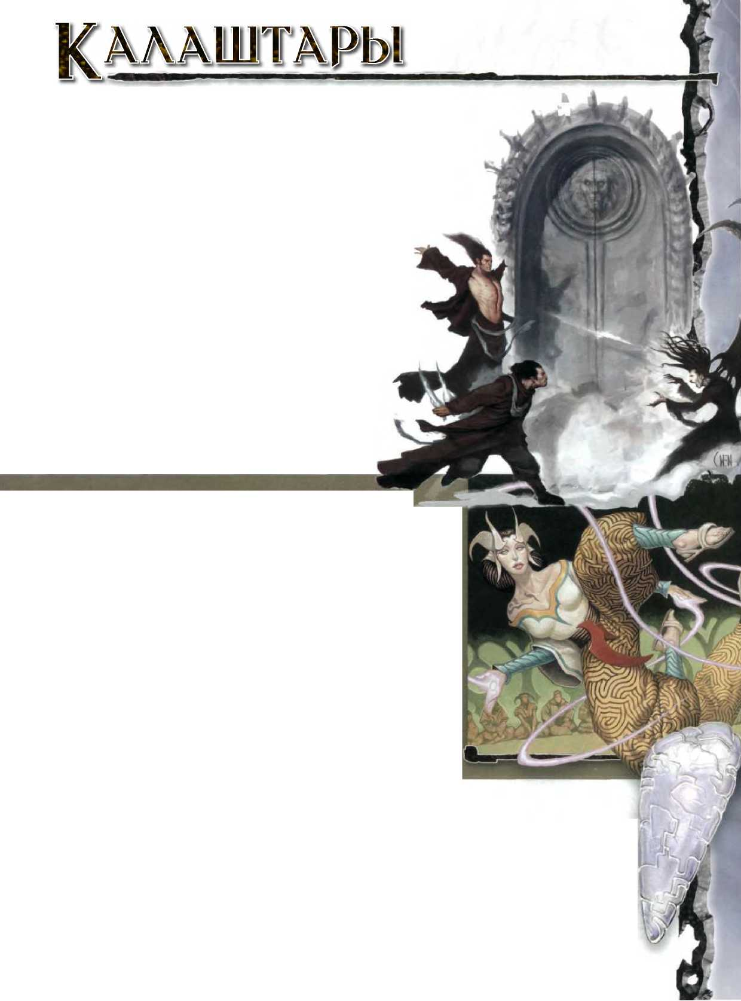

Врагами куори выступили Вдохновленные, которые теперь правят империей Риедра на Сарлоне. В насто­ящее время Вдохновленные неустанно охотятся на калаштар по всему Эберрону. Калаштары обитают на своей осажденной горной родине - Адаре, под постоян­ной угрозой вторжения сил Вдохновленных. Некоторые Калаштары покинули Адар, чтобы больше узнать о мире, так как они могут лучше защитить другие народы от Вдохновленных.

**Любовь и безумие**

Калаштары стремятся к совершенству разума, тела и духа. Силь­ное чувство эмоций и развитая интуиция делает их отзывчивыми и сострадательными, но их образ мыслей - не человеческий. Они знают, что другие расы не в состоянии понять их войну с Вдохновленными, но при этом они видят свой долг в защите других от развращения. Калаштары заботятся о благополучии живых существ и используют свои силы для их защиты, если потребуется.

Чуждая природа калаштар - это палка о двух концах. Отрезанные от Мира Снов, дома части своего сознания, калаштары балансируют на грани безумия. Они не полагаются на логику и их восприятие мира может быть подвержено влиянию особенностей их образа мысли. Ученые считают, что калаштары посвящают себя своей избранной дисциплине целиком и создают сложные формы искусства и само­выражения для того, чтобы поддерживать связь с миром и сохранить таким образом рассудок.

**Путь света**

Калаштары, так же как и их предки куори, верят, что Куор Тарай (Сон Эпохи) определяет реальность. Текущий Куор Тарай - это ночной кошмар, но калаштары верят, что темнота рано или поздно даст дорогу свету. Вдохновленные и правя­щие куори из Дал Куора хотят отложить приход света, сохра­нив Дал Куор навеки запертым в ночном кошмаре.

На улицах Шарна украшенный кристаллами кова­ный бьет двух грабителей волной чистой психической силы, избивающей их, пока они не сдадутся. Повели- тель-Вдохновленный подавляет несчастных горожан Риедрана, превращая их в рабов. Два на первый взгляд безоружных калаштара телепатически обсуждают план грядущей атаки, после чего бегут в бой, используя клин­ки, мгновенно созданные самой силой их разума.

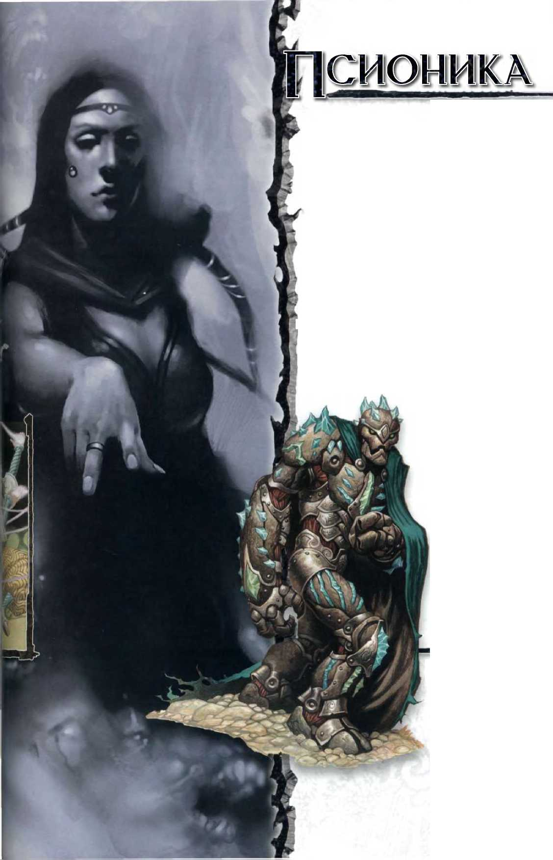

Псионические способности (также называемые псионикой) представляют собой превосходство разума над материей; материю, созданную разумом и даже превосходство одного разума над другим. Тот, кто может проявлять псионические силы, потенциально способен совершить все, что может себе представить. Некоторые существа также могут использовать псионику, как через врожденные способности, так и через развитие своего разума.

Во многих отношениях псионика похожа на магию.

И то и другое создает паранормальные эффекты без применения мускулов или машин. Проявление пси-силы похоже на использование заклинания; и магия, и псио­ника легко могут быть связаны друг с другом.

Магия и псионика раз­личаются на более тон­ком уровне. Магия - это энергия, пронизывающая Эберрон, и многие суще­ства улавливают эту энер­гию для мистических и насущных целей. Псионика же, напротив, черпает силу разума и свободна от не­обходимости во внешней энергии или религиозном рвении.

*

Пси-кованый - новый вид кованого - псионика.

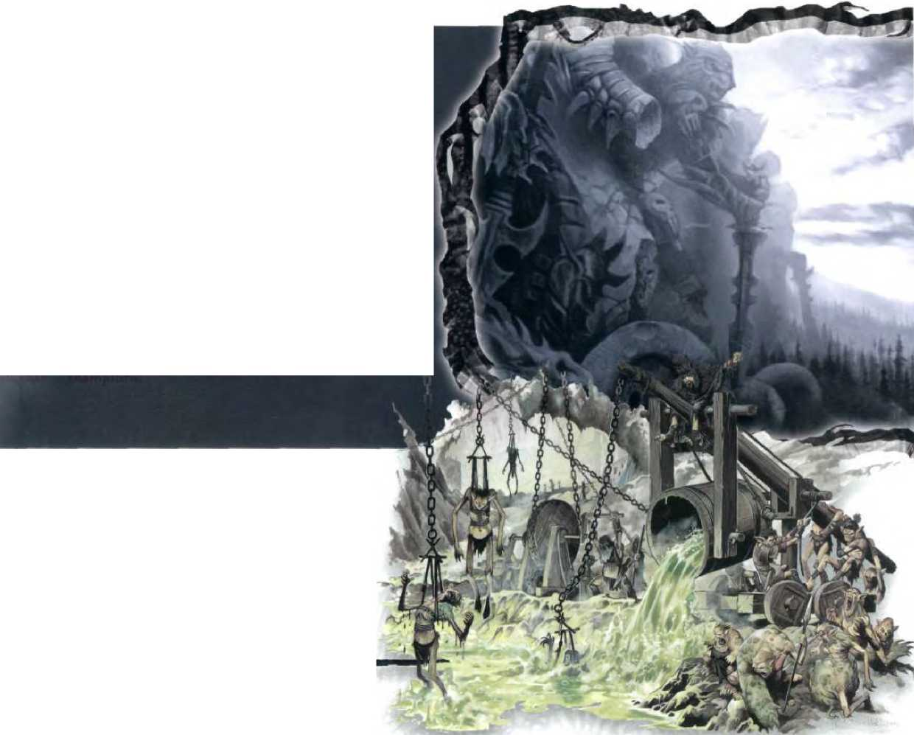

**Ушедшая слава**

Останки империи Дакаан, лежащие по всему Крохвай- ру, являются живым напоминанием о возможностях гоблиноидов. Один из величайших монументов, до сих пор стоящих на Крохвайре - это Шесть Королей в горах Грейволл, что расположены на территории Бреландии. Там, вырезанные в скале, шесть военачальников-хобгоб- линов, каждый свыше тысячи футов высотой, обозрева­ют близлежащие равнины.

Современные военачальники гоблиноидов отправля­ются в долину отдать дань уважения свои предкам. Те, кто это делает, добиваются в будущем больших успехов.

Говорят, что пещеры под королями забиты древними дакаанскими артефактами, а охраняют их духи лучших дакаанских воинов.

Гоблиноиды - хитрые, ловкие, выносливые и очень живучие существа. Их вид включает в себя гоблинов, багбиров (также называемых медвежатниками или мед- вежаками) и хобгоблинов. У этих разных видов общие звериные черты лица: острые зубы, большие заострен­ные уши, темные и жесткие волосы и кожа, цвет которой варьируется от желто-зеленой до оранжевой, иногда с потемнением около носа. Хобгоблины фигурой похо­жи на людей, но на голову выше обычного человека. Багбиры еще выше и сложены даже крепче, чем орки. Гоблины, напротив, низкорослые - примерно такого же роста как гномы - с кривыми ногами, дающими невер­ное представление об их истинной скорости и гибкости.

Когда-то давно, до прихода людей, гоблиноиды пра­вили Кхорвайром. Они построили великие государства, противостояли которым только несколько разрозненных орочьих племен. Величайшим среди них была империя Дакаан.

Гоблиноиды всегда поклонялись темным силам этого мира, будь то Темная Шестер­ка или Дракон Глубин. Позже миссионе­ры привели гоблиноидов к поклонению Верховным Владыкам. Харуук усилил влияние этой религии, лично поклоняясь Дол Дорну, богу войны.

Хобгоблины правили империей Дакаан, где использо­вали гоблинов как рабочих, а багбиров - как воинов. Да- каанское государство существовало одиннадцать тысяч лет, пока приход жестоких даелкиров из Мира Безумия не ознаменовал конец его существования. Несмотря на то, что даелкиры в итоге были уничтожены, империя Дакаан уже лежала в руинах. К тому времени, как на Кхорвайр прибыли люди, остались лишь несколько изо­лированных кланов гоблиноидов, старающихся выжить на пригодных для существования остатках ушедшего королевства.

Не имея единого центра, способного их объединить, гоблиноиды не имели никаких шансов против вторже­ния людей. Они либо оказались на людских мечах, либо скрылись, либо оказались в человеческом обществе - в основном как рабы.

**Даргуун**

Незадолго до войны Дом Денейт установил отноше­ния с гоблиноидами, чей воинственный образ жизни сделал их превосходными наемниками. Очень скоро среди богачей стало модно иметь у себя хобгоблина-те- лохранителя. Вскоре, с началом Последней Войны, Дому Денейт ничего не стоило сформировать войска гоблино- идов вместо экзотических отрядов охраны. Когда война затянулась, некоторые государства стали сильно рассчи­тывать на наемников-гоблиноидов и периодически по­полняли этими солдатами свои армии. Эта зависимость обернулась катастрофой.

На семьдесят пятом году войны, сильный и хитрый военачальник хобгоблинов по имени Харуук тайно объединил других военачальников и вождей под своим командованием и пошел против своих нанимателей.

Войска Харуука завоевали солидный кусок погра­ничных земель, убив множество людей, которыми они раньше были наняты для защиты. Переименовав захва­ченные земли в Даргуун, Харуук стал Лхешем Харууком Шаарат’кор - Верховным Повелителем Алого Клинка Харууком.

Как и рассчитывал Харуук, ни одно из государств, у которых он отнял территории, не могло выделить силы для возврата земель. Король Бреландии быстро заклю­чил с Лхешем Харууком договор, по которому он при­знал независимость его государства в обмен на военный альянс.

Когда создавался текст соглашения, окончившего войну, большинство государств признало Даргуун как автономию в их составе. За это Лхеш Харуук пообещал пребывать в мире со всеми, кто признал его независи­мость. И свое обещание он держит по сей день.

Багбир

Гоблин

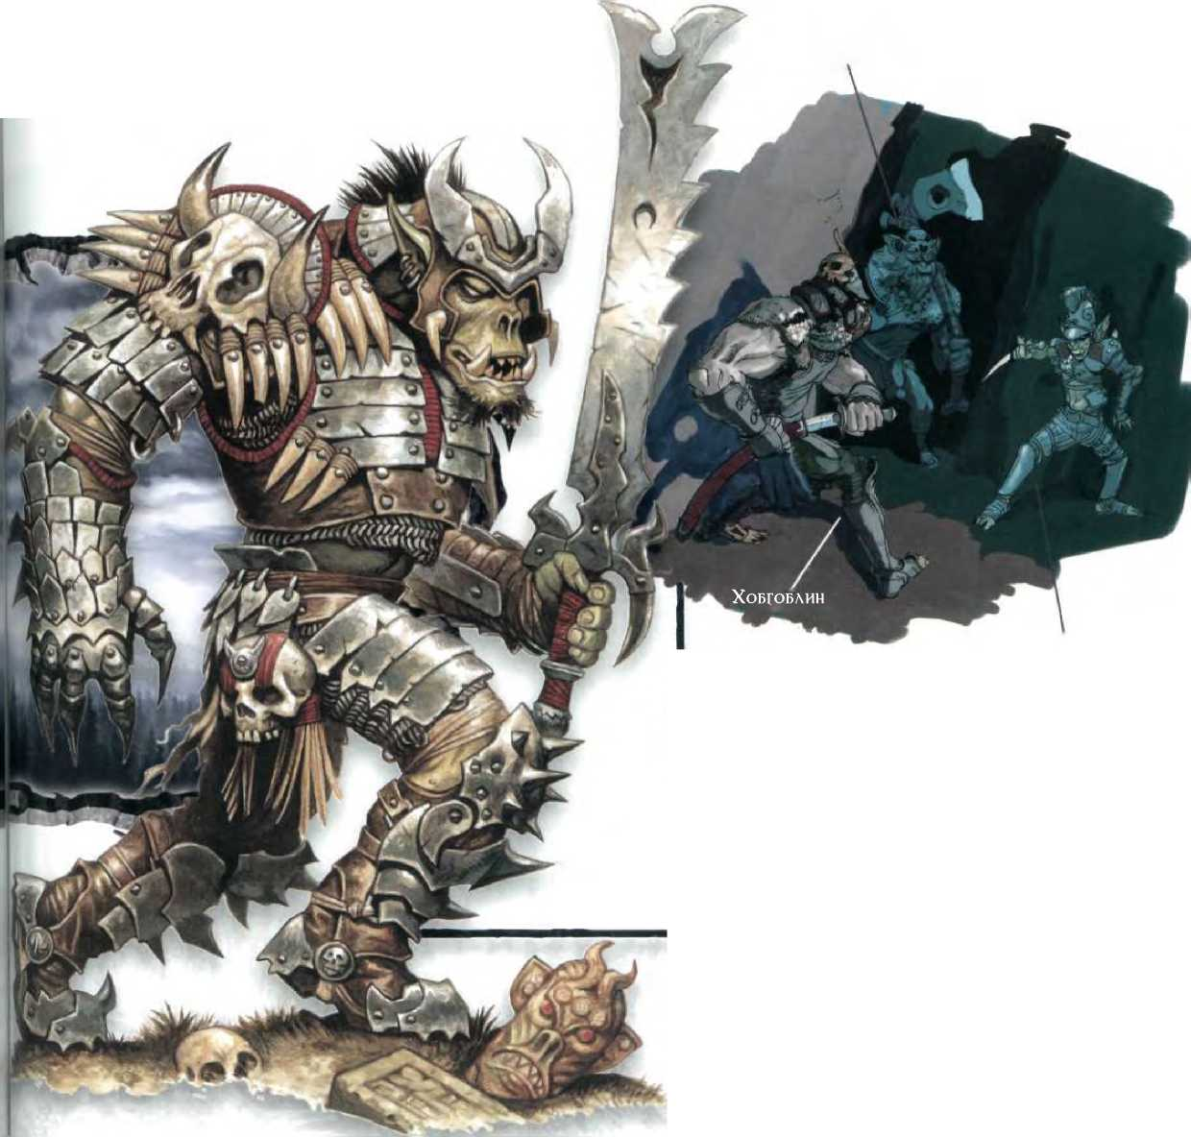

Гоблиноиды воинственны. Они сражаются друг с другом также часто, как и с другими расами.

Во время Последней Войны военачальник Харуук и его последователи создали госу­дарство Даргуун. Харуук стал правителем новой страны гоблиноидов.

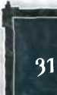

Магические символы, известные как Метки Драконов, во многом выглядят как татуировки, но проявляются они таких ярких цветов, что кажется они вот-вот начнут све­титься. Каждый вид Метки Дракона дает определенную магическую силу, начиная от общения с животными до способности телепортироваться.

Каждая Метка Дракона относится к своей наслед­ственной линии. Семьи, относящиеся к этой линии, формируют Отмеченные Драконом Дома, каждый из которых контролирует одну или больше из индустрий Кхорвайра. При этом не все члены таких семей имеют на теле Метки Дракона.

Метка Создания помогает ремонти­ровать и создавать вещи. Люди Дома Каннит создали боевые машины и удивительных магических конструк­тов, включая кованых.

Метка Стража обладает защитной силой. Люди из Дома Денейт пред- ^ лагают высокопрофессиональных телохранителей и наемников.

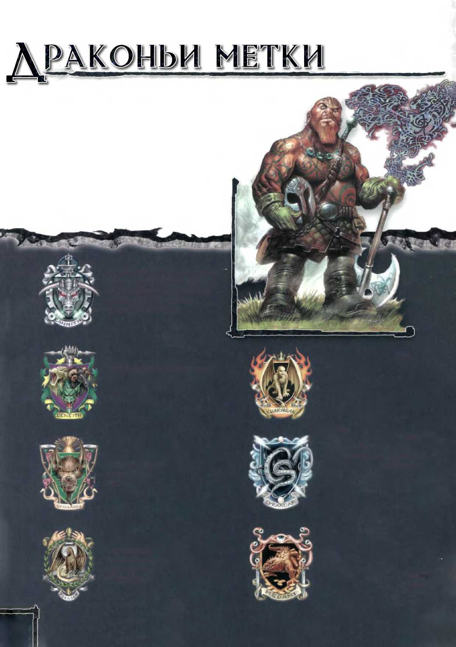

Метка Опеки создает магические барьеры, сигнализацию и даже сторо­жевых собак - фантомов. Дварфы Дома Кундарак - банкиры и ростовщики, использующие силу своей Метки для охраны своих сокровищниц.

Метка Гостеприимства создает ком­форт и удовольствие. Полурослики Дома Гхалланда управляют уютными гостиницами.

Метка Шторма контролирует погоду. Полуэльфы Дома Лиандар помогают сельскому хозяйству и управляют своими воздушными кораблями и элементальными галеонами в небесах и на воде.

Метка Исцеления лечит раны и бо­лезни. Полурослики Дома Джораско предоставляют врачебную помощь каждому, кто может себе ее позволить.

Метка Обнаружения распознает опасность. Полуэльфы Дома Медани служат разведчиками, контразведчика- ми, следователями и детективами.

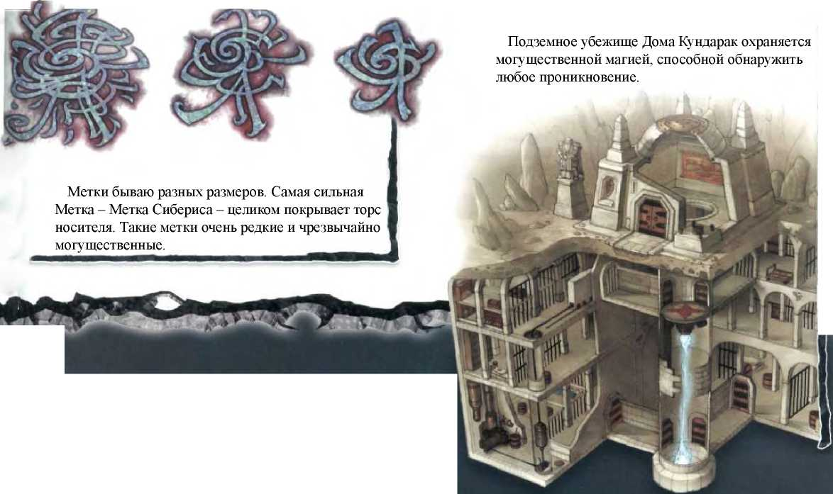

**Гильдии**

Каждый Отмеченный Драконом Дом имеет в своем составе одну или несколько гильдий. Большая часть членов гильдии не связаны с Домами кровным родством, но при этом гильдии привлекают много клиентов просто потому, что сам баннер Дома воспринимается как символ качества и надежности.

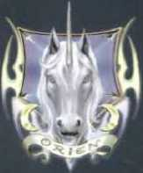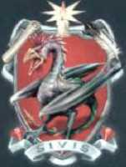

Метка Пути предоставляет воз­можности для перемещения, включая телепортацию. Люди Дома Ориен контролируют перевозки пассажиров и грузов, именно они управляют молние­выми поездами.

Метка Письма помогает в написании писем и в обеспечении их доставки.

Г номы Дома Сивис управляют раз­вернутой сетью доставки сообщений и работают в качестве переводчиков, нотариусов и посредников.

Метка Тени позволяет как обма­нуть, так и распознать обман. Эльфы Дома Фиарлан используют Метку для шпионажа, но для общественности они выступают как артисты, развлекающие публику.

Метка Поиска обнаруживает спря­танные вещи и скрывшихся существ. Люди и полуорки Дома Тарашк - это старатели, следователи и охотники за головами.

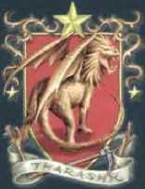

Метка Ухода позволяет успокаивать и управлять животными. Люди Дома Вадалис выращивают и дрессируют великолепных животных.

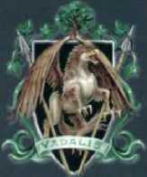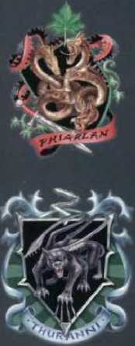

Дом Туранни был создан, когда от Дома Фиарлан откололась одна из фракций. Этот дом соперничает с Домом Фиарлан как в открытую - в сфере развлечений, так и тайно - своей Теневой Сетью.

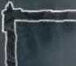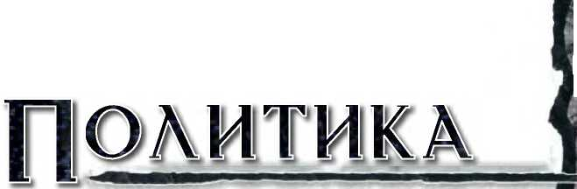

**' О** ЧЛ1

*т*

Страны Кхорвайра, начавшие Последнюю Войну, остались существовать как независимые государства, и раны, нанесенные войной, до сих пор не забыты. Когда началась война и силы Пяти Наций ослабли, от них отделились регионы, требовавшие независимости, и образовавшие в итоге новые государства. Отмеченные Драконом Дома и их гильдии, несмотря даже на свою официальную нейтральность, чем дальше, тем больше путают и без того запутанную сеть взаимоотношений между странами. В одну круговерть брошены сила королевств на других континентах, тайные сделки, цели фракций - известных и тайных - по Кхорвайру и всему Эберрону.

Пять основных наций составляли королевство Га- лифар, раскинувшееся от одного берега Кхорвайра до другого. Эти нации сосуществовали в мире до начала Последней Войны. С этого момента Пять наций разде­лились и каждый из их правителей хотел захватить трон Галифара.

Три правителя четырех наций, которые сохранились после Последней Войны, являются наследниками Гали­фара. Королева Аундаира, Аурала, все еще ищет возмож­ность занять трон Г алифара, используя для этого силу слов, а не мечей. Измученный войной король Брелан- дии Боранел поддерживает парламент и предпочитает сложившийся хрупкий мир, чем поиски возможностей объединить Галифар. КайусШ, король Каррната, управ­ляет своей страной при помощи военной диктатуры. Впрочем, Каррнат был одним из основных сторонников перемирия и сейчас Кайус больше занят восстановлени­ем своего государства, а не поисками возможностей для новой войны.

Король по имени Фалин управлял Трейном в начале Последней Войны, но после его смерти народ Трейна отверг его наследника. Верность религии привела к тому, что они выбрали для управления страной Церковь Серебряного Пламени. Сейчас Трейн является теократи­ей и, хотя их национальный лидер, Джаела Даран, Глас Пламени, не хочет войны, большинство ее сторонников считают,что остальные государства должны склониться перед их верой.

Отмеченные драконом Дома эльфов, Дом Фиарлан и Дом Туранни, известны публике своими представле­ниями и развлекающими программами. Но шпионаж - дело куда более прибыльное. Когда-то это был один дом, но, когда Туранни отделились, дома стали сопер­никами. Члены обоих домов имеют Метку Тени, метку дракона, несущую в себе силы темноты, маскировки и предсказания.

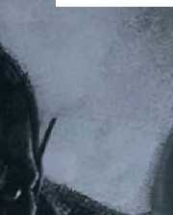

ИГ

**I -**

V

Л?,

**Влияние Отмеченных Драконом**

Отмеченные Драконом Дома официально нейтральны в межгосу­дарственных делах. Как коммерческие предприятия, они заинтере­сованы в том, что бы быть радушно встреченными везде, куда бы они не пошли. Конечно же, внешняя оболочка нейтралитета иногда вторична для частных агентов тех, кто правит отдельными домами. Требования бизнеса таковы, что представители Домов ищут влияния при королевских дворах по всему Кхорвайру. Иногда законы созда­ются исходя из этих нужд, подкрепленных силой денег.

ГЬайг.чІ

иб?тгг зі Ямк ТУлтадпі

НеіспрПоч

ІМІМ.М гёшшЛт* •мьяіиіаіаь.рммь. ■Яіфсаня. і*» ф м* «ум.

ІІІШ Шат Т)івлииіі Ткг (Асгя £сгу«г

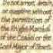

ЛліМі ІиііГСІ

йяа а жни іьмт акю мг «і * ці

**лГЬагНіЬпі К«*гагйМІи«тА** І+хгжр Ш §*т а МафЬг « пг Імг ъфг

Іпііеісс

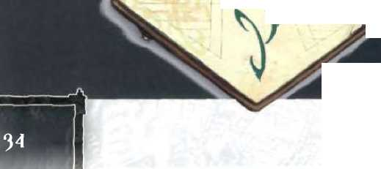

Идентификационные бумаги - распространенное явление в ци­вилизованных регионах Кхорвайра. Они позволяют без проблем путешествовать и помогают при столкновении с законом. Магия позволяет создавать достоверные портреты на удостоверениях.

У каждой организации Эберрона есть секреты, и другие организации хотят эти секреты узнать. Хрупкий мир, устоявшийся после Последней Войны, может рухнуть в любой момент, и шпионаж - один из способов получить преимущество, если начнется новая война.

Некоторые несложные шпионские задания передаются искателям приключений. Тех, кто успешно справится с работой, выполняют более важные задания, такие как инфильтрация и контрразведка против шпионов из враждебных организаций. Искатели приключений и прочие не связаны напрямую со шпионскими организациями и охотно исполь­зуются потому, что их не жалко, и отследить их связь с нанимателем может быть непросто. Впрочем, прежде чем нанимать кого-либо для более деликатной работы, руководство шпионской организации должно удостовериться, что нанятый им человек абсолютно лоялен.

Из гномов и подменышей получаются хорошие воры и шпионы. Со своей способностью к перевоплощению подменыши могут стать кем угодно. Гномы же маленькие и ловкие, с ненасытной жаждой знаний и врожденными способностями к созданию иллюзий. Шпионы этих рас, в отличие от эльфов с Меткой Тени, не образуют собственных шпионских организаций и менее щепетильны в выборе нанимателя.

Магический проектор, созданный Домом Фиарлан, может записывать и проигрывать события. Он может записать до 10 минут происходящего и позже показать запись с помощью иллюзий. При этом, устройство не может записывать звуки. Он создается из осколка Сибериса, встроен­ного в серебряный обруч.

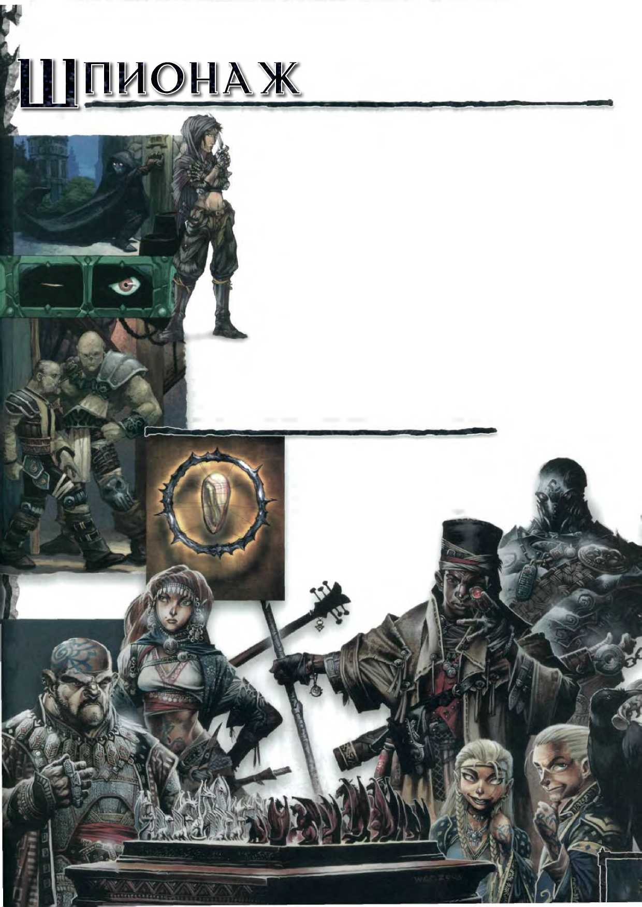

Веры Эберрона разнятся от популярных пантеонов до странных небольших культов. Боги не ходят по землям Эберрона и не демонстрируютпоказательно своей силы. Никто не может привести доказательств существования богов, но верующие крепки в своих убеждениях.

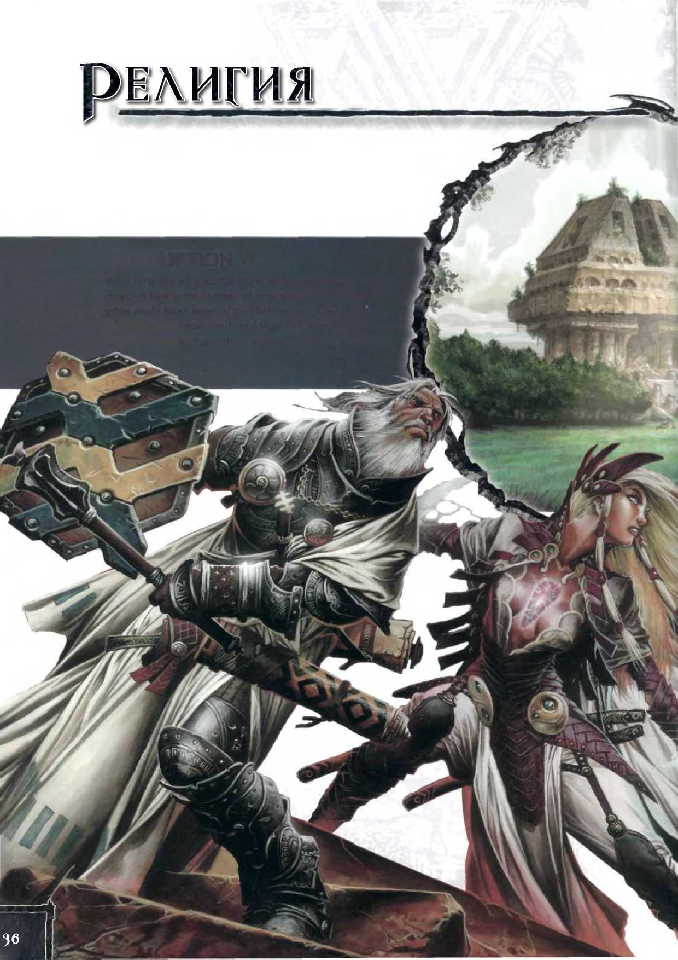

**Продажность**

Многие религии Эберрона могут быть восприняты злыми, но во всех церквях состоят индивиды, не разделяющие ее прин­ципов. Жрец может быть агентом враждебной группы, пере­воплощенным подменышем или доппельгангером или просто действовать в своих интересах, например, от жадности. Ничто не однозначно в Эберроне, даже когда речь идет о вере.

І

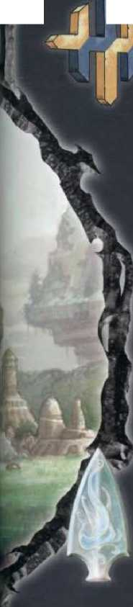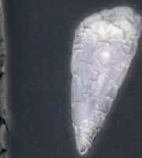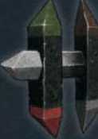

**Верховные Владыки**

Самой распространенной религией на Кхорвайре является вера в Верховных владык. Верующие могут поклоняться одному богу или же всему пантеону сра­зу, но в любом случае они обращаются к разным богам в разных ситуациях.

Аравая: Богиня сельского хозяйства.

Ауреон: Бог законов и знаний.

Балинор: Бог зверей и охоты.

Болдрея: Богиня общества, семьи и домашнего очага.

Дол Арра: Богиня чести и самопожерт­вования.

Дол Дорн: Бог воинской силы.

Кол Корран: Бог торговли и путеше­ствий.

Олладра: Богиня праздников и удачи.

Онатар: Бог ремесла и кузни.

**Серебряное пламя**

Бестелесная сила, называемая Сере­бряным Пламенем, хоть и абстрактна, но дух человеческой девушки Тиры Минор может говорить от его имени. Последо­ватели называют себя «Очищенными Серебряным Пламенем» и верят, что зло - активная, сверхъестественная сила, которую надо стереть с лица земли.

**Путь света**

Калаштары вместо богов поклоняются вселенской силе очищения. Они называ­ют ее Ил-Йанна (Великий Свет). Через медитации они совершенствуют свое тело и разум, чтобы быть готовыми к борьбе с силами тьмы.

**Темная Шестерка**

Злые боги, изгнанные из состава Верховных Владык, называются Темной Шестеркой. Их могут рассматривать как часть Верховных Владык либо как отдельный пантеон. Этим изощренным махинаторам поклоняются злодеи и чудовища.

Поглотитель: Бог штормов и морских глубин.

Ярость: Богиня ярости и разрушения.

Хранитель: Бог смерти и разложения.

Насмешник: Бог предательства и кро­вопролития.

Тень: Бог темной магии и порчи.

Странник: Бог хаоса и изменений.

**Кровь Вол**

Искатели Крови Вол одержимы кро­вью, смертью и нежитью. Для Искателей нет высших сил - только божественность крови в их венах. Их величайших воинов обычно оживляют после смерти для продолжения служения культу. Вол - это древний лич (представительница высоко­интеллектуальной нежити-заклинателей) и мастер некромантии.

**Метка Смерти**

Дом Вол когда-то был одним из Отме­ченных драконом Домов, члены которого носили Метку Смерти. Матриарх Дома скрещивала генетические линии эльфов и драконов. Это настроило против нее обе расы и они объединились, что бы уничтожить Дом Вол. Леди Эландис д’Вол, волшебница-нежить, пережила уничтожение своего дома и теперь она единственная, кто носит Метку Смерти.

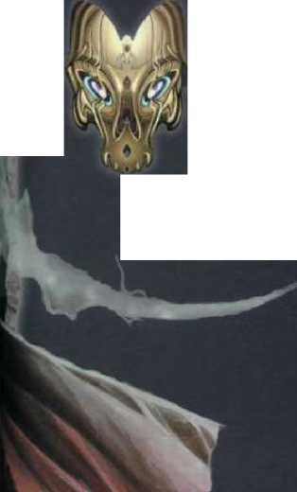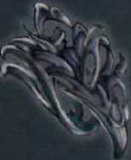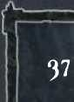

**Бессмертный двор**

Эта странная форма поклонения пред­кам практикуется эльфами Аеренала в отношении бессмертных - мертвых эль­фов, оживленных с помощью позитивной энергии. Эльфы верят, что воскресшие мертвые - реинкарнация богов и ищут у них совета и покровительства.

**Культы Дракона Глубин.**

Культы Дракона Глубин - общее назва­ние для множества мелкий фанатичных сект, ищущих могущества в подземных глубинах. Некоторые хотят освободить Хайбер, Дракона Глубин. Остальные контактируют с демонами или ищут по­терянный рай глубоко под землей.

Самым известным континентом Эберрона является Кхорвайр. Это земля с множеством народов и разнообразием природных условий.

Его территории сильно разнятся между собой. Выжженные поля Демонических Пустошей граничат с непроходимыми лесами Элди- инских Владений, широкие просторы Равнин Талента подымаются к гористым Твердыням Мрор, которые, в свою очередь, граничат с полуостровами и островами Лазаарских княжеств.

К северу от Кхорвайра расположен покрытый льдами Фростфелл.

К югу - Аеренал (земли эльфов) и дикие, заполненные чудовищами, джунгли Ксен’Дрика. На востоке лежит населенный драконами Арго- нессен и Сарлона, дом псионических Вдохновленных.

1 • *

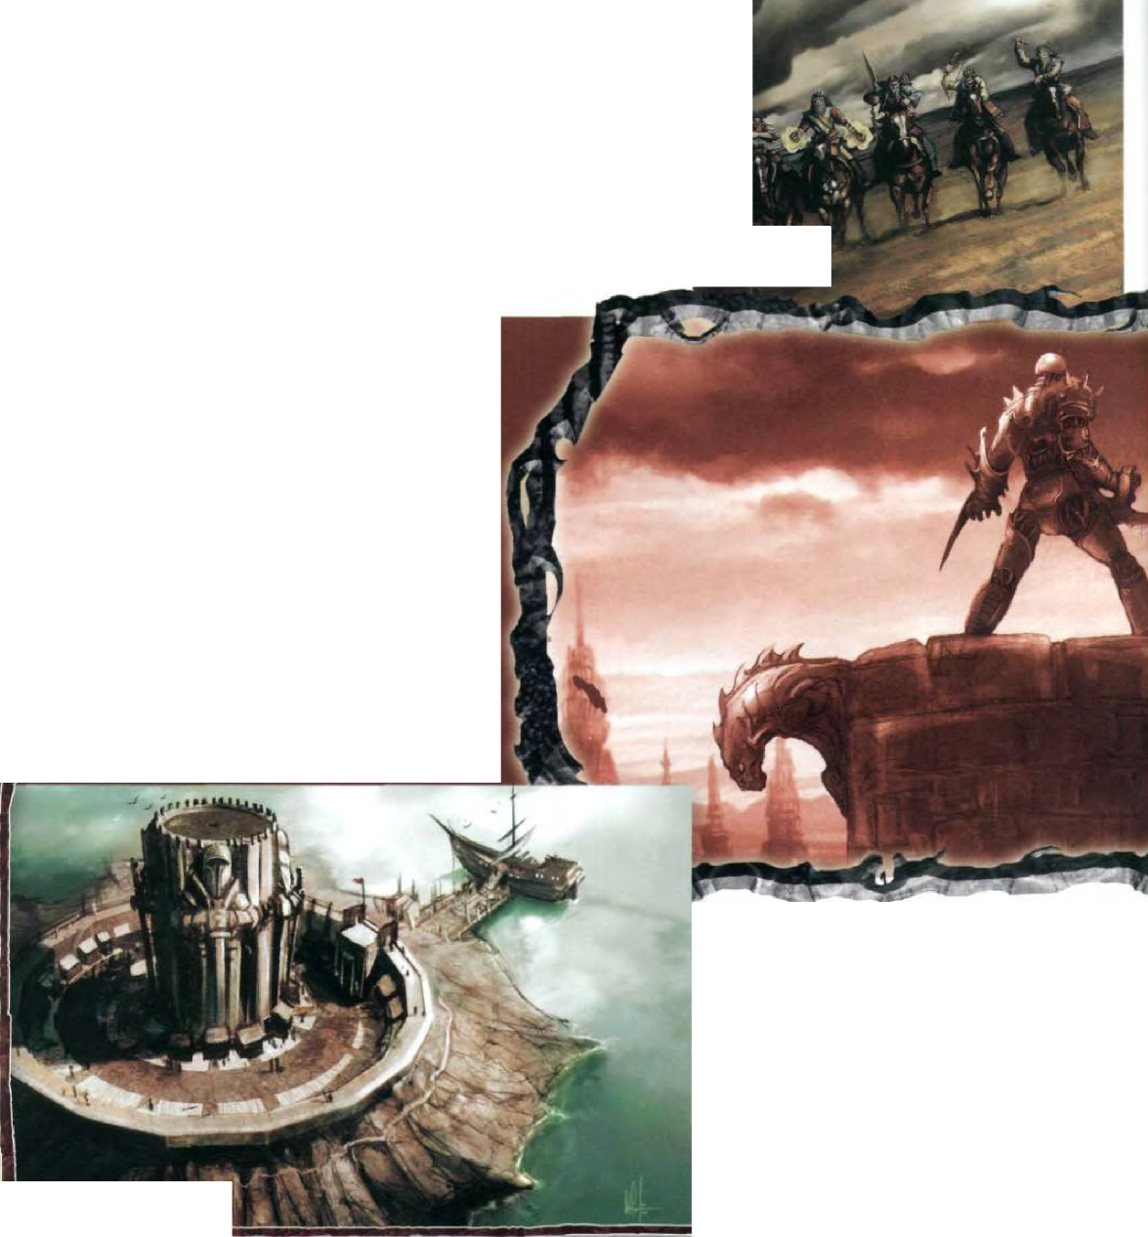

**Пять Наций**

Посреди континента Кхорвайр находятся Пять Наций: Аундаир, Бреландия, Сайр, Каррнат и Трейн. Когда-то они были объединены в Королевстве Г али- фар, но разделились в ходе Последней Войны. По факту, Сайр был уничтожен незадолго до окончания войны и теперь известен как Земли Скорби. Эти нации обладают такими большими населением и влиянием, что задают направление развития всего континента.

Бизнес по всему Кхорвайру контролируется Отмеченными Драконом Домами. Их анклавы имеют представительства как в крупных горо­дах, так и во многих более мелких.

Путешествия на большие расстояния, как по земле, так и по воде, воздуху и даже посред­ством телепортации, в основном осущест­вляются через Дом Ориен и Дом Лирандар. Гномы Дома Сивис контролируют магические средства связи. Эти функции жизненно важны для жителей и стран Кхорвайра.

**История**

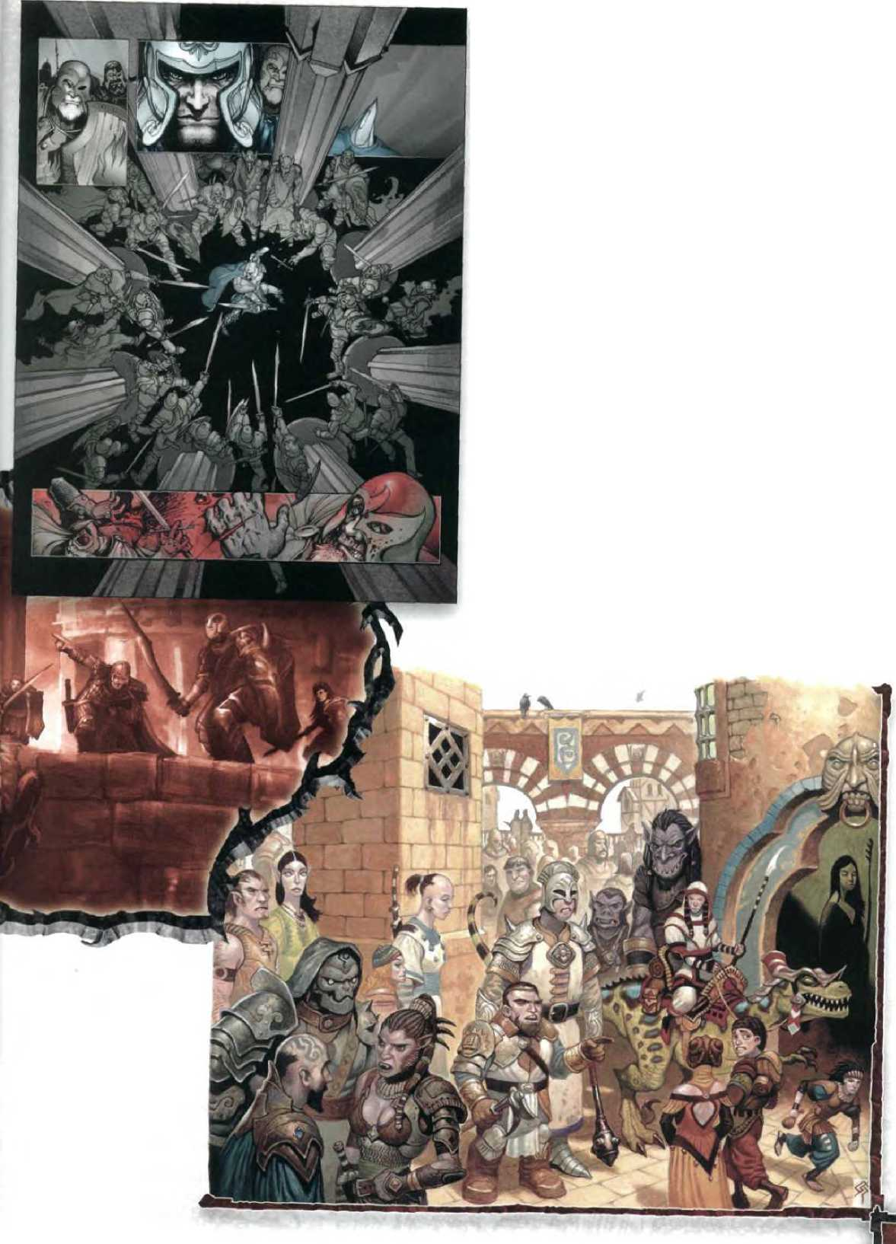

Кхорвайр повидал на своем веку возвышение и па­дения многих правителей. Первые поселенцы-люди с континента Сарлона прибыли на Кхорвайр спустя очень длительное время после поражения демонов и падения империи гоблинов. К тому времени у многих рас, включая дварфов и полуросликов, уже были на Кхорвайре свои государства. Люди установили с эти­ми народами прочные связи и начали осуществлять торговлю.

Эльфы мигрировали сюда из своего дома в Аерена- ле в поисках новой жизни. Они основали государство Валенар и поселились во многих других странах.

Со временем, люди и их союзники стали контроли­ровать всю центральную часть континента.

Впервые Метки Дракона появились на Кхорвайре, приведя к становлению Отмеченных Драконом До­мов в качестве сил, влияющих на экономику региона.

После образования Галифара, объединившего Пять Наций, последовала эпоха процветания и развития. Благодаря магии, освоение которой шло бурны­ми темпами, были построены сверкающие башни Шарна, урожаи снимались в изобилии, а также были изобретены такие атрибуты комфорта, как молниевая дорога.

Галифар на время охватил весь континент, но По­следняя Война разделила королевство. Пять Наций снова отделились друг от друга. Многие вожди и будущие короли в нецивилизованных землях заявили об образовании самостоятельных государств.

*Eldeen Bay*

THRAN

SHADOW

MARCHES

ix *llf r-*

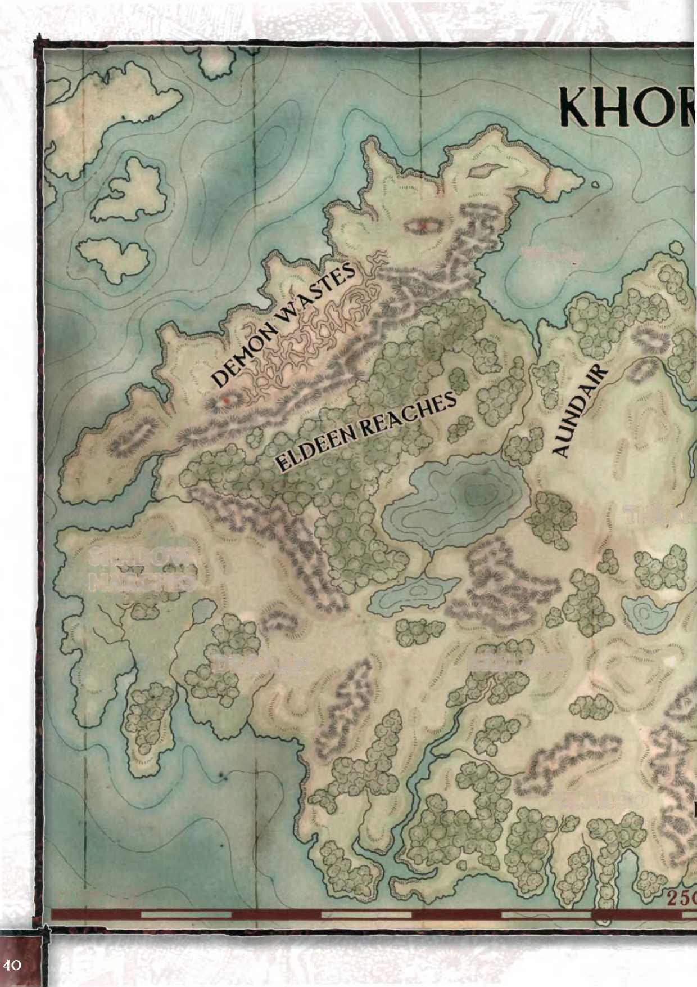

BRELAND

DROAAM

ZILARGO

O HILES

GUUN

TALENTA

PLAINS

QBARRA

7'.. v

VALENAR

5000 MILES

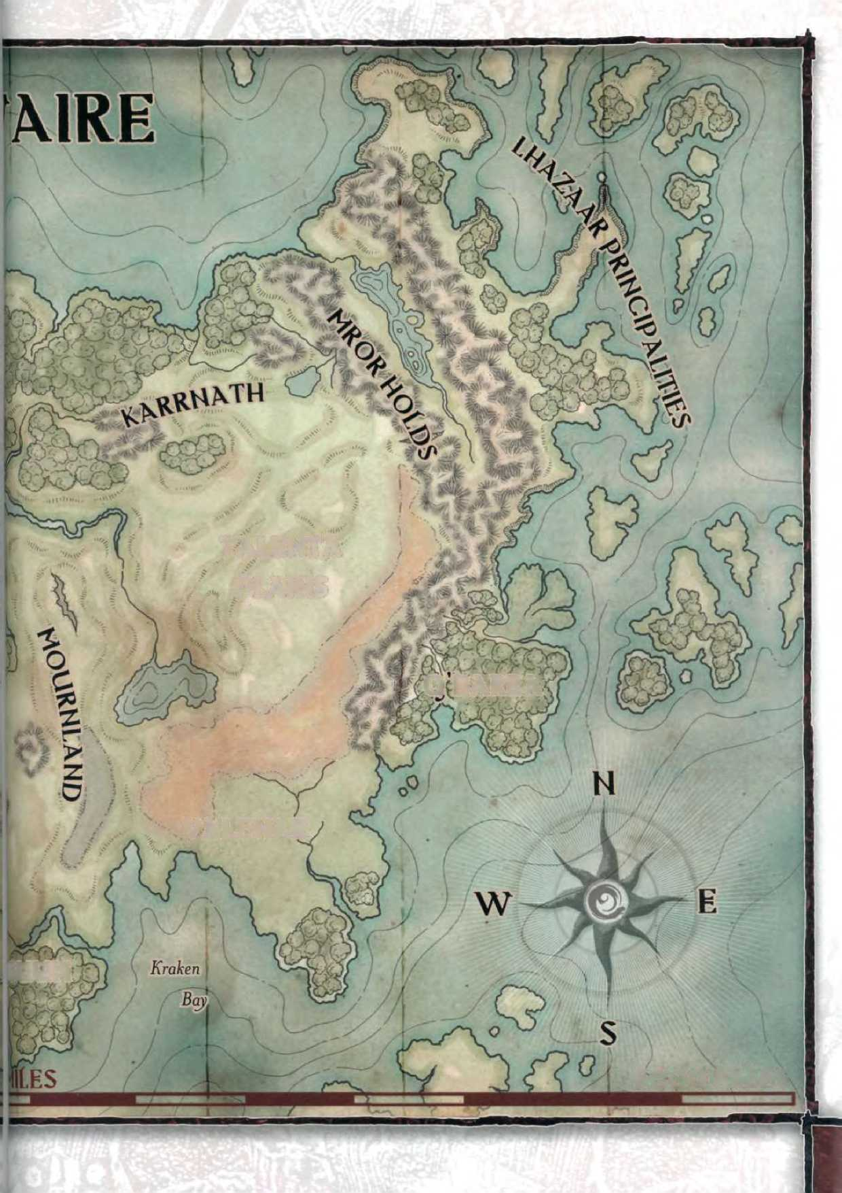

Форма правления в Трейне отличается от других государств. Тут установлена теократия и страной правит Церковь Серебряного Пламени.

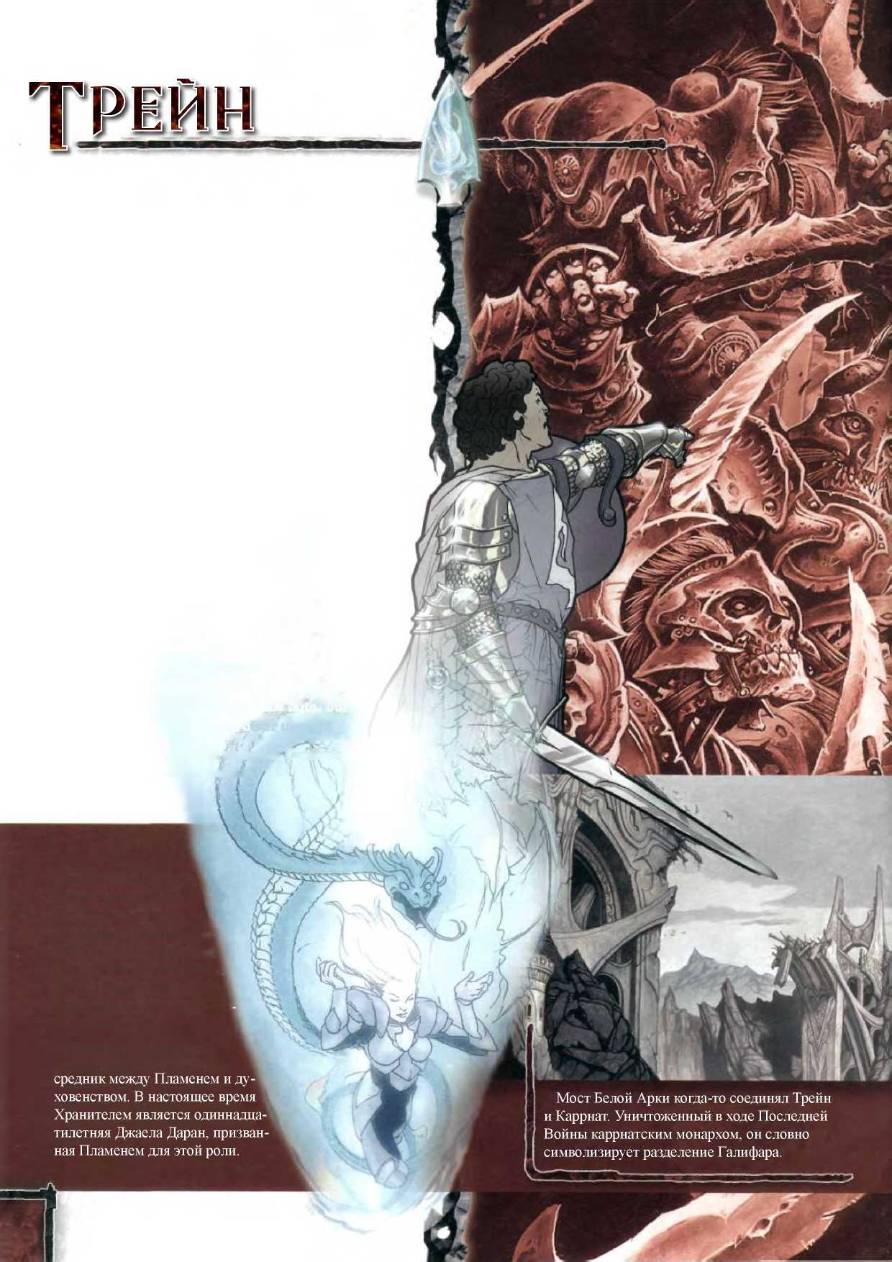

Здесь религия играет значительную роль в повсед­невной жизни. Первый день каждой недели полностью посвящается молитвам, посту и ритуалам. Три раза в день жрецы и преданные последователи проводят Мессу Серебряного Пламени. Арихитектура и искусство существуют, чтобы прославлять Пламя. В строительстве широко применяются светлые, открытые пространства, дабы подчеркнуть величие Пламени, что придает горо­дам строгий, религиозный облик.

Страна предана добру и основной задачей ставится уничтожение сверхъестественных сил зла. Тем не менее, многие усматривают противоречия этой цели в методах, которыми пользуется Трейн. Его законы репрессивны, многие лидеры церкви коррумпированы, а фанатики в прошлом устраивали именем Серебряного Пламени крестовые походы и организовывали инквизицию. Тем не менее, большинство граждан и священников терпи­мы и честны.

Такое относительно новое правление в некотором роде изолировало Трейн от других стран. Трейн пред­принял попытку построить экономику, не зависящую от импорта, но не достиг в этом полного успеха.

Многие прочие государства беспокоятся, что рели­гиозное правительство Трейна станет вмешиваться в их собственные дела.

Самыми известными представителями Трейна в других странах становятся миссионеры Серебря­ного Пламени. Большинство из них проповеду­ют толерантную версию веры, но некоторые их них считают, что все религии кроме Серебря­ного Пламени являются злыми.

Голосом Серебря­ного Пламени явля­ется дух Тиры Мирон, девушки - паладина, примкнувшей к Серебря­ному Пламени и ставшей его частью. Она буквально передает слова Пламени и является единственным спо­собом, которым оно может общаться со своим народом.

Хранитель Пламени - по-

[К/ЛНКМ/Л I н

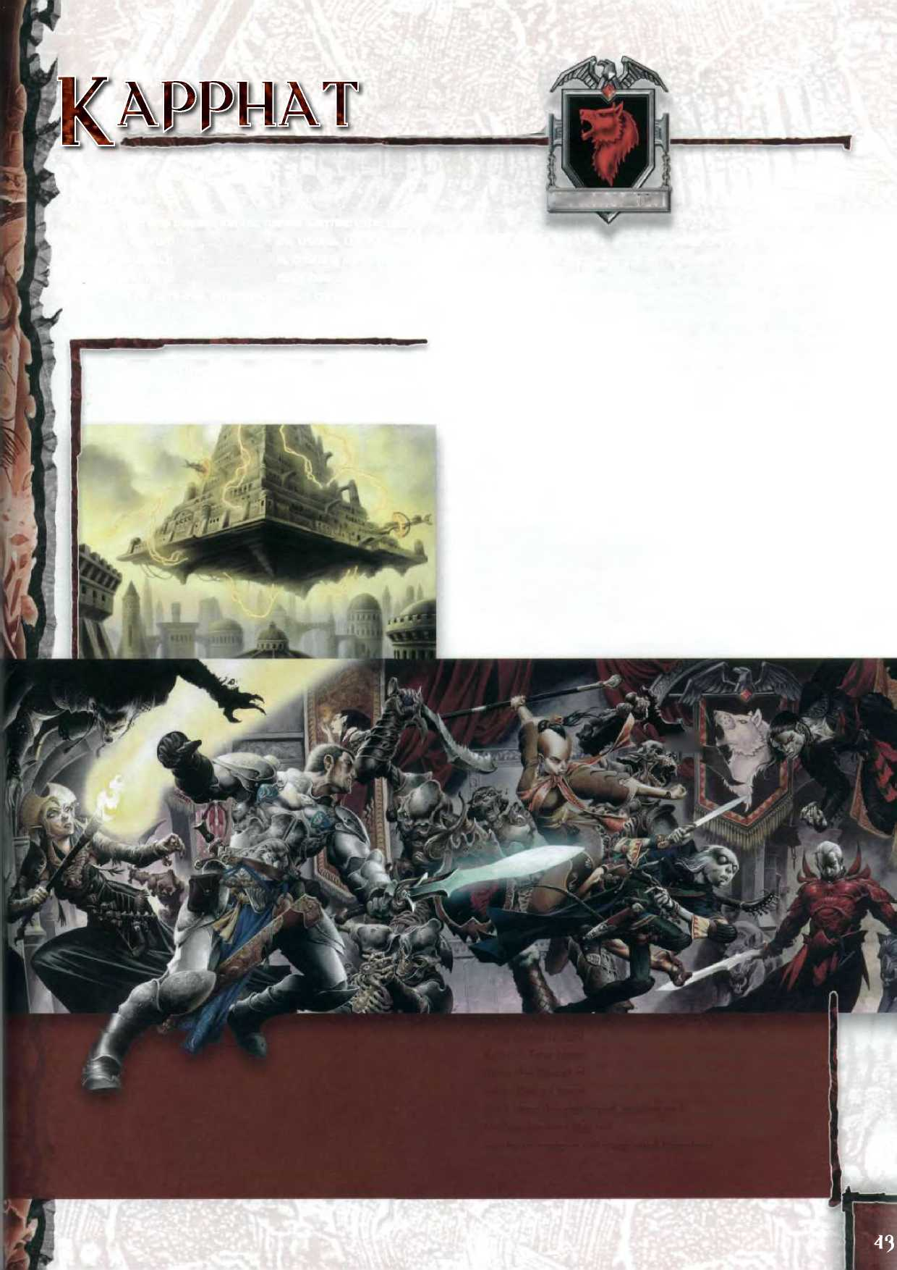

Не удивительно, что Каррнат, имея многовековые военные традиции, был во время Последней Войны яростным соперником другим странам. Несмотря на это, сейчас Каррнат всячески способствует сохранению мира, причем не только между Пятью Нациями, но и между другими государствами Кхорвайра. Укрепляя отношения с Бреландией, дварфами Тведынь Мрор и полуросликами Равнин Таленты, Каррнат также ищет улучшения отношений и с Аундаиром и Трейном, свои­ми главными врагами в Последней Войне.

После того, как голод и болезни почти разрушили Каррнат, страна обратилась к некромантии для соз­дания новых боевых отрядов. Каррнатцы поднимали мертвых с полей боя, создавая зомби и скелетов для пополнения рядов своей армии. И так как большин­ство людей считают нежить чистым злом, остальные страны обеспокоились, что Каррнат использует ее.

В Корте, столице Каррната, находится штаб Двенадцати, института тайной магии. Отмеченные Драконом Дома спонсируют эту организацию.

Каждый гражданин Каррната должен отслужить в армии и многие делают карьеру на военной службе. Веками офицеры выпускались в Академии Реккенмарк. Перед Последней Войной в эту академию приезжали на обучение дворяне со всего Галифара.

Вместе с дворянами, ставшими генералами и адмира­лами, Каррнатом правит обширная семья короля Кайуса III. Страна находится на военном положении, с соответ­ствующими законами, что иногда мешает прогрессив­ным планам Кайуса.

|  |  |  |  |
| --- | --- | --- | --- |
| . |  |  |  |
|  |  |  | ПК| |

Король Кайус III внешне очень похож на своего деда - Кайуса I. Немногие знают правду: безрассудно ища во время Последней Войны поддержки Крови Вол (религиозного культа), Кайус I стал вампиром. Он исчез на некоторое время, но потом вернулся, выступив в качестве собственного внука. Он оборвал связи с Кро­вью Вол и сейчас трудится над восстановлением своего разгромленного королевства.

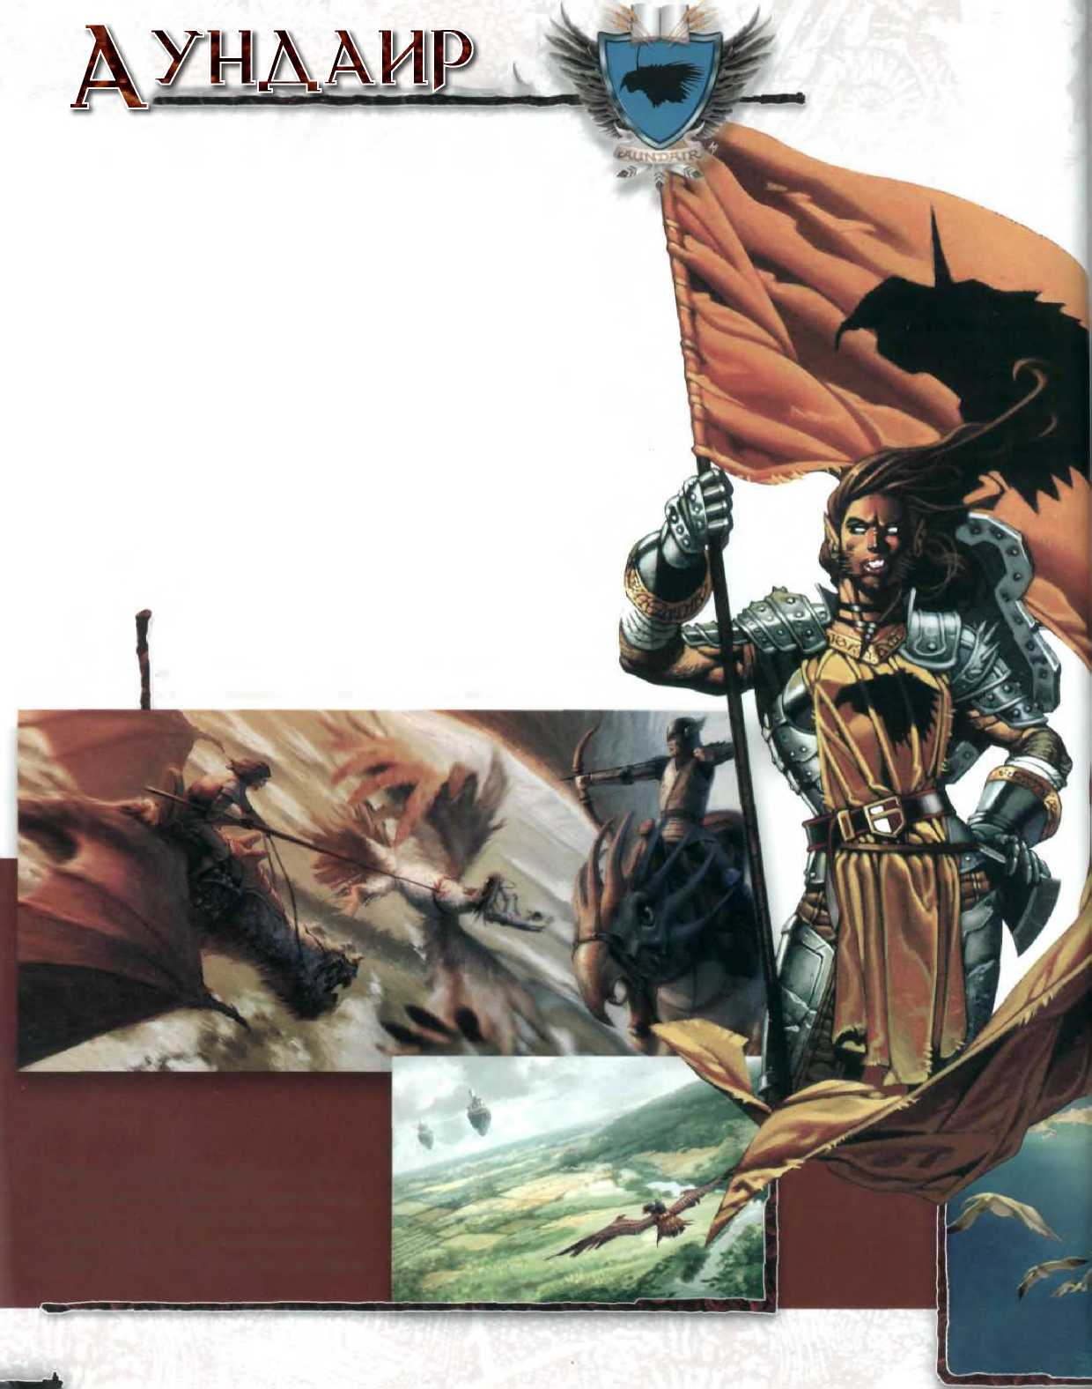

В Аундаире пышные фермерские поля существуют совместно с изучаемой здесь продвинутой магией. Страна наиболее известна своим экспортом сельскохозяйственных товаров и центрами обуче­ния магии.

Выдающимися центрами обучения в Аундаире являются Арка- никс (родина изучения магии) и Университет Винарн - первый ин­ститут высшего образования, организованный на континенте. Даже простой народ, возделывающий землю, ценит знания и уважает ученых и заклинателей.

Наряду с интеллектом, в стране ценится умение формировать сильные аргументы и вести дебаты. В том, что Аундаирцы счита­ют гордостью и способностью отстаивать свою позицию, в других странах видят заносчивость и упрямство.

Аундаирцы всегда комбинируют элегантность и красоту с практи­ческой полезностью и функциональностью. Несмотря на прекрас­ные плодородные виноградники, золотые поля и модную одежду Аундаира, большинство его жители предпочитают простую одежду и архитектуру.

Аундаир - страна, которой бы более всех других хотелось вновь оживить конфликты Последней Войны. Аундаиру особенно горька была потеря региона Талиона, отданного Трейну. Королева Аурала - сильная личность, и хочет сама править всем Кхорвайром. В бою Аундаир полагался не только на народное ополчение, но и на талан­ты своих боевых магов.

Дракондор - огромная птица - национальный символ Аундаира. Во время Воздушной Битвы при Даскаране, аундаирцы верхом на дракондорах сражались с трейнца- ми, оседлавшими драконоподобных виверн.

Парящие башни, окружающие Ар- каникс, служат местами мистического обучения. Мистический Конгресс (совет волшебников), находящийся здесь, дает советы Королеве Аурале и обучает не­скольких избранных заклинателей.

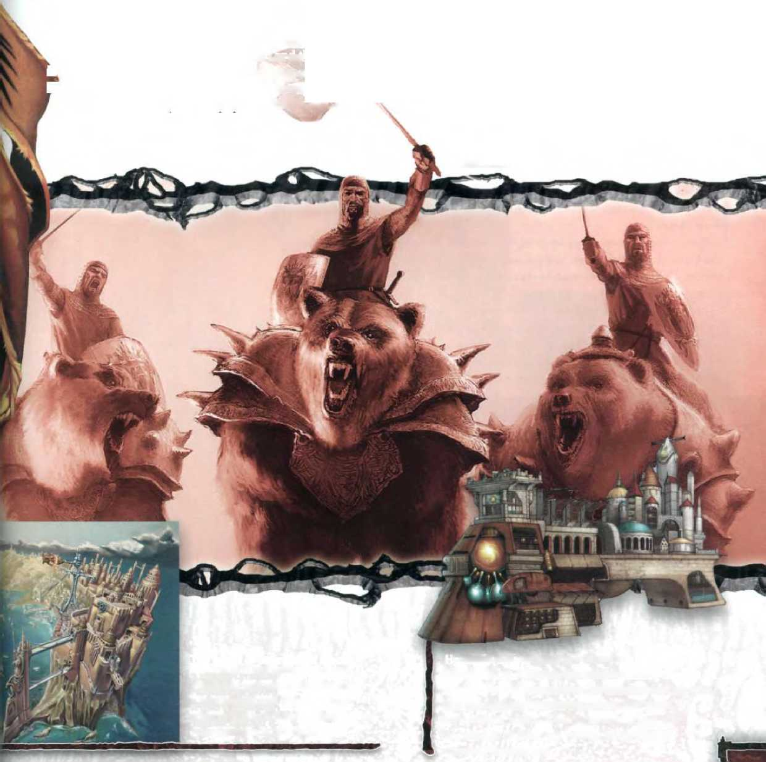

Самая крупная из Пяти Наций, Бреландия, обла­дает самой развитой промышленностью и, возмож­но, является самой могущественной.

Половина населения Бреландии - сельские жители, другая половина - городские. Земли этой страны плодородны и жизнь фермеров относитель­но проста. Лишь некоторым из сельских жителей пришлось столкнуться с ужасами Последней Войны.

Тут больше городов, чем в любой другой стране. И население в городах Бреландии больше, чем в большинстве других. Шарн - самый известный город Бреландии и самый большой мегаполис на континенте. Многонациональные, терпимые и толерантные города Бреландии привлекают людей отовсюду, создавая в стране многообразие народов и национальностей.

Король Боранел был умелым лидером в Последней Войне, но он жаждал мира. Он хотел окончить войну, начавшуюся еще до его рождения. Он был главным сторонником Тронхолдского Соглашения, положившего конец Последней Войне.

Армия Бреландии теперь патрулирует границы госу­дарства. Иногда происходят стычки с боевыми отрядами Дроаама. Морские силы патрулируют водные пути, защищая их от пиратов.

Медведи, поставляемые Домом Вада- лис - верховые животные Девятой Бригады бреландской армии.

■(ТСпециально по заказу Бреландии Домом Каннит была создана летающая крепость Аргонт. Ее мобильность и защищенность де­лают ее эффективнейшим средством транс­портировки войск. Она была построена для Последней Войны, но теперь патрулирует границы Бреландии.

Остров Штормхоум - одно­временно анклав Дома Лиандар и Аундарийский форт. Магия превратила его в рай, несмотря на бушующие вокруг бури.

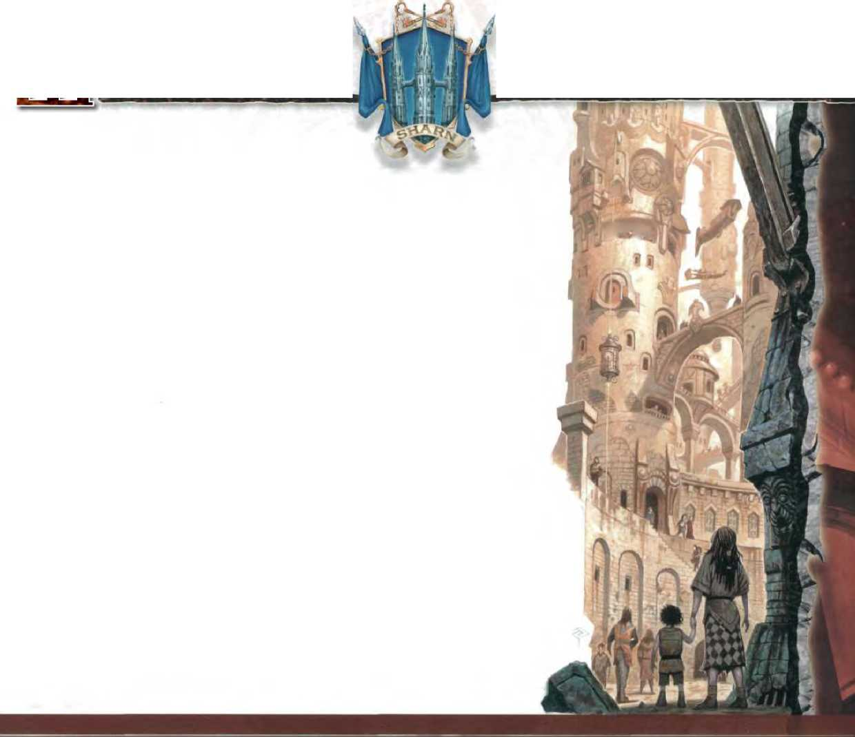

Башни в самом большом городе Кхорвайра возносятся в воздух на тысячи футов. Шарн, Город Башен, может похвастаться невероятным разнообразием жителей и демонстрирует вершины развития магических технологий всего Эберрона.

**Аг**

**1ЙЯЙ**

Улицы Шарна никогда не пустуют, будь то день или ночь. Гости со всего мира прибывают в город, чтобы опробовать, что тот может им предложить. Здесь можно найти любые развлечения, от оперы до злачных таверн. О количестве и качестве магазинов Шарна говорит распространенная фраза: «Если что-то вообще возможно купить, то это точно можно купить здесь». Торговые ряды, сосредоточенные в специ­альных местах, отражают лишь часть этой картины. Черный рынок Шарна может предложить вам все: от редких деликатесов до украденных артефактов.

Искатели приключений стекаются в Шарн из-за огромного количества возмож­ностей. Здесь кто-нибудь обязательно ищет наемника для исследовательской и поисковой работы, будь то Моргрейвский Университет или наследник, отмеченный драконом, разыскивающий возможность вернуть фамильные ценности. Город еще называется «Воротами в Ксен’Дрик». Таинственный континент, заросший джунгля­ми и наполненный гигантскими руинами и утраченной магией, находится к югу на расстоянии всего лишь короткого морского путешествия.

Население Шарна намного более разнообразно, чем любого другого города Эбер­рона. Здесь на улицах можно увидеть людей, эльфов, гномов, полуросликов, кова­ных, шифтеров, гоблиноидов и даже чудовищных наемников из Дроаама.

Шарн был построен на руинах древних городов. Нижние уровни были построены еще во время правления гоблиноидов, и уже из них возносятся архитектурные стили людей.

Бедные горожане живут на нижних уровнях Шарна, а богатые - на верхних. Бал­коны, мостики и платформы создают пешеходные переходы между башнями. Здесь очень популярен воздушный транспорт, такой как воздушные кареты, магические подъемники и тренированные летающие животные.

Часть Шарна углубляется глубоко под землю. В Зубцах жар и магия используются для обработки сырья. Рабочие говорят, что жар идет из озера лавы, расположенного под городом. Руины, канализация и прочие забытые помещения формируют под зем­лей целый лабиринт. Эти места хранят странные сокровища и реликвии и необитае-1 мы... почти.

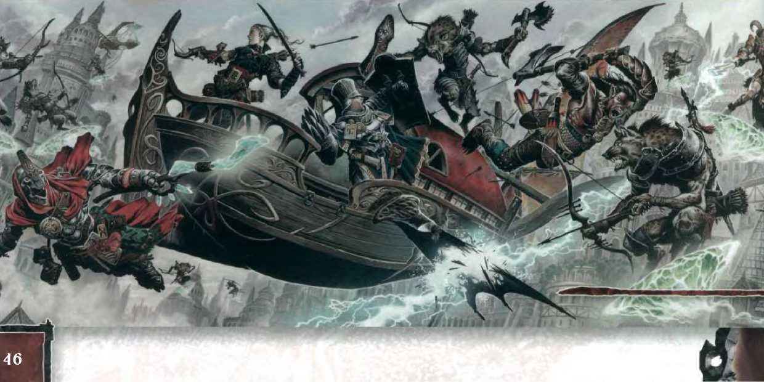

Моргрейвский Университет. Если верить его соперни­кам, институт «обучения, охоты за реликвиями и разгра­бления могил». Даже начинающему искателю приклю­чений будет очень просто получить университетскую поддержку в экспедициях по изучению древних руин.

**Преступность**

В Шарне невероятно высокий уровень преступности. Дорогостоящие незаконные товары, политические секреты, заказные убийства, саботаж - всё это привлекает преступников на заработки в Шарн. Чтобы протянуть в Шарне подольше, и преступникам, и стражам закона приходится быть изво­ротливыми и гибкими. Они могут столкнуться со сложным расследованием, запутанным в сетях интриг и обмана, или же на огромной высоте среди башен города им придется участвовать в головокружительной схватке.

Стычки над городом очень опасны, но на удивление рас­пространены. Подготовленные искатели приключений запа­саются заклинаниями, дающие им возможность летать, или магическими предметами, которые смогут спасти от падения с большой высоты.

**ТНЬ УІКТІСЛІ. СІТУ**

МШ(>11

ату

Башни Шарна построены с использованием как обычных, так и магических методов архитекту­ры. Но даже магические приемы в строительстве обычно не способны возвести такие высокие строения. Шарн находится в сверхъестествен­ной «зоне проявления», которая усиливает магию левитации и по­летов, позволяя создавать парящие башни и использовать воздушный транспорт.

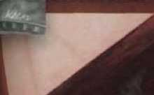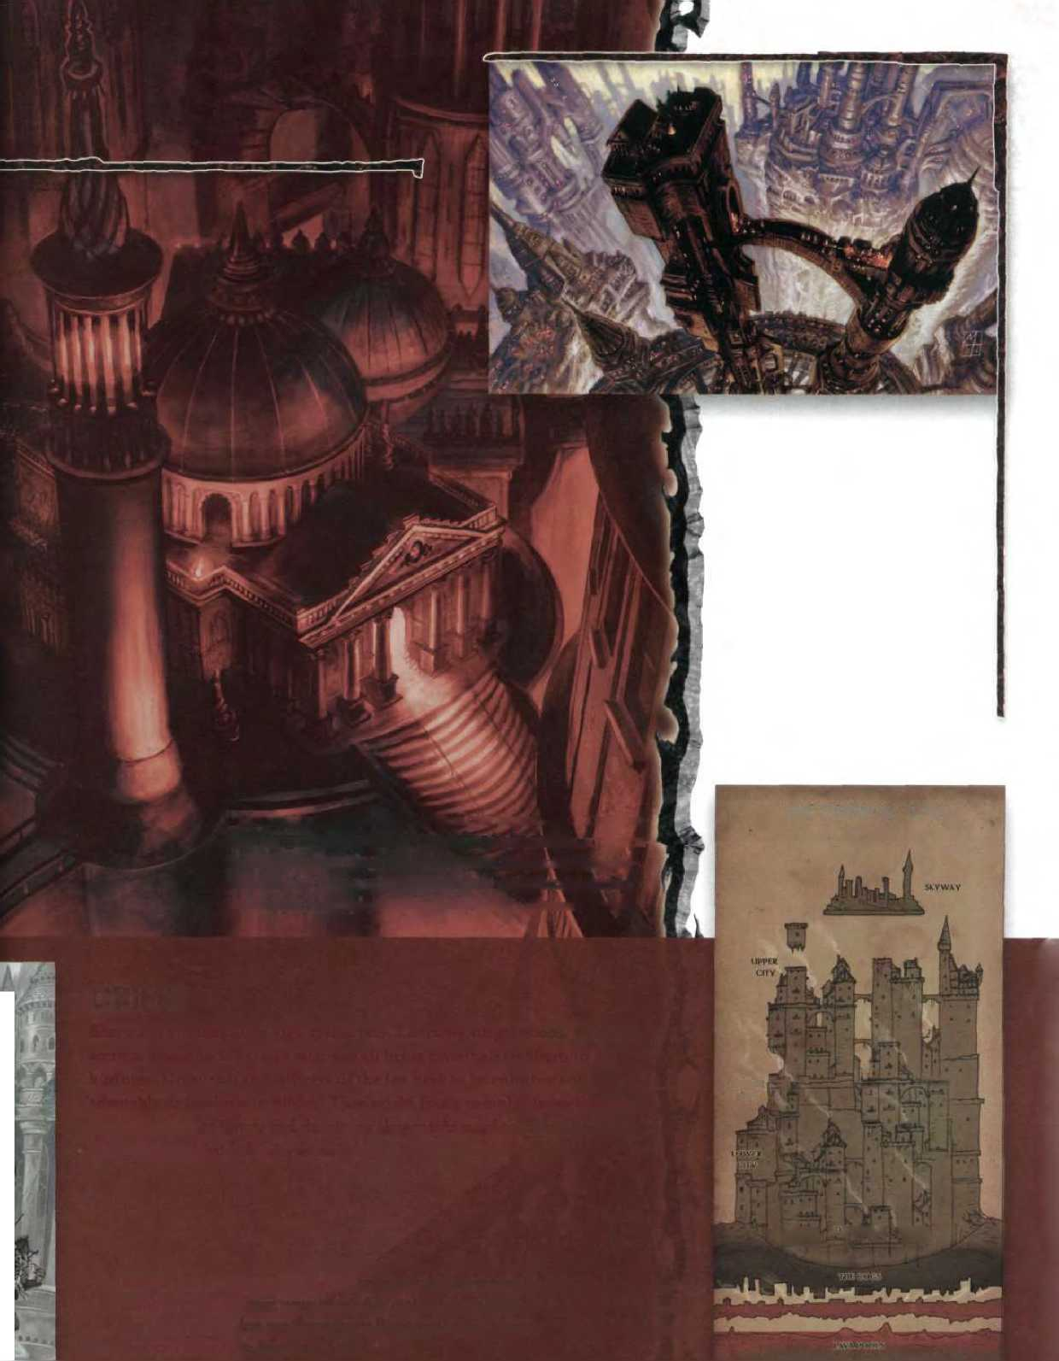

Когда-то одна из самых прекрасных стран Пяти Наций, Сайр был уничтожен в День Скорби взрывом мистической энергии и стерт с карт. Теперь это пу­стынные земли, по которым бродят призраки войны.

**-**

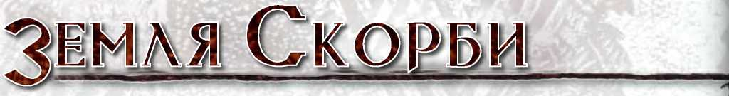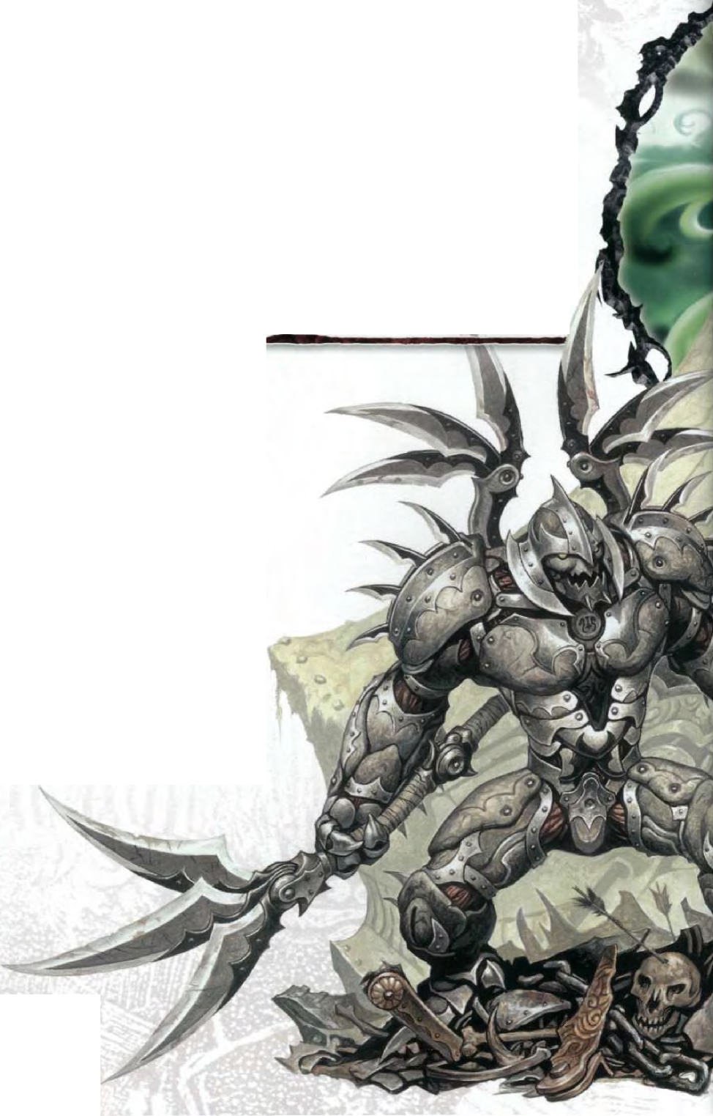

И хотя никто так и не узнал, что же уничтожило целое государство, нет недостатка теорий по этому поводу. Кто-то считает, что это сделала одна из враже­ских стран. Другие же полагают, что случайно было задействовано Сайрийское оружие судного дня. И так как однозначные доказательства отсутствуют, растет количество спекуляций на эту тему.

Земля окутана мертвенно-серым туманом. Та­инственная катастрофа создала новые физические особенности местности. Например, были созданы обширные стеклянные плато и Сияющая Расселина, завлекающая своим холодным фиолетовым светом местных животных.

Земли Скорби экстремально опасны. По пустошам бродят смертоносные магические существа, соз­данные в День Скорби. Солдаты Последней Войны продолжают страшное посмертное существование.

Их мертвые тела не разлагаются, и убитые солдаты поднимаются с поля боя, дабы продолжить сражение друг с другом в этой бесконечной битве.

Пришельцам со стороны выжить в Землях Скорби практически невозможно. После Дня Скорби здесь не осталось ничего живого, так что искателям приклю­чений стоит запастись провиантом заранее. Ориенти­рование здесь также само по себе испытание. Карты, созданные до Дня Скорби, больше не актуальны, кажется, что земля сама меняет расстояния и направ­ления. Ну и, кроме всего прочего, магия лечения, столь важная для искателей приключений, отказывает­ся работать в Землях Скорби.

Результат применения магии в Землях Скорби непредсказуем. Хотя заклинания обычно работают корректно, заклинателям стоит быть осторожными. Любая магия предсказания (читающая как будущее, так и прошлое) применяемая для выяснения причин катастрофы Дня Скорби, обречена на провал.

В Землях Скорби живет харизматич- ный мессия кованых, известный как Лорд Лезвий. Он и его небольшая груп­па последователей верят, что кованые превосходят все прочие расы и что Лорд Лезвий должен править Кхорвайром. Сторонники Лорда Лезвий считают его королем и богом. Некоторые считают, что он ответственен за День Скорби и желает повторить его в каждой стране.

Перед началом Последней Войны Сайр был жемчужиной Галифара - культурным и творческим центром королевства. Сайрцы собирали прекрасные предметы искусства, магии, а также авангардные творе­ния, созданные с применением и того, и другого.

Колдовская энергия, оставшаяся после Дня Скорби, деформировалась и стала разумной. Такое развитие событий привело к созданию живых заклинаний, которые перемещаются по Землям Скорби. Живые заклинания питаются магической энергией и уби­вают всех, кто им встречается.

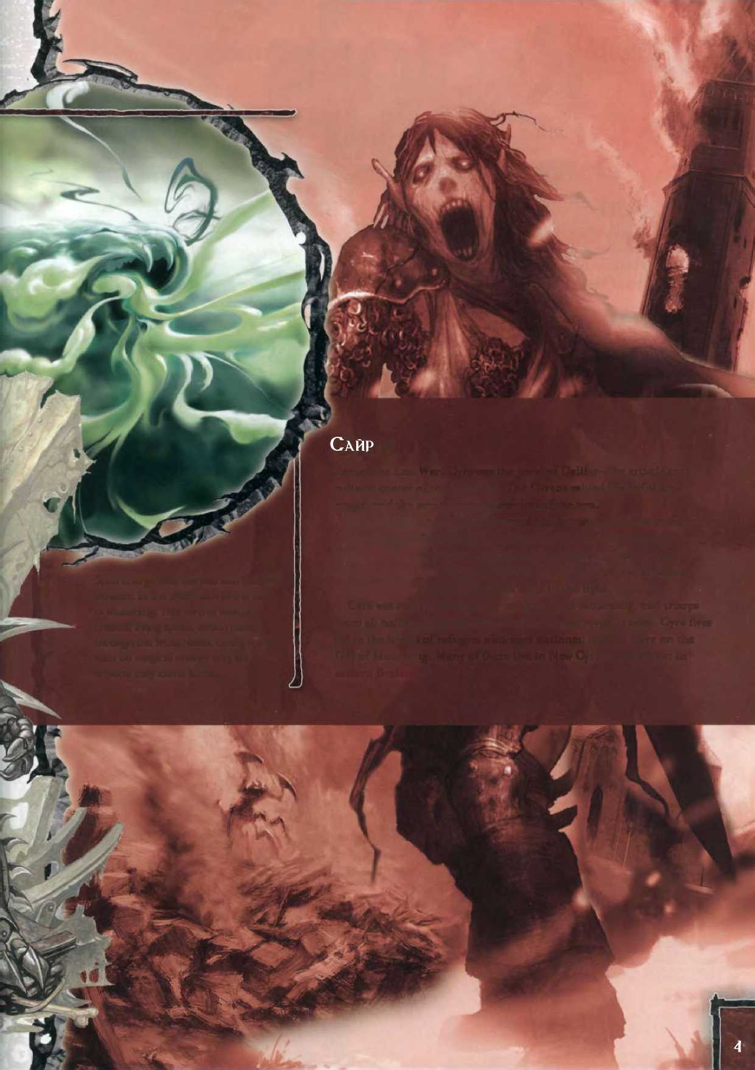

В течение Последней Войны Сайр несколько раз был на грани по­ражения. Его прекрасная культура и нация постепенно вырождались в течение войны против Аундаира, Бреландии и Трейна. Только альянс с эльфами Валенара и, позже, создание кованых, смогло удержать Сайр от поражения в борьбе.

В День Скорби Сайр был втянут в битву, и солдаты всех стран погибли, когда он был уничтожен. Сейчас Сайр все еще жив в сердцах беженцев, находившихся в День Скорби за его пределами. Многие из них теперь проживают в Новом Сайре, поселении в восточной Брелан­дии.

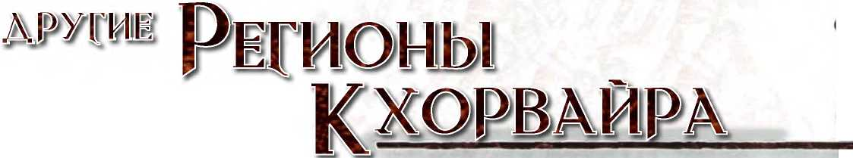

Некоторые дети рождаются в Демо­нических Пустошах с рогами, острыми зубами, когтями или красными глазами. Это знаки древних ракшасских раджей (могучих злых колдунов). Эти дети, называемые саках, часто становятся

очень влиятельны в варварских кланах.

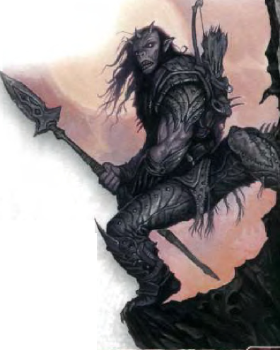

**Даргуун**

Даргуун - государство гоблиноидов. Оно иногда устраивает стычки с соседними странами, особенно с Бреландией. Лхеш Харуук управляет Даргууном из своего дворца в беспорядочно растущем, грязном городе Рхукаан Драал.

**Демонические Пустоши**

Каньоны Демонических Пустошей образуют природ­ный лабиринт, ставший домом для оставшихся актив­ными в Кхорвайре сил тьмы. Среди остатков древней цивилизации ракшас и выжженного ландшафта, Лорды Пыли и зловещие ночные ведьмы стараются уничтожить цивилизованные земли Кхорвайра. Кланы варваров патрулируют этот лабиринт ущелий, удерживая древних демонов, заточенных в земле, от побега.

**Дроаам**

Управляемый чудовищами, Дроаам может быть жестоким и опасным. Это государство молодое и очень неорганизованное. Дроаамом правят Дочери Соры Келл (три ведьмы с большими магическими возможностями), но кроме них там есть и много мелких групп, наделен­ных некоторой властью. Столица, называемая Великой Скалой, находится у подножия горы.

**Элдиинские Владения**

В густых лесах Элдиинских Владений секты друидов живут, почитая природу. Одна из них, Опекуны Леса, ох­раняют Элдиинские Владения и поддерживают порядок. Необычные монстры бродят в лесах, но Хранители Врат (секта друидов, состоящая в основном из орков) делают все, что бы те не стали слишком могучими.

**Лазаарские Княжества**

Пиратские лорды и купеческие принцы контролируют Лазаарские Княжества. Мореходство и пиратство долгое время были основными занятиями в Княжествах, но нелегальная деятельность сейчас не так распространена, так как страна теперь официально признана отдельной конфедерацией.

**Ку барра**

Ку’барра была основана лоялистами Галифара, сбе­жавшими в ужасе от сражений между Пятью Нациями. Эти лоялисты, беженцы от Последней Войны и бежен­цы из Сайра образовали отдельные сообщества внутри страны Ку’барра. Вдохновленные, правители Сарлоны, имеют с К’баррой устойчивые дипломатические связи и рассматривают ее как свою опору в Кхорвайре.

**Теневые Топи**

В болотах Теневых Топей живут люди и орки. Этот изолированный регион представляет для посторонних мало интереса, за исключением его богатых залежей осколков Эберрон.

**Равнины Талента**

Широкие степи и узкий участок Пустыни Клинков образуют Равнины Таленты. Родина полуросликов, осед­лавших динозавров, эта земля по большей части дикая и неосвоенная.

**Валенар**

Яростные, воинственные эльфы Валенара мигрирова­ли из Аеренала и захватили эту землю в ходе Последней Войны. Непредсказуемые военные кланы периодически сражаются с соседними странами.

**Зиларго**

Родина гномов, Зиларго, известна своими дипломата­ми, переводчиками и магически созданными товарами.

Дворяне из родов, Отмеченных Дра­коном, часто нанимают дроаамских чу­довищ в качестве телохранителей или наемников. Огров, багбиров, гноллов и минотавров часто нанимают на службу в больших городах Кхорвайра.

Друиды Элдиинских Владений используют обсер­ватории для наблюдения за астрологическими знака­ми. Это знание помогает им защищаться от опасных монстров, которые могут освободиться при появлении определенных знаков.

В Лазаарских Княжествах Тяже­лая Флотилия Князя Лорристера посвятила себя охране закона и порядка. Другие князья Лазаара не разделяют идеалов Лорристера.

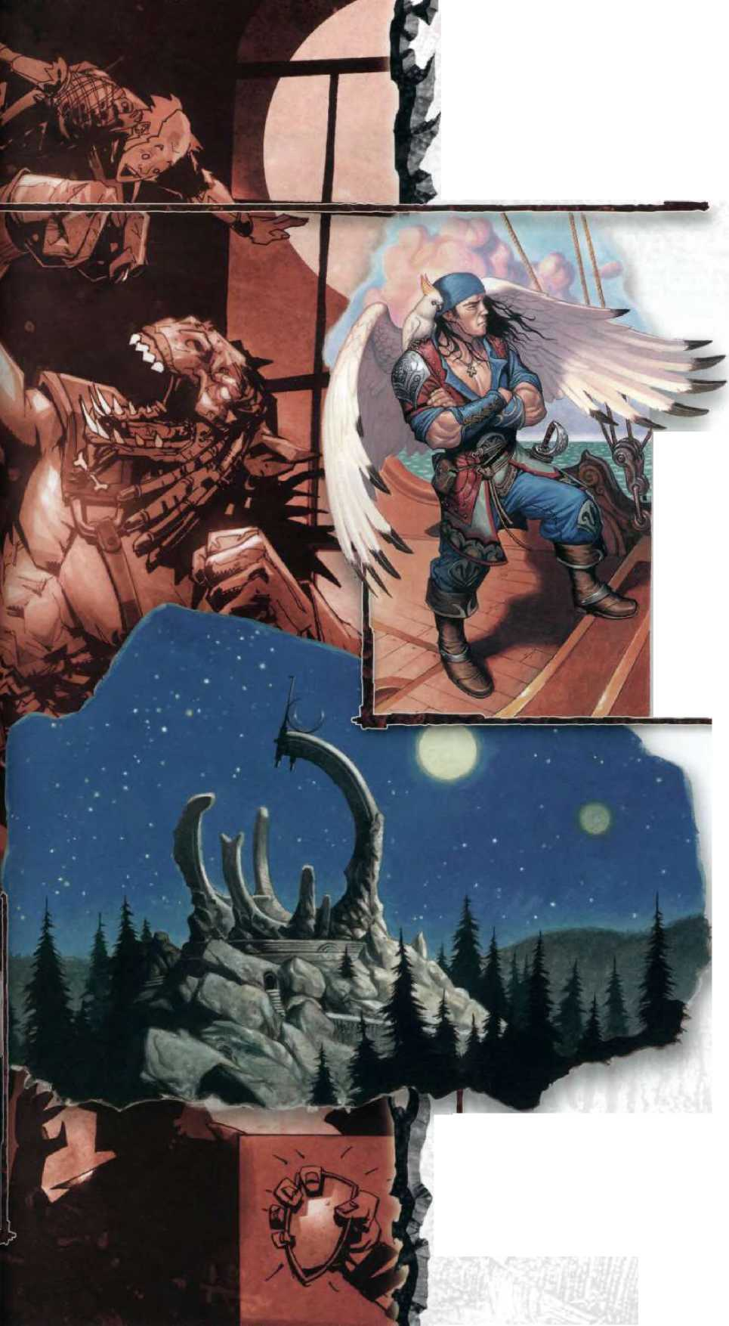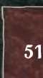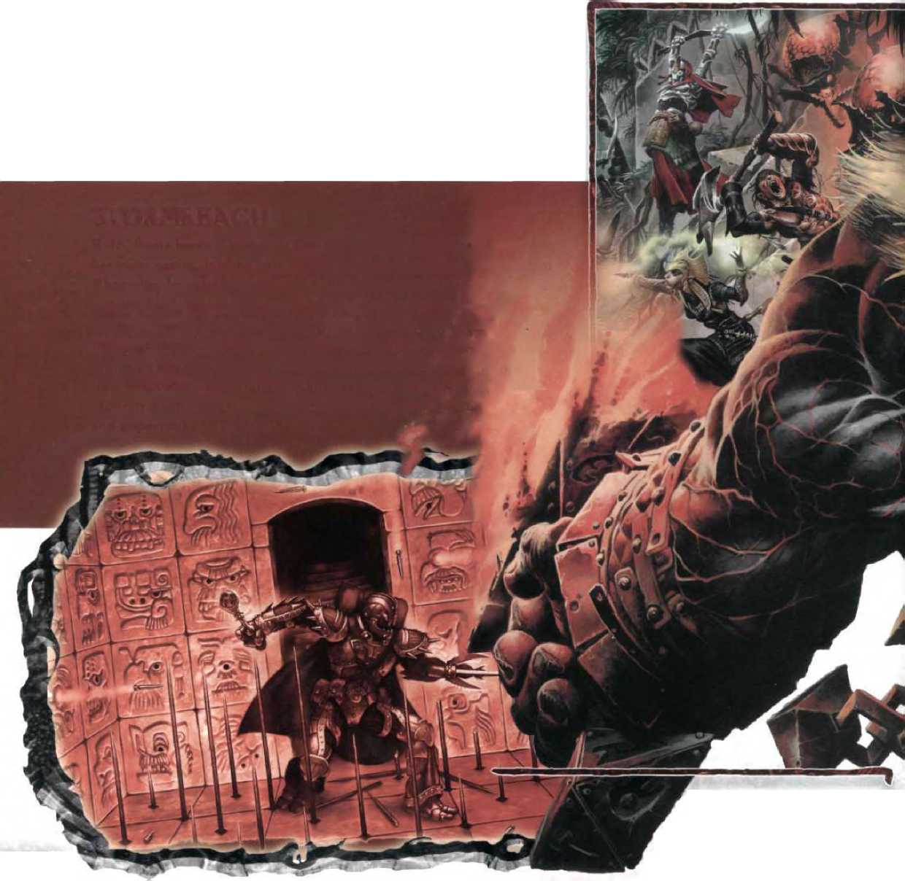

Во времена эпохи Великанов Эберрона на Ксен’Дрике существовала империя, построенная и управляемая ве­ликанами. И если факты о жизни в этой империи оспо­римы, то причина ее уничтожения - конфликт великанов с драконами - не подлежит сомнению. Останки разгром­ленного королевства раскиданы по всему Ксен’Дрику, а сам континент носит на себе огромные шрамы маги­ческого апокалипсиса. В глубине Ксен’Дрика скрыты древние сооружения, странная магия и удивительные создания. До сих пор великаны бродят по этим землям, а в диких местах собираются племена дроу.

Известный как таинственный континент или расколо­тая земля, Ксен’Дрик привлекает исследователей со всех концов мира. Но древние реликвии и магические секре­ты не единственная причина, что направляет смелых к берегам Ксен’Дрика. Простая жадность тянет так же сильно. Ксен’Дрик - единственное место Эберрона, где дорогие осколки драконов всех видов настолько частое явление, что выгодно присылать за ними экспедициидаже из далекой Сарлоны.

Кроме того, животные, растения и даже население, живущее в Ксен’Дрике, представляет собой ценность и научный интерес. Экзотические животные, меди­каментозные растения, и даже новые магические ритуалы могут сделать путешествие за богатствами Ксен’Дрика прибыльным. То, что на Ксен’Дрике осталось столько всего неизученного, сулит исследо­вателям славу и известность.

**Штормрич**

Руины. Пиратская гавань. Ворота в Ксен’Дрик. Город Подземе­лий. У Штормрича множество имен. Это единственный порт на Ксен’Дрике, открытый для исследователей Кхорвайра. Его кварталы построены среди руин поселения великанов. Пираты использовали пещеры и руины как пристанище в ранние периоды исследования Ксен’Дрика. В итоге, по запросу Отмеченных Драконом Домов Королевство Галифар провело полномасштабную военно-морскую кампанию против пиратов. После этого Дома и образовательные учреждения устроили свои анклавы прямо в городе, и уже отсюда продолжилось изучение континента. Современный Штормрич - это пронизанное магией и опасностями место, полное интриг и возмож­ностей.

Не все опасности Ксен’Дрика принимают форму монстров, населяющих его неизведанные просторы. Секреты прошлого охраняются еще и смер­тельно опасными ловушками.

Великаны Ксен’Дрика разнообразны. Этот огнен­ный великан чувствует себя как дома среди вулка­нов, жар или пламя не причиняют ему вреда.

І очрафім

По аналогии с климатом Штормрича, самого извест­ного города на континенте, Ксен’Дрик часто ошибочно считают тропическим материком, но это не так. Штор- мрич расположен на северном берегу материка, в тропи­ческой зоне, почти на самом экваторе Эберрона, отсюда и его тропический климат. Но сам Ксен’Дрик значитель­но больше того же Кхорвайра, и географически он так же разнообразен, как его тайны.

Северная часть Ксен’Дрика находится в тропиках, а остальная - покрыта густыми лесами. Леса часто пере­ходят в болота, а реки образуют топи, самой большая из которых - Заброшенная Топь. Обширные гряды гор,

некоторые из которых являются вулканами, пересекают континент. Западную часть материка покрывает огром­ная пустыня - Менечтаран. Ксен’Дрик доходит до самых южных окраин мира, где его замерзшие земли пересека­ются с Эверайсом.

Составлять карту Ксен’Дрика как минимум пробле­матично. Могучие магические силы, привнесенные великанами или же использованные против них, искази­ли пространство и время в некоторых местах, что делает путешествие непредсказуемым. Те, кто знаком с этим феноменом, называют его Проклятие Странника, по имени темного божества покровителя всего того, что не желает быть найденными.

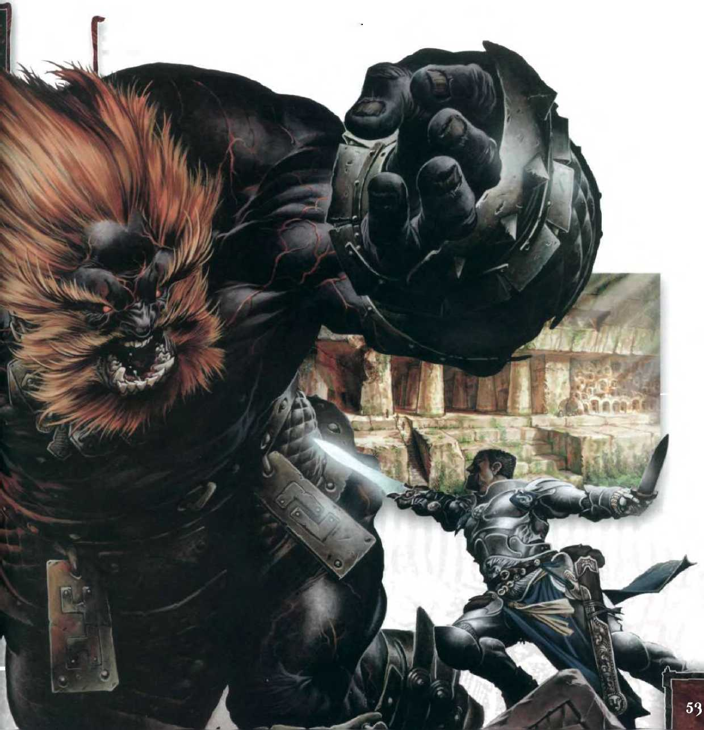

Когда-то эльфы были рабами великанов. В ходе бунта, расколовшего империю великанов и Ксен’Дрик, некоторые эльфы сбежали в Аеренал. Другие, в конце концов, отвое­вали свою свободу, когда цивилизация скатилась в руины. Дроу были теми, кто остался. Оставленные перед лицом неприятеля, ставшие очевидцами падения великанов, дроу убеждены, что из всех эльфов только они достойны носить это имя.

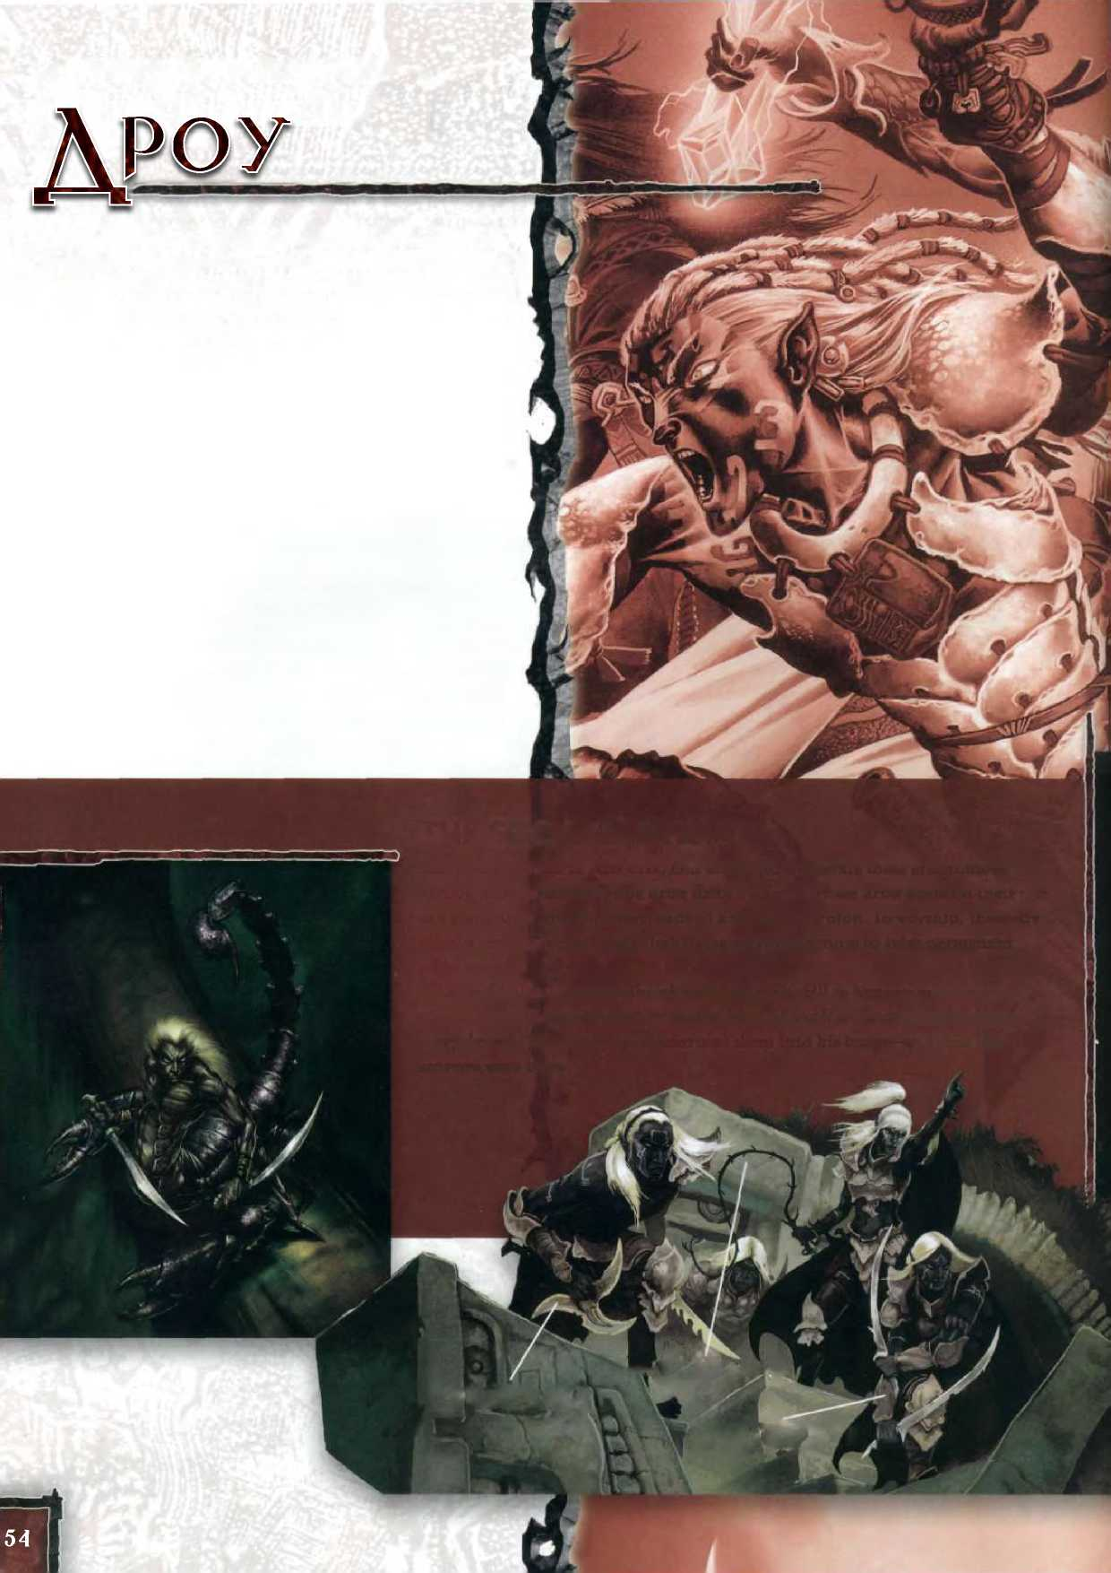

Дроу стройного телосложения, с заостренными ушами, как другие эльфы, но на этом сходство заканчивается. Темная кожа и белые волосы отличают всех дроу от эльфов Аеренала или Валенара. А их культура еще сильнее увели­чивает разницу.

Дроу до сих пор придерживаются традиций, которым эльфов долгое время назад обучили драконы. Кроме того, Ксен’Дрик - жестокий учитель и дроу научились выживать в его условиях. Большинство дроу ведут кочевой образ жизни, собираясь в небольшие племена. Они останавлива­ются лагерями в диких землях, в руинах и даже в подзе­мельях. Самые большие и постоянные поселения дроу находятся под землей, в Хайбер.

**Бог-скорпион**

Скорпионы изобилуют в Ксен’Дрике и многие дроу чтят этих паукообразных как земное воплощение своего бога Вулкура. Эти дроу представляют своего бога в виде огромного дроу, нижняя половина тела которого принадлежит массивно­му скорпиону. Выражая свое почтение, эти дроу наносят на свою угольно-чер­ную кожу ритуальные белые шрамы, используя для этого яд скорпиона.

Легенды гласят, что одно из племен дроу было столь искусно в охоте и убий­стве великанов, что Вулкур посетил их в своей форме огромного скорпиона. Проткнув каждого дроу в племени своим жалом, он превратил их в свое подо­бие. Так были созданы скорроу.

Н I

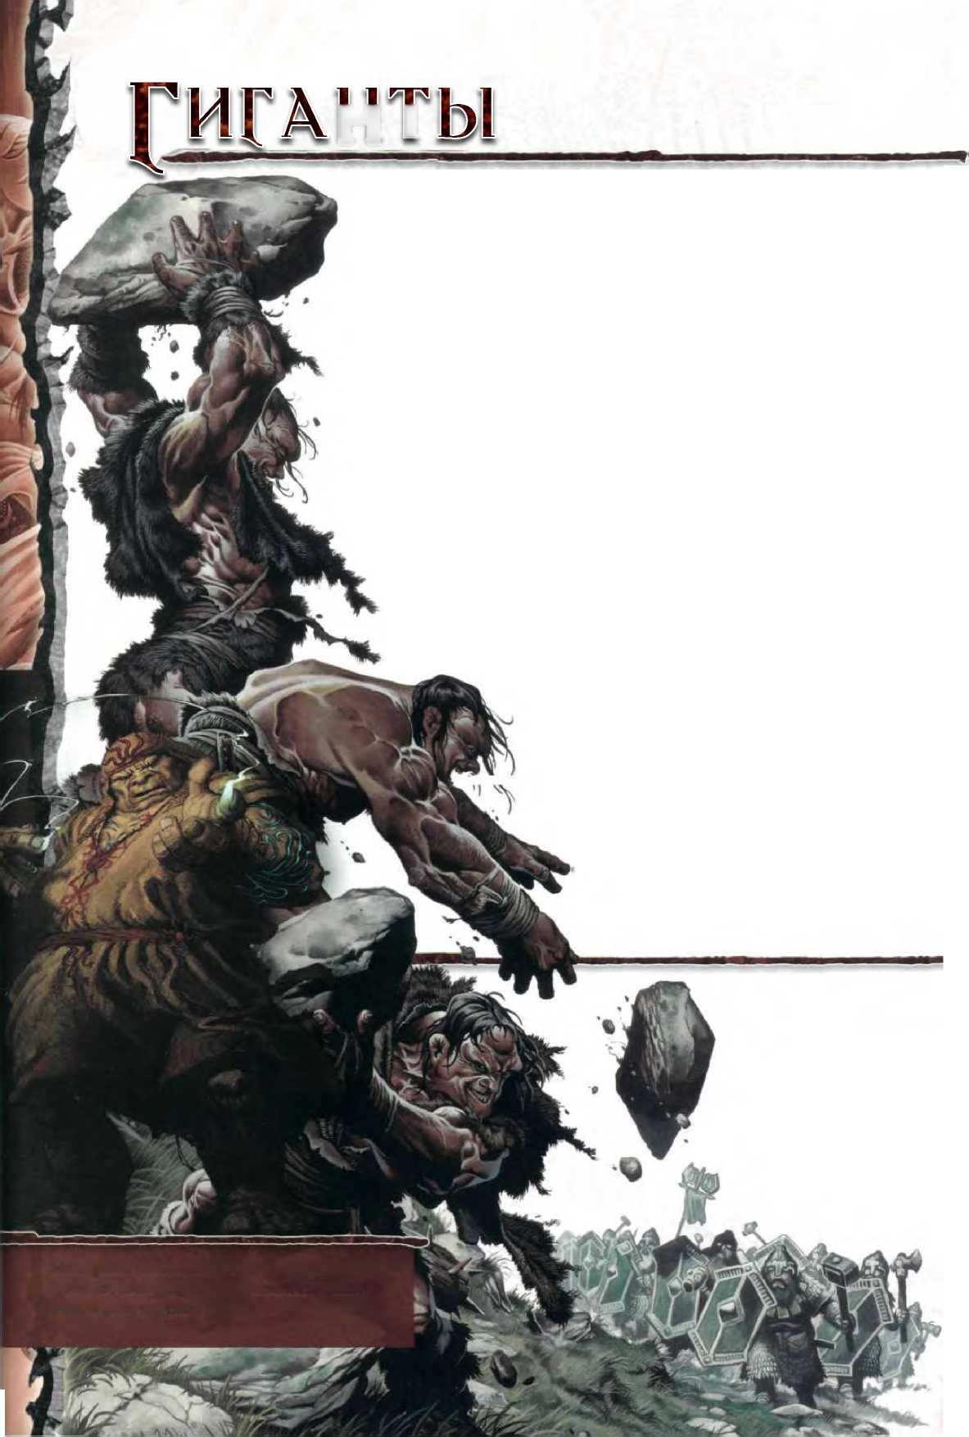

Восемьдесят тысяч лет назад у великанов на Ксен’Дрике была своя циви­лизация. Способности этих существ к обычному и магическому конструиро­ванию не имеют в современном Эберроне аналогов. На самом деле, секреты, почерпнутые из руин древней империи великанов, изменили ход истории - некоторые считают, что технологии создания кованых и привязки элемента- лей были найдены в руинах Ксен’Дрика.

Если это правда, то великаны сильно пали. Сейчас они бродят по диким землям Ксен’Дрика сломленным и варварским народом. Только несколько ве­ликанов владеют секретами своего славного прошлого, объектов или техно­логий той эпохи. Те, кому удается воспользоваться наследием своего народа, становятся сильнейшими в своем виде.

**Формы и способности**

Все великаны предстают в огромной человекообразной форме. Они возвы­шаются на двенадцать, шестнадцать, двадцать футов или даже выше. Разные типы великанов владеют разными врожденными способностями, зависящи­ми от какого-либо природного элемента или формы. Были ли они созданы с такими способностями или приобрели их в процессе развития, неизвестно. Известно лишь то, что великаны часто объединяются в группы с подобными себе.

Холмовые великаны полные, сильные, уродливые и тупые, как сама земля. Штормовые великаны - высокие и мускулистые, они могут повелевать силами погоды и ветра. Холодная, морозная зима не страшна ледяным великанам, а огненные могут плавать в раскаленной лаве. Существуют и иные виды велика­нов. Некоторые связаны с потоками магии, другие - с песками пустыни, а несколько представителей этого вида - даже с самой смертью.

Холмовые великаны Ксен’Дрика, во многом такие же жестокие грубияны, как и их меньшие сородичи. При этом члены их племенных групп могут отличаться между собой по темпераменту. Одна группа может с Вами торговать и делиться информацией, в то время как другая будет вме­сто разговора метать в вас камни и огромное, примитивное оружие. Некоторые великаны едят меньших по размеру разумных существ и даже себе подобных.

Некоторые великаны развили собственные магические традиции. Правда, просвещенность в этой сфере не обязательно делает великана более дружелюбным.

**Серен**

Аргонессен - континент, расположенный на юго-востоке от Кхорвайра и окруженный во­дными пространствами, известными как Драго- нрич (буквально, Драконьи пределы). Название океана не случайно, ведь Аргонессен - земля драконов. Зубчатые утесы и крутые горы защи­щают внутренние земли континента, и только несколько исследователей смогли преодолеть это природную баррикаду и вернуться, чтобы рассказать о своих открытиях.

В прошлом объединенные силы драконов воевали с эльфами Аеренала и великанами Ксен’Дрика. Как говорят очевидцы, беглых драконов ловили и наказывали их же сороди­чи, которых специально отправляли на поиски таких беглецов. Являют ли такие примеры ор­ганизованности драконов собой доказательство существования структурированного общества драконов внутри Аргонессена - не ясно.



Те, кто предпримет морское путешествие через Драгонрич к Аргонессену, сначала столкнутся с народом Серен - варварами, поклоняющимися драконам. На острове Серен и соседних с ним островах, даже на берегах самого Аргонессена, живут тридцать различных племен. Каждое племя Серен платит дань своему дра­кону - основателю. Далекие от единства, они чаще воюют друг с другом, чем с исследователями извне.

Гость может быть допущен на территорию Серен. Если племя, с которым он столкнется не кровожадно, исследователь может пройти до Пляжа Тотемов, длинной береговой линии, на которой необычные каменные тотемы, представляющие собой головы драконов, изображают появление драконов из воды. Впрочем, Се­рены видят своим священным долгом не допускать никого через Великий Барьер, цепь непроходимых пиков вдоль северо-западно­го берега Аргонессена. Среди Серенов Пляж Тотемов считается нейтральной территорией. Стражи Тотемов, воины, избранные из всех племен, патрулируют побережье и охотно убивают непрошен­ных пришельцев.

|  |  |  |
| --- | --- | --- |
| , |  | , i '1 |
|  | » - | ч |

**Палата**

Палата состоит из драконов, следующих своей цели. Палата включают в себя драконов-ученых, желающих наблюдать за тем, как воплощается в жизнь Пророчество и активистов, желающих удостовериться, что Пророчество сбудется скоро и нужным им образом. Активисты Палаты действу­ют по всему миру, и даже самые затворнические из драконов-академиков имеют своих агентов в нужных местах. Хотя члены Палаты делятся меж­ду собой информацией, все они при этом неистово независимы. В результате организацию сложно назвать имеющей единую цель.

Стражи Тотемов не позволяют путешествен­никам пересечь Пляж Тотемов

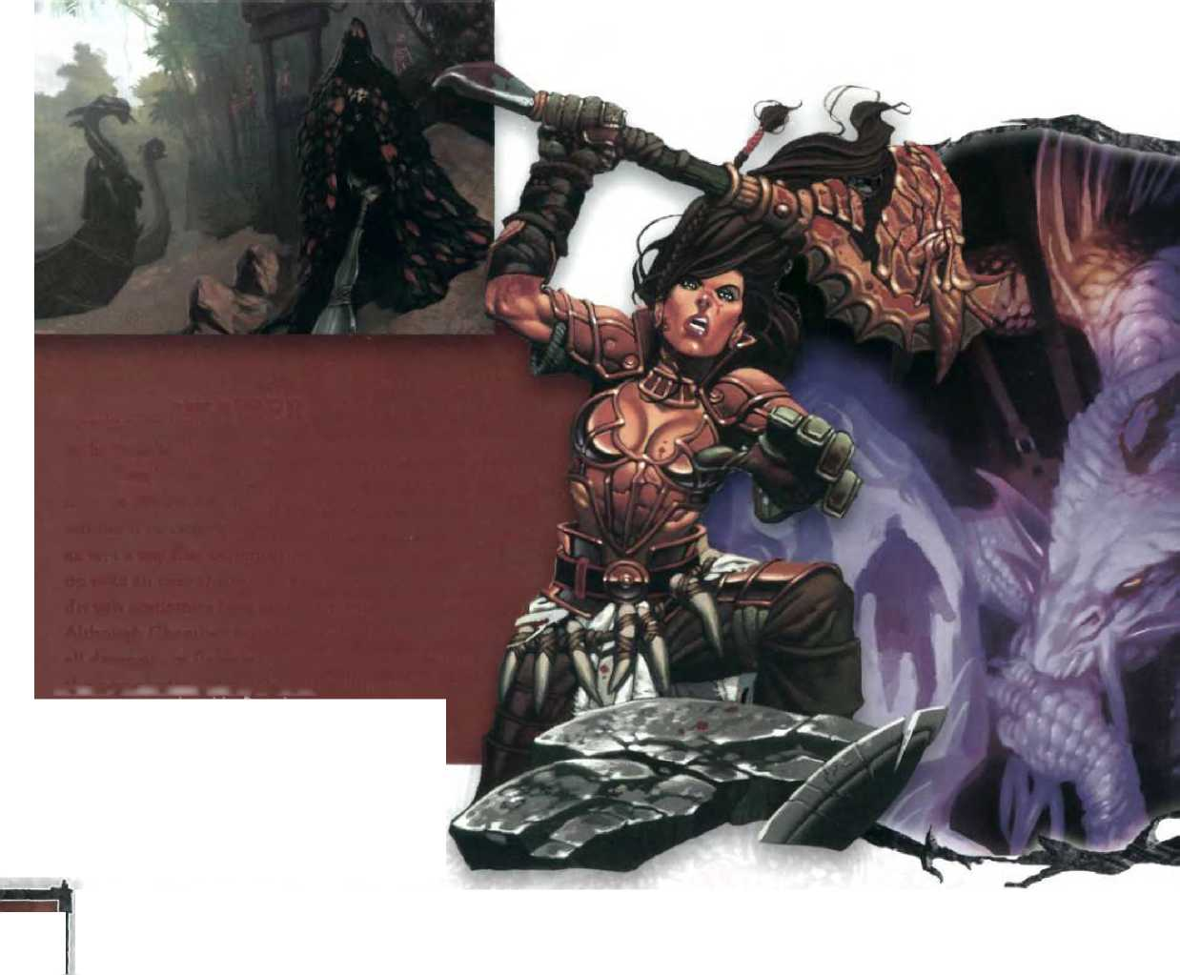

/



Драконы - старейшие создания на Эберроне. Высокоинтел­лектуальные и приспособленные к разным условиям, они могут быть найдены по всему миру, где прокладывают себе путь, летая на своих мощных крыльях или используя свое таинствен­ное волшебство.

Драконы бывают нескольких видов. Самыми известными типами являются цветные и металлические драконы. Цветные включают в себя огнедышащих красных драконов и стреляю­щих молниями синих. Металлические, в числе прочих, включа­ют в себя золотых и серебряных драконов.

В соответствии с мифами, драконы Сиберис, Эберрон и Хай- бер были создателями мира. Они открыли или создали Про­рочество драконов. Хайбер напала на Сибериса и они дрались за обладание Пророчеством, разрушая мир. Эберрон разбила пророчество и использовала его силу, чтобы вылечить умира­ющую планету и заточить Хайбер внутри нее. Кровь Сибериса пролилась с небес на землю и Эберрон превратила ее капли в драконов.

Спустя время, драконы, дабы дать отпор беспокоящим их де­монам, заново открыли Пророчество. Вооруженные знаниями, которые им дало Пророчество, а также при помощи сильных змеевидных существ, называемых коатлями, драконы смогли заточить самых сильных демонов. После того, как их повели­тели были отправлены в сон, меньшие демоны разбежались по разным углам Эберрона.

У некоторых драконов есть обязан­ности за пределами Аргонессена и драконьего Пророчества. Некоторые из них охраняют опасные места, как черный дракон Рашаак в злой цитаде­ли Хака’торвак - «троне священных драконов» - на конитненте Кхорвайр.

*А*

Л

**Пророчество**

Пророчество для многих существ является загад­кой. Драконы изучают окружающий мир, звезды, Кольцо Сибериса, даже глубины Хайбера, чтобы найти соответствующие знамения. Отметки Драко­на появляются по всему миру; драконы читают эти метки, и в последнее время они стали замечать, что Отметки проявляются даже у живых существ.

Драконы не могут прийти к согласию относитель­но значения этих знаков. Многие ученые,впрочем, считают, что Пророчество указывает на великие и ужасные события. Это песня созидания, рассказы­вающая про будущие изменения и проясняющая значение прошлого.

Среди Серен военачальники руководят военной си­лой племени. Общее руководство, между тем, падает на говорящих с драконами - священников в масках, наделенных силой их драконьих покровителей.

**Я** ы

а' .* . Лк

Сарлона - колыбель человечества на Эберроне - в настоящее время изолированная земля, покрытая тайной для всех, кто не родился на ее берегах. Люди основали на Сарлоне множество королевств, и они редко знали мирное время. Гармония на большей части континента была со­здана под влиянием мира снов, и впоследствии страна была захвачена псионическими владыка­ми.



Первые люди, покинувшие Сарлону, ушли под предводительством известной исследователь­ницы Лазаары, было это три тысячи лет назад. Современные ученые строят по этому поводу много теорий, согласно которым Лазаара и ее народ изображается смелыми исследователями, беглецами от проблем их страны или даже изгнанниками. Как бы то ни было, Лазаара и подоб­ные ей сарлонцы проложили себе путь до восточного Кхорвайра.

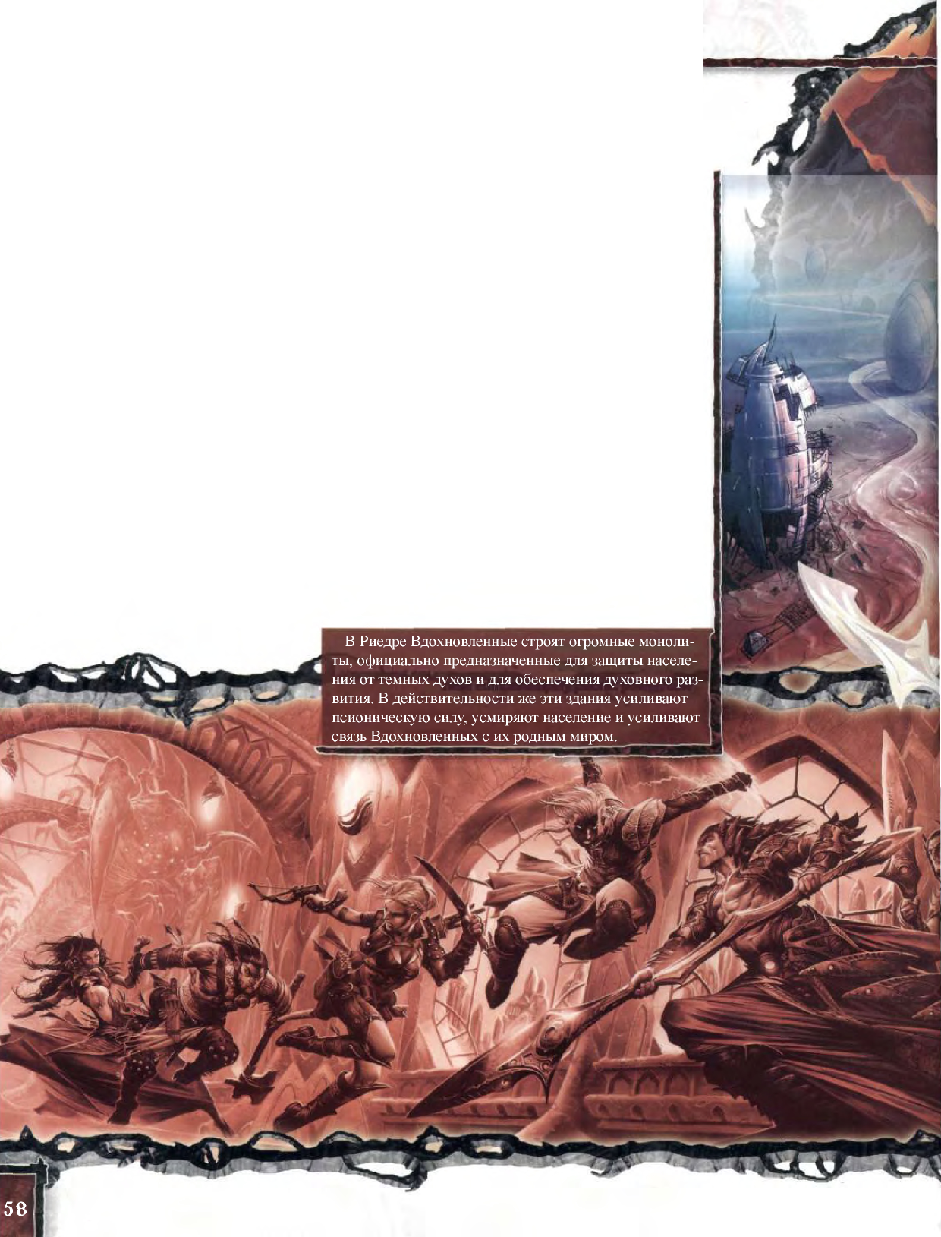

Пятнадцать столетий спустя, когда война и раздоры разрывали Сарлону, появился новый вид мистических существ, объявивших, что они владеют секретом установления продолжительного мира. Это были Вдохновленные. Ценой установившейся гармонии стало искоренение древних обычаев, инакомыслия и опасных для режима сил. В течение двух столетий Вдохновленные уничтожили старые королевства Сарлоны и основали империю Риедра.

Чтобы контролировать огромное население, Вдохновленные позволяют гражданам Риедры жить лишь в нескольких областях. Большинство людей страны заперты в городах, и большая часть обширных территорий не заселена. Вдохновленные изолировали страну от остального мира, оставив менее привлекательные части Сарлоны за пределами своего внимания.

Эти внешние земли включают в себя засушливый Сиркарн, ледяные Тундры Ташаны и гор­ный Адар. В Сиркарне живут суровые люди, огры и еще кто похуже, а под ним спит, по слухам, что-то настолько зловещее, что заставляет даже Вдохновленных держаться подальше отсюда. В Тундрах Ташаны живут крепкие и выносливые народы, включая дварфов и шифтеров. В Адаре живут немногочисленные горные народы и духовные отшельники-аскеты. Этот регион также является родиной калаштар.

**Вдохновленные**

Вдохновленные - специально выведенные люди, добровольно отдавшие свои тела как вместилище для существ из ночных кошма­ров, называемых куори. Когда куори занимает человеческое тело, оно подавляет человеческий дух и контроль куори над телом становится полным. Когда человеческое тело умирает, дух куори, неповрежден­ный, отправляется обратно на свой план, в мир Дал Куор, где ждет возможности вселиться в новое тело.

Физические тела куори берут из касты Избранных. Избранные хорошо развиты физически, с острым разумом, пригодным в качестве пристанища для древнего и мудрого духа. Риедрианцы знают, что духи овладевают Избранным, но никто не знает правду, что Вдохновленные - это существа из ночных кошмаров.

За пределами Сарлоны лишь некоторые догадываются об истинной природе Вдохновленных. Сарлона до недавних пор была закрыта для внешнего мира, а те несколько Вдохновленных, что появляются за ее пределами в качестве послов, неизменно прекрасны, дружелюбны и благородны. Калаштары, за которыми охотятся и которых преследуют за их религиозные убеждения Вдохновленные, знают правду, но редко делятся из чувства расовой ответственности и нужд сохранения неза­метности в чужих странах. Даже если калаштары распространяли бы известные им в отношении всего этого факты, немногие им поверили бы.

Адар возвышается над равнинами южной Сарлоны. Некоторые считают, что драко­ны сформировали эту землю в соответствии с Пророчеством.

В ДалКуоре, куори живут в упорядоченном кастовом обществе, и их чудовищная форма соответствует их месту в такой культуре. Их ужасный вид, так же как невозможность при­нять телесный облик в Эберроне, привела их к необходимости создания Вдохновленных.

**Куори**

Крайне чуждые этому миру, куори родом из Дал Куора, или иначе - Мира Снов. Дал Куор - место, куда отправляется рассудок спящих, и куори, если захотят, могут использовать это в своих целях. Спящие видят сны на окраи­нах Дал Куора, куори же живут в более глубоких слоях этого мира.

Куори часто используют силу Дал Куора для достижения своих кошмар­ных целей. Им противостоят калаштары, следующие Ил-Йанне, Пути Света. Для нахождения и уничтожения калаштар, где бы те ни прятались, куори используют Дремлющую Тьму - тайную сеть псионически одаренных шпи­онов и убийц.

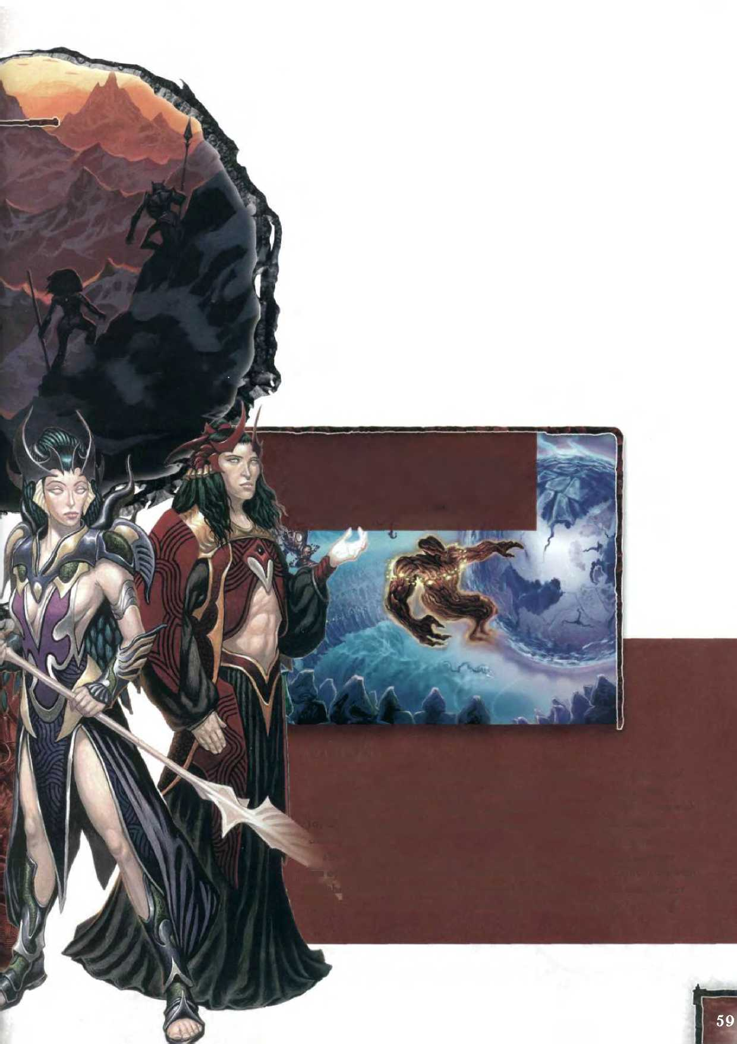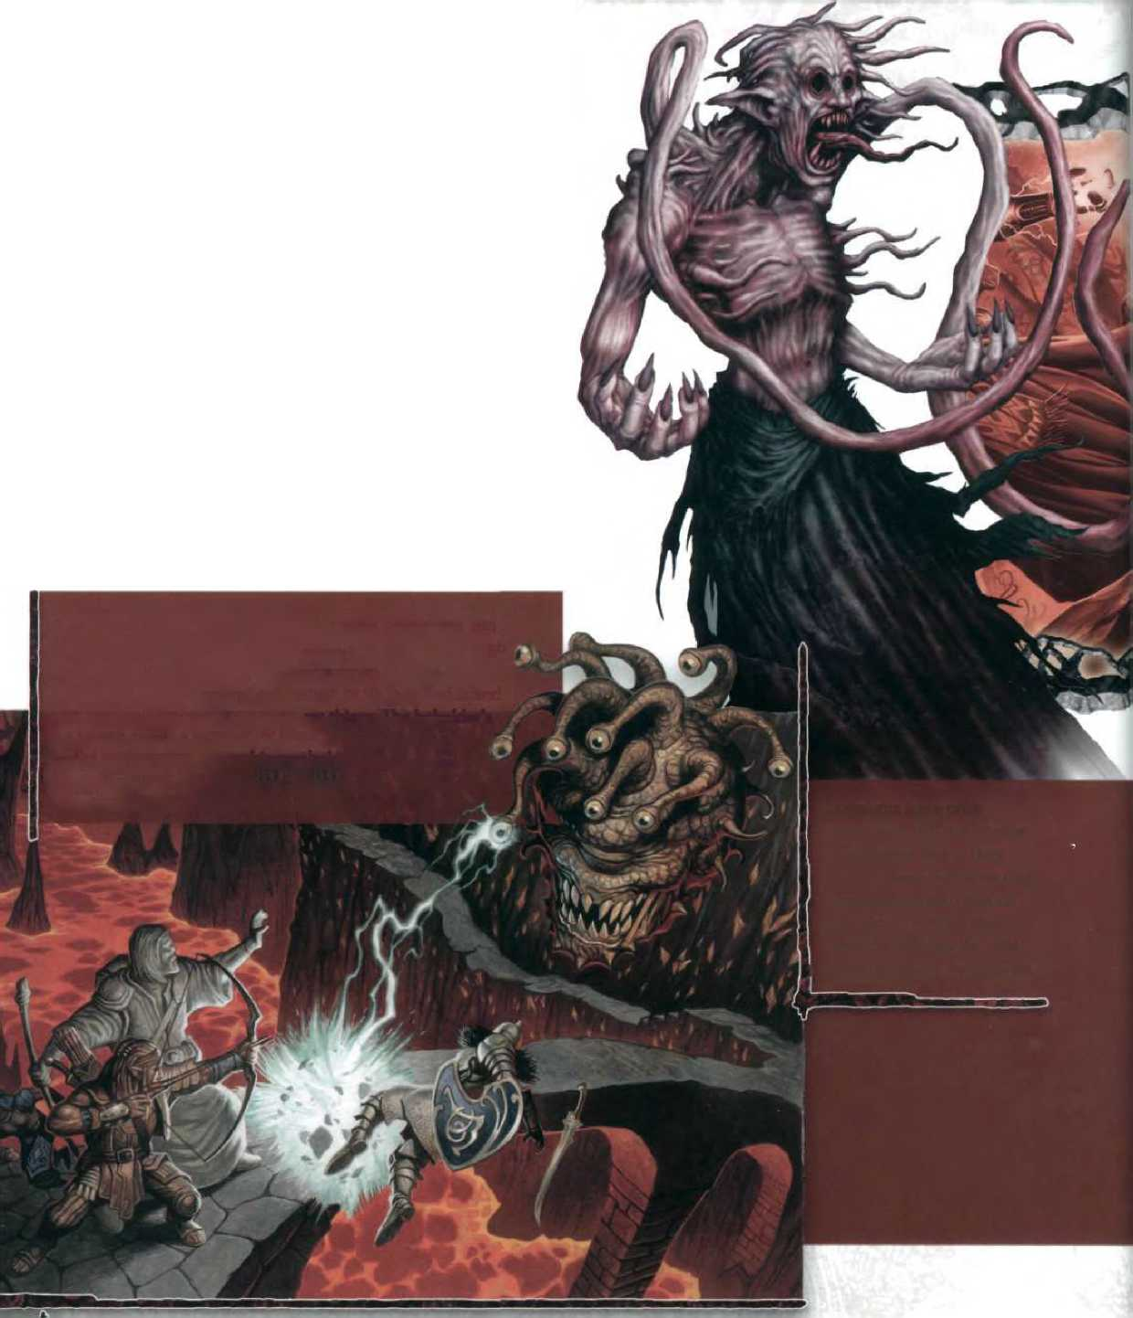

В глубинах земли лежат обширные темные пещеры, покрытые осколками драконов и населенные странными существами. Этот невообразимо глубокий комплекс назы­вается Хайбер, по имени одного из драконов, создавших Эберрон в мифическом прошлом.

Культ Дракона Глубин поклоняется Хайбер, и он стре­мится к достижению разнообразных целей, которые, по мнению культистов, угодят Дракону Глубин. Среди прочего, их деятельность включает в себя освобождение запертых в подземелье злых существ,и принесение кровавых жертв для достижения мифической «земли обетованной» глубоко под поверхностью Эберрона.

Искатели приключений и исследователи путешествуют в Хайбер в поисках осколков драконов - ценных кристаллов, которые используются в заклинательстве. Осколки Хайбер применимы для привязки элементалей, но при этом служат и более важной цели: жилы живых кристаллов, протянутые сквозь Хайбер, удерживают демонов в их заточении под землей.

Под землей живут самые разные существа: аберрации, гуманоиды, нежить и даже некоторые драконы-отступни­ки. Что угодно может выйти из темных, петляющих пещер Хайбера.

Бехолдер - существо примерно сферической формы, с большим центральным глазом, десятью маленькими глазами на длинных отростках и широким ртом. Он может парить по воздуху и испускать лучи из меньших глаз. Лучи, кроме всего прочего, могут превратить

Долгаунты ранее были хобгоблинами, но даелкиры преобразили их. У них нет глаз но они ощущают окружение с помощью ресничек на своей коже. Они используют свои щупальца, чтобы высасывать жизненные силы из своих про­тивников.

существо в камень, распылить цель или швырнуть существо или предметв воздух. Центральный глаз ,ф бехолдера рассеивает всю магию в поле видимости, что означает, что ему приходится закрывать его, иначе его собственные лучи перестанут действовать.

Свежеватели разума, или иллитиды, - высокоразвитые, псионически одаренные существа, способные атаковать силой своего разума. Они обща­ются телепатически, вызывают смертельно опасные психические взрывы и превращают других существ в безмозглых рабов. Когда свежеватель разума побеждает своего противника, он использует свои лицевые щупальца, чтобы извлечь и сожрать мозг жертвы.

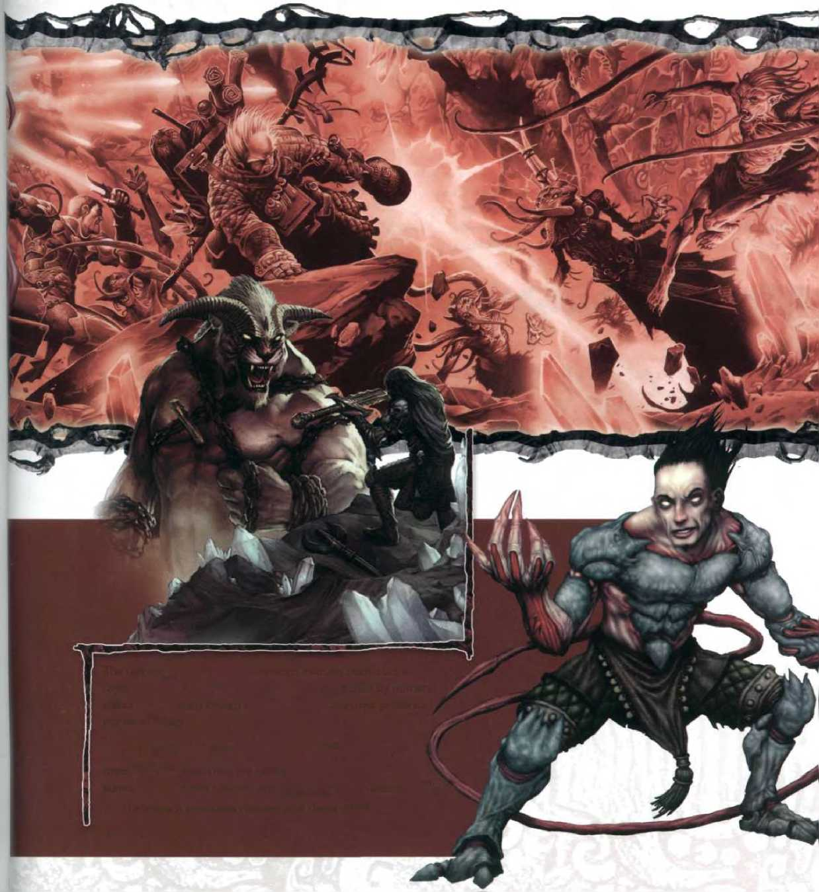

Даелкиры - могущественные бессмертные существа, рожденные в таинственных измерениях безумия. Они красивы по человеческим меркам, но их прикосновение вызывает болезни, а их присутствие - сумасшествие.

Ход мыслей даелкиров непостижим для других су­ществ. Разрушение мира для них своего рода искусство и у них хватает терпения, чтобы медленно, но верно вести Эберрон к падению. Для уничтожения Эберрона они создали абберации - кошмарных монстров, соот­ветствующие их чуждому эстетическому вкусу.

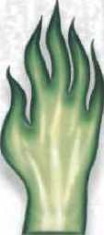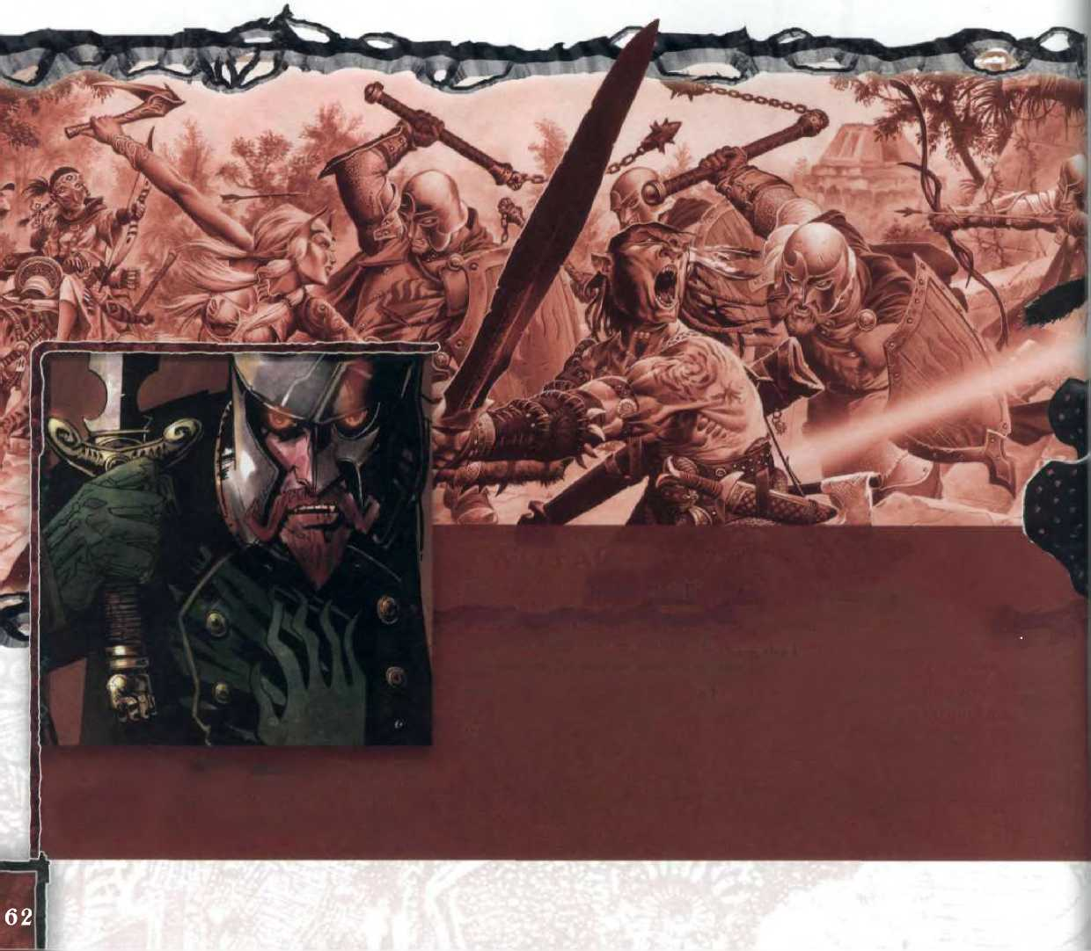

Когда-то Орден Изумрудного Когтя был почи­таемым рыцарским орденом Каррната, и во время Последней войны он с отличием служил этой стране. Коготь, как его часто называют, никогда не был патриотичной организацией, которой себя провозглашал. И хотя он по-прежнему апеллирует к патриотизму каррнатцев, его истинные после­дователи всегда были верны культу Крови Вол.

Его члены, занимающие высшие посты, знают, что Коготь был создан Вол, Королевой Личей. Она единолично командует орденом.

Очень давно король Каррната Кайус I заключил альянс с куль­том Крови Вол. Орден Изумрудного Когтя был создан тогда для службы королю и стране в качестве элитных агентов. На самом же деле, Коготь подчинялся воле короля лишь до тех пор, пока это соответствовало планам Вол. Когда Кайус I узнал правду, он начал разгонять орден и разрывать свои связи с Кровью Вол.

Кайус I не успел закончить эту работу, но орден был полностью разогнан и объявлен вне закона перед самым восхождением на трон Кайуса III.

Орден Изумрудного Когтя придерживается идеи, что стремление Кайуса III к миру - не более, чем слабость, и что Каррнат мог и должен был победить в Последней Войне. Члены ордена провозглашают, что стремятся возродить былое величие Каррната. И если «величие» представляет собой «тайный вассалитет Вол, Королевы Личей», то можно считать, что члены ордена говорят искренне. Вол использует Коготь как свою персональ­ную армию, как своих шпионов, как своих охотников за реликвиями и даже как террористов. Их символ - отсыл­ка к полудраконьему наследию Вол.

**Два лица**

Рыцари Ордена Изумрудного Когтя часто носят свои знаки отличия гордо и открыто. Уверенные в своем кодексе чести,они добровольно вступают в бой со всяким, кто посмеет им перечить. Эти вооруженные фанатики - официальное лицо Когтя. Их внешняя преданность Каррна- ту и даже Крови Вол могут завоевать сердца невежественного народа. Но гораздо большее количество членов Когтя действуют по всему Кхорвайру и за его пределами скрытно и тайно.

Изумрудный Коготь состоит в союзе с Кровью Вол. Изумрудный Коготь связан с нежитью и часть его членов - нежить. Там, где пригодился бы ры­царь, рыцарь-вампир пригодится еще больше.

В далеком прошлом, Хайбер изверг из себя разнообразных демонов. Ракшасы, существа с головами кошек, обладающие набором разнообраз­ных сверхъестественных способностей, были меньшими из них. Из Хай- бера вышли также куда большие, невообразимо устрашающие существа - ужасные и могущественные архидемоны, известные как раджи ракшас. В течение Эпохи Демонов, когда власть демонов на Эберроне достигла своего пика, драконы начали с демонами и их ужасными повелителями войну, заперев, в конце концов, раджей в глубинах Хайбера. И хотя рак­шасы были побеждены, многие из них смогли сбежать.

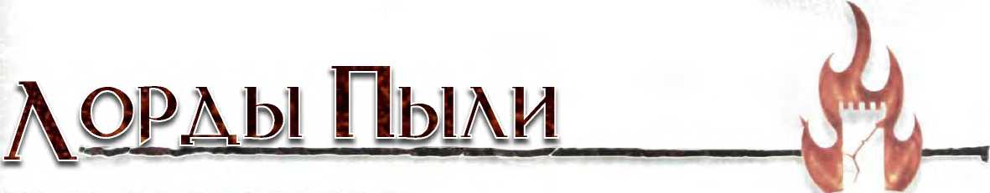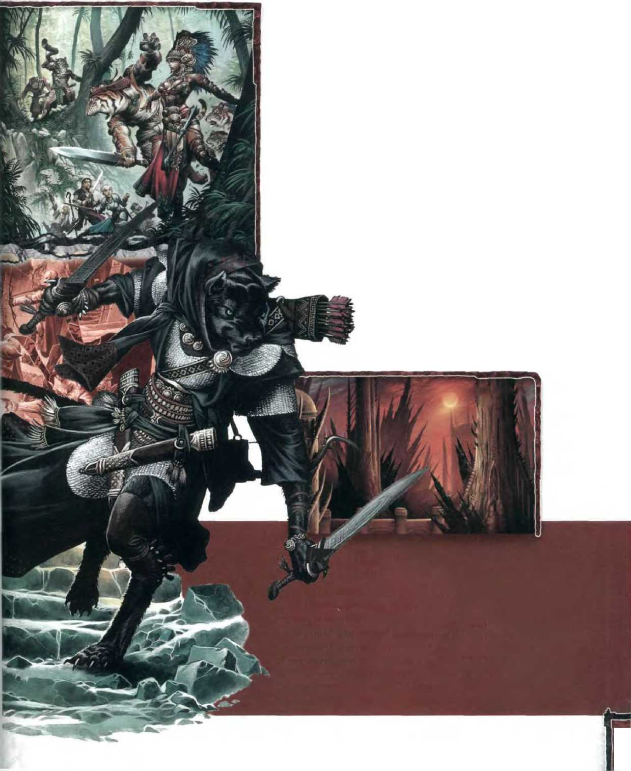

Спрятавшись, некоторые из них строят планы по освобождению своих владык и уничтожению цивилизаций других существ. Некоторые рак­шасы просто совершают нападения, стараясь нанести как можно больше страданий, при этом не раскрыв себя. Некоторые даже планируют полу­чить силу раджи без его освобождения, при этом, возможно, став раджой самому. Обладая арсеналом магических способностей, способностями создавать иллюзии и менять внешность, со своим абсолютно наплеватель­ским отношением к любой жизни, кроме своей, ракшасы представляют собой очень серьезных противников.

Взятые в купе, эти демоны известны как Лорды Пыли. Эта «организа­ция» организована лишь в самом широком смысле этого слова. Ракшасы очень неохотно делятся своей силой. Кроме того, будучи бессмертными, они обладают неограниченным временем для планирования и выжидания подходящего момента. И наконец, их возможности позволяют им никогда не выявлять сво­ей истинной сути. У них может быть множество злых агентов, но лишь горстка из них будет знать, что их настоящим хозяином является Лорд Пыли.

**Аштакала**

**Демоны и смертные**

Смертный должен обладать огромной силой, что бы ракшасы вообще начали воспринимать его всерьез.

Эти существа получают удовольствие от совращения хороших людей к дурным поступкам. Смертные для них - пешки для обмана, использования, порабощения или чего-нибудь похуже.

Лишь некоторые разумные существа решают стать на службу ракшас добровольно. Большинство из них - члены развращенных варварских племен в Демонических Пустошах северного Кхорвайра. Эти безум­ные люди известны как Гнилые Племена. Они избегают демонических руин, до сих пор стоящих в Демонических Пустошах, и им запрещено заходить в Аштакалу, последнюю цитадель Лордов Пыли.

Мир Тлйн и Магии

Ожилает Т ЕБЯ

Приготовьтесь окунуться в фантастическое приключение.

Эта книга раскроет Вам каждый аспект Эберрона, магического средневекового  
мира героев с Метками Драконов и элементальных воздушных кораблей,  
кованых воинов, потерянных сокровищ и алкоголиков-смертников.

Наслаждаетесь поездкой, но берегитесь драконов!

|  |  |  |  |  |
| --- | --- | --- | --- | --- |
| ■' у тИ|. у\\Ц)  1^1^Bl  ' жян^1 / ' ^ | О  i \ | V\ ^ !  m \ i 1 | 4 Ц | ^'6\\ |
|  | \ vw r* | 'C. :щт ЯШ , - .j | IvL^) jl |

5 19 9 5

|  |  |  |  |
| --- | --- | --- | --- |
|  |  | V П щ' | Vv ЯПг |
| jjA |  |  | У |

9 780786 9685501 »

Sug. Retail: US$19.95 CAN $22.95 Printed in the U.S.A. 217237200

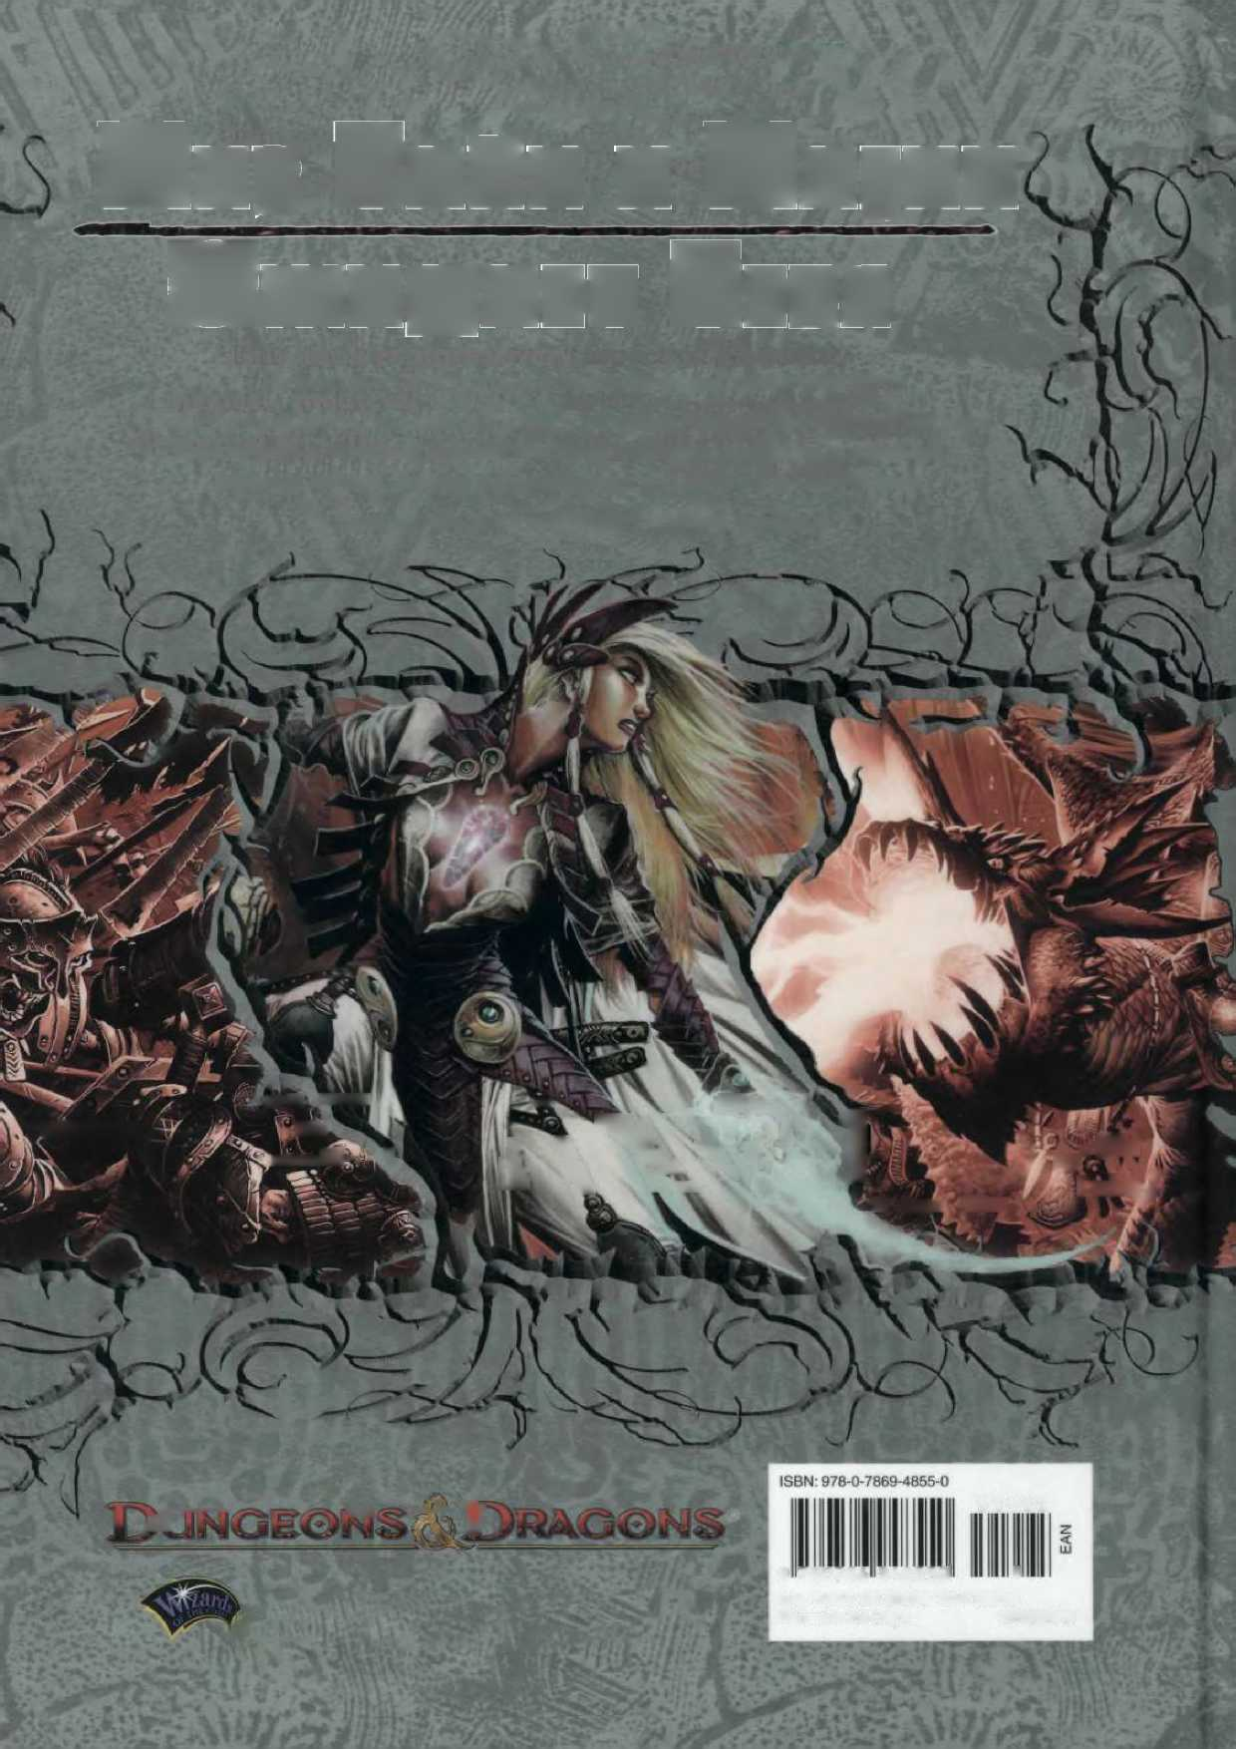

Gaash

T^!jlx^nXXXiJ‘

Burning

Maruk Dar.

jJlJv s Kashakänta ^

V Rotting • \

^\\uir ' Bladeijg$r>

W;VV\t

Fiendtell □

Blood Crescent

^The-Twilight j

ŸÇ f?bTf,n5> <rj\y

rVwEC 1

*jv.*

*V[}\Uÿ>U.* v

S Broken A^Stone

1T1E

CRAWLING . V SWAMP

Cazhaak

Draal

Mordain’s n Hall

ValsharZaki

Zarash’ak

Patrahk'nÆfiiïatef ) */ Lake i*

Taarn L A* Draal

-Thrakelorn

The'Great A^trag |

Arashuul

Glumtown

THE VILE  
MARSH

Dhavin’s/Post

Karthoonv^rCiT™ n Tor/* ^watching: D 10 V jLwbÔD

Lantern . Tower

UrtKnold

The\Fallen

t f

^Demesne j

SBALINOR'S*

SORROW?

Cr)

Tzaryan

VKeep

Vralkek

Shaazarak

Ashtakala

festering

A-M

THE TOWERING T ■—%WOOD^ J (

C Greehheart " ^

.c ^

^ ' V/^

) (Jhe,  
.Gloaming

Nicrn

Vostethatra

Merylsward

.Alvirad

Owl’s

Perch

iMossmantlei

’River weep

Wolfs ' Paw/7

V, J

Redleaf

Havenglen ® ^ 3rna

Delethorn

Xandrar^

Érlaskar

Greenblade

' /TSyll>aran

Grimstone [ Keep \

Turakbar’s □ ^^.Fist

\ Orcbone

Stonejaw\>' ► Ke%±

Graywall iE

a- Æ£

Shaarat

□-Koi.V

Shadowlock,,xKeep □

Ringbriar

Shavalant

Castle

Arakhain

Ardev

Galethspyre

Desolate

Starkerag fl Rock

*(Efcfeen* [ßay

tt Othàraûnt

Windshire

Stormhome*

^-Whisper* c WSTRock

<

KARRNWOOD

%. <3

\\ i oga^^.' Dâskaran KeepDj

W , / A^n:

**Auxylgard**

Fairhaven

Tower j

Äl,Passage^

Arcanix

Vanguard 15^ Keep □

G Keep

^IW^ÿTHE -At//.

'/,c T///IW' '/« j 'A I;; V1 aü*

WoodhelmC

CyThaliost

Rekkenmark'

Silverciiff \ Castled

vTanar □ Rath'

Korth

Cl THENIGHTWOOD

Vedykar

Flamekeep \

rThronehold^Boran

L Rath’

Karrlakton

Valiant.

Bluevine

Athandra

Ghalt

Morningcrest

Tower Qy\ Vigilant

Marketplace

LHatherîî

Sigilstar

Tellyn ®

■Vurgenslye

Shadukar

Ölalh

[Boom Keep A

F.ort

Zombie

BURÏjrt|(V

WOOD)

□ Fort / Bones

Aruldusk

*Angwar

□rKeep ~ ra Eston

^ THE

GLOWING

Ï CHASM

Metrol

Lessyk

.

/Nathyrr

Arythawn ^ Keep

3^r.THE^( c

(HARROW CRO[WNS

Dragon's vN\ ^Crown

Mistmarsh

Vathirond

Lurching/ n Tower#

Starilaskur

Kennrun

/Gorgonhorn

0

7i\s Skullreave

*li|0X y/y Glyphstone /<keep

Baran's

Keep

Sterngate,

^The^Seven ^Caves'

Jhe Gathering  
Stone

Olkhaan

Riiins ^

Lyrenton

AVroat

Reven

Rhukaan Drhal j

jZarrthcc

Dragonroost ^#)

Zalanbcrg^s,

Volaar V Draal

Ghaal'tash

Quesk

Brokentooth pxvSrdenZ

Rheklon

Tarandro/5

arren

*'i.*

Moonwatch

Tariston

'Grellreach

> / orlaac

Arthuun;

^•AFirst Tower fr /

Sharn// A

KING'S«^ FOREST/C

^ ' 'S' ^

Tzanthus

^OskiloÇ^

• Liugwen

Khraal

Zilspar

*Xf/iCT*

Paju^A

^Draal^s),

.A/Torch

Vr T. »

A-Keep*

[J Trolanport

Thurimbar

TORLAAC . MOOR

AVyvernskuIl A%-

miles

Scale: 1:10,796,000 or 170.4 miles to the inch (valid at 150 dpi)

Flint

i^Keej),

^Yarkuun

Draal

Korrariberg

( I

[StoneSJ)lU|

Madstone

} 4±

I Va ^

Questor

►Trebaz

Sinara;

' /^1 \

Orgalos,

PirifarJ SA/

Skairn

Dreadhold

Greentarn

W Regalport

<ICEWOOD

Tantamar:

WCETOP^.A

MOUNTAINS Vs-

<^^pakeside

Lake

Home

Krona)

Irontown

GORADRAy

^tGAP'.iv^

Gatherhold

Griffonclaw

Taer Valior

Stonefeather ) \. b Spire ;

Taer

Zanathar

□ Fort Deepdark^

E Postman tie

S Taer Elladorn

Shivairn

Taer p Shantara

The

Starhaunt

Ariolan

Nv/V \\//V^ ;Noldunthi one

Boneyard ta

Krezent' □

Whitecliffi

ÉTVN Li \\

tNewtKröne

^~/\yvrm watch-

//h\?7ÎV' ®

'L Pitchwall

AerjX/'*^

Norinath

VToon shadow1

Kasserine V^yTaer

0 / Valaestas

Jal Paeridor

Pylas

Maradal

/RAVARX)RIOTTP ^^(TiieJungle>; J TofScùmtars) „

Aerenal

JJ OR RAN'S' s MAWj r

cFIST < ^OFaJ//

onatar

*O' a/i '*

BASURA

SWAMPl

Cliffscrape

rTraglorn

\lsle/

‘Tempest

lsle^T

astpoint

Ka’rhashaif

Korghahuu

^ c ;HakaTtoryhak

lAdderport

Valen's

Isle

**MASTER KEY**

Oricn trade road

Hamlet

Grassland

Hills/Lowlands

Small town

Small city

Metropolis

Capital

Castle/Fort

Drokcn bridge

National border

*iginaC map ôackgrbimd by.*

Mountains

Volcano

Canyon/Rift

Glass field

Dead-gray mist

Desert

Lightning rail

unis Kautfi oZ, yp6 Lazzaretti

*Sébastien Chouinard* \ *(se6astwii_cfiouinard@notinad.coin)*

